Audit du système
Vide de compétence transfrontalier en matière de sécurité sociale
Document C — L'architecture visuelle
Auteur : Eric Messa
Version mise à jour : 1er octobre 2026, 13 h 02
Note sur la traduction : Ce document est une traduction de la version source néerlandaise. Il peut donc arriver qu'une petite erreur de traduction ou irrégularité linguistique se trouve dans le texte. En cas de doute, le texte néerlandais sert de référence.

Table des matières
Table des matières 2
Introduction et guide de lecture 7
Nature de ce document 7
La différence par rapport aux autres documents 7
La grammaire fixe 7
Les deux mondes 7
La membrane 8
Les trois canaux 8
Les couleurs 8
L'ordre de ce document 8
Comment le lire 9
À quoi le lecteur peut-il s’attendre ? 9
La place du document C dans l’ensemble 9
I. L’être humain 11
La présentation 11
Partie I-A — La structure 11
Partie I-B — Les acteurs 14
Partie I-C — Les relations 23
La cascade 26
Cadre 1 — Le déclencheur 26
Cadre 2 — Ce qui continue de couler 26
Cadre 3 — Ce qui s'écoule 26
Cadre 4 — Ce qui n’entre pas 27
Cadre 5 — Le résultat 27
II. Belgique 29
Les caisses et les ventes liées 29
Partie II-A — Les sources de revenus 29
Partie II-B — La vente liée 33
Partie II-C — Les quatre « catch-22 » 34
Ce que précise ce chapitre 36
Constatation et décision 37
Les cinq avis 37
Deux décideurs, un seul mécanisme 37
Le schéma commun 38
L’escalier Parentia 39
Niveau 1 — Le blocage de la BCSS 39
Niveau 2 — Le contournement est accepté 39
Niveau 3 — Le refus de prise en charge 39
Le schéma se répète 40
Le parcours fiscal belge 41
Partie A — Ce qui fonctionne 41
Partie B — Le contournement de l’abattement fiscal majoré 42
Partie C — La double confirmation 43
Partie D — AGODI : la cible mouvante et la conclusion finale 44
Partie E — Ce que ce chapitre établit 45
La réouverture 47
Ce que dit la lettre 47
Ce que dit le site web 47
Ce que cela apporte 47
Le MC et les flux financiers 49
Partie A — Les trois flux financiers 49
Partie B — La cotisation ONSS et son affectation 49
Partie C — Pourquoi les moyens auxiliaires oui et les prestations non 50
Partie D — Le OCM en tant qu’autorité de contrôle 50
Partie E — L’Auditorat du travail : qui contrôle le contrôleur ? 51
Partie F — L’Ordre des médecins : le droit disciplinaire à l’encontre du médecin-conseil 51
Partie G — Ce que ce chapitre établit 52
III. Pays-Bas 54
Le UWV et la machine administrative des recours 54
Partie A — Six étapes auprès du UWV 54
Partie B — L’ONEM et le formulaire C4 54
Partie C — Le refus de synchroniser les données étrangères 55
Partie D — Le schéma : le rejet procédural 56
Partie E — Les motifs de rejet en bref 56
Partie F — Les deux recours en détail 57
Partie G — Conclusions de ce chapitre 57
CZ — les deux visages du « gardien » 59
Récit n° 1 — La police d’assurance conventionnelle et l’allocation de soins 59
Histoire 1bis — La chaîne du blocage : CZ, CAK, ZIN 60
Histoire n° 2 — Le transport médical 61
Partie C — Le parallèle : CZ et MC 62
Partie D — Ce que cela apporte 62
L'escalier de la commune de Hulst 64
Partie A — La commune, première ligne d’aide qui n’aide pas 64
Partie B — Le recours en cours 65
Partie C — Les modèles de calcul qui ne reflètent pas la réalité 65
Partie D — Les aléas de la mobilité 66
Partie E — Les limites du transport Wmo 67
Partie F — Le schéma se répète 67
Ce qu’aurait dû être la commune 67
Administration fiscale et allocations 69
Partie A — Les trois allocations 69
Partie B — Le mécanisme sous-jacent 69
Partie C — Les frais médicaux ramenés à zéro 70
Partie D — La responsabilité du citoyen 71
Partie E — Quelles en sont les conséquences ? 71
IV. Aller-retour 73
Le problème du formulaire U1 rempli manuellement 73
Les deux sens 73
Sens 1 — De la Belgique vers les Pays-Bas 73
Parcours 2 — Des Pays-Bas vers la Belgique 74
Le schéma 74
ESSPASS en 2030 — ce qui ne change pas 75
Ce que le ESSPASS résout et ce qu’il ne résout pas 76
Pourquoi cela constitue-t-il un lien avec la partie néerlandaise ? 77
SVB et Parentia — un exemple concret 79
Partie A — La répartition 79
Partie B — Pourquoi cela fonctionne 79
Partie C — Le recalcul qui menace le succès 80
Partie D — Ce que montre ce chapitre 80
Le corps sans soutien 82
Partie A — L’impossibilité légale 82
Partie B — Les conséquences dans la pratique 82
Partie C — La loi qui protège la famille et la paralyse 83
Partie D — Le paradoxe 84
Ce que ce chapitre met en évidence 84
Le fonds commun 86
Partie A — Le compte bancaire comme réserve 86
Partie B — Les trois portes privées 86
Partie C — La banque en tant que créancier de facto de l’État-providence 87
Ce que ce chapitre met en évidence 88
V. Europe 89
Le niveau européen 89
Partie A — Les niveaux européen et international 89
Partie B — Le cercle vicieux 89
Partie C — Les deux ouvertures 90
Partie D — La procédure d’infraction qui ne vient pas 91
Partie E — La contradiction européenne 91
Ce que ce chapitre met en évidence 92
VI. Qui supervise ? 94
Le niveau de contrôle et de médiation 94
Partie A — Les quatre médiateurs 94
Partie B — La différence entre les deux médiateurs 94
Partie C — La référence circulaire entre les deux centres SOLVIT 95
Partie D — Le ELA : la voie qui ne s'ouvre pas 95
Partie E — Le schéma 96
Les tribunaux 98
Partie A — Les deux voies de recours 98
Partie B — Le seuil d’accès à l’aide juridictionnelle 98
Partie C — L’ironie de l’année de référence 99
Partie D — Ce que cela signifie 100
La politique 102
Partie A — La séparation des pouvoirs 102
Partie B — Ce que la politique peut et ne peut pas faire 102
Partie C — La pratique parlementaire belge 103
Partie D — La pratique parlementaire néerlandaise 103
Partie E — Les différences en bref 104
Partie F — Le pouvoir du cadrage 105
Partie G — Ce que fait ce dossier 106
La noblesse 107
Partie A — Le pouvoir formel : ce que le roi peut et ne peut pas faire 107
Partie B — Le droit de pétition 107
Partie C — La pratique : comment les pétitions sont-elles traitées ? 108
Partie D — Le paradoxe de la voie informelle 108
Partie E — La pratique dans ce dossier 109
Partie F — Conclusions de ce chapitre 109
Les alliés et l'organisme de surveillance 111
Partie A — CSC : le syndicat qui aide et qui s’arrête 111
Partie B — UNIA : l’organisme de surveillance qui n’a pas le droit de mordre 112
Partie C — Le niveau d’observation académique 113
Partie D — Ce que ce chapitre établit 114
VII. Conclusion 116
Conclusion — la pyramide complète 116
La pyramide 116
Ce que ce dossier a mis en évidence 116
Le pont vers le document D 117
Le réseau complet 118
Ce que voit la famille 118
Ce que montre ce schéma 118
Ce qui n’y figure pas 119

Introduction et guide de lecture
Le document C est le document visuel du projet d'audit du système. Il présente en un coup d'œil ce qui est dispersé dans les autres documents : la structure du réseau, les flux entre les instances et les mécanismes à l'origine des défaillances.

Nature de ce document
Le document C n’est pas une simple reproduction sous forme visuelle des autres documents. Il offre une perspective distincte qui n’existe que sous forme de schémas. Alors que le document A raconte l’histoire, que le document B organise les faits et que le document D en tire les conclusions, le document C présente l’architecture qui sous-tend tous ces faits.
Le document est structuré en une série de chapitres. Chaque chapitre est un schéma distinct accompagné d’un court texte. Pas de récit continu, pas de longues analyses. Chaque schéma illustre un mécanisme, un schéma récurrent ou un lien que l’on retrouve certes dans les autres documents, mais jamais d’un seul coup d’œil.

La différence par rapport aux autres documents
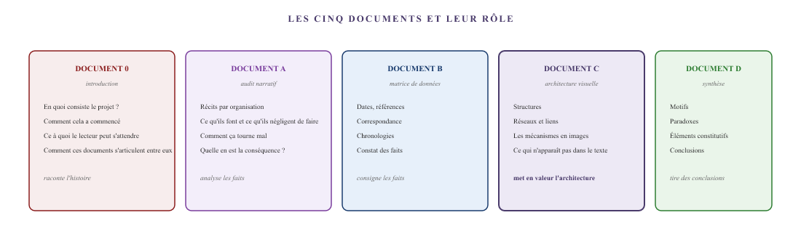
Figure 0.1 — Les cinq documents. Chaque document a sa propre fonction. Le document 0 est l’introduction et le guide de lecture, le document A est l’audit narratif, le document B est la matrice de données, le document C est l’architecture visuelle, le document D est la synthèse. Le document C présente l’architecture qui sous-tend l’ensemble.

La grammaire fixe
Chaque chapitre du document C utilise le même langage visuel. Une fois ce langage maîtrisé, on peut lire n’importe quel schéma. Voici le vocabulaire.

Les deux mondes
La Belgique et les Pays-Bas sont présentés comme deux mondes : des systèmes rigides et fermés qui n’adaptent pas leurs règles à un citoyen vivant simultanément dans les deux pays. Ces deux mondes sont constitués de quatre couches concentriques : exécution, contrôle, politique, symbolique.

La membrane
Entre ces deux mondes vit la famille. La famille n’est pas une sphère, mais une membrane : une forme souple et transparente qui s’étire et se contracte au gré des exigences de la journée. Le week-end, elle se trouve entièrement aux Pays-Bas ; les jours ouvrés, elle s’étend sur les deux mondes.

Les trois canaux
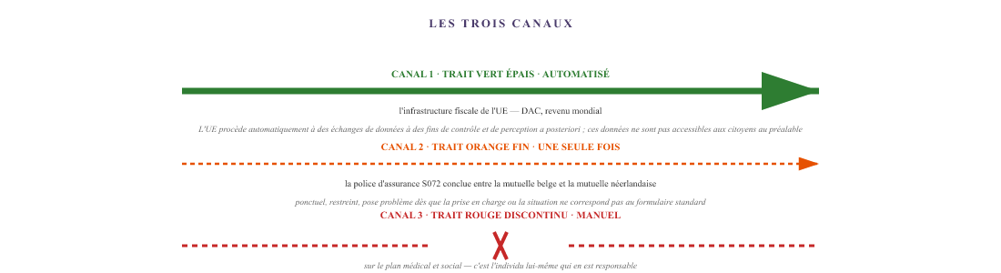
Figure 0.2 — Les trois canaux. La nature d’un canal détermine si les données circulent librement, sont entravées ou complètement bloquées. Le canal 1 sert au contrôle et à la perception a posteriori ; il ne concerne pas l’information préalable du citoyen.

Les couleurs
Dans les schémas, les connexions sont colorées en fonction de ce qui se passe :
- Vert — la circulation fonctionne. Automatiquement, sans retard, sans intervention humaine.
- Orange — la circulation est ralentie. Il existe un canal, mais il est étroit, ponctuel ou ralenti.
- Rouge — le flux est bloqué. Il n’y a pas de canal, ou le canal est fermé.

L'ordre de ce document
Le document C suit l’ordre humain. Il commence par l’individu, puis par la Belgique (car l’auteur est belge), ensuite par les Pays-Bas, puis va et vient entre les deux pays, puis vers l’Europe, puis vers ceux qui observent l’Europe, et enfin vers le monde qui devrait avoir une vue d’ensemble.
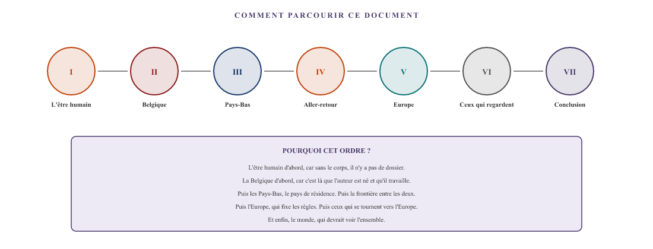
Figure 0.3 — Le parcours à travers ce document. Sept blocs, dans l’ordre de la réalité humaine : du corps, en passant par les deux pays, vers l’Europe, vers ceux qui observent, et enfin vers la conclusion.

Comment le lire
Le document C n’est pas destiné à être lu d’un seul trait, du début à la fin. Chaque chapitre est autonome. Le lecteur peut choisir son propre parcours.
Pour ceux qui souhaitent comprendre l’ensemble : commencez par le bloc I (L’être humain), puis suivez les blocs dans l’ordre. Ainsi, l’image se construit étape par étape : de l’être humain, en passant par les deux pays, vers l’Europe, vers celui qui observe, jusqu’à la conclusion.
Pour ceux qui s’intéressent spécifiquement à un sujet : choisissez le chapitre correspondant. La vente liée, la cascade, le UWV, le CZ, la commune, l’administration fiscale, le niveau européen — chacun fait l’objet d’un chapitre distinct.
Pour ceux qui souhaitent avoir une vue d’ensemble du réseau : lisez d’abord le Bloc I (L’individu), puis la conclusion. Ces deux parties combinées permettent de saisir la structure d’un seul coup d’œil.

À quoi le lecteur peut-il s’attendre ?
- Chaque schéma possède son propre titre et une brève explication sous l’illustration.
- Les organisations sont représentées sous forme de blocs ou de points numérotés sur un anneau. Les noms sont publics et sont mentionnés.
- Les personnes physiques sont désignées par leur fonction ou leur symbole. Jamais par leur nom.
- Les montants, dates et numéros de référence proviennent du document B. Lorsqu’un montant ou une date est incertain, cela est explicitement mentionné.
- Lorsque le schéma présente un modèle développé plus en détail dans le document D, une référence au chapitre correspondant du document D est indiquée.

La place du document C dans l’ensemble
Le document C se situe entre le document B et le document D. Alors que B consigne les faits et que D en tire les conclusions, C met en évidence l’architecture qui rend l’échec possible. Pour ceux qui veulent les faits : B. Pour ceux qui veulent les conclusions : D. Pour ceux qui veulent comprendre pourquoi les faits mènent à ces conclusions : C.
Ce document met en évidence, d’un seul coup d’œil, l’essence même du vide de compétences : un seul organisme, deux mondes, trois canaux. Et un citoyen qui doit se débrouiller dans le fossé entre ces deux mondes.
Voici le document C — L’architecture visuelle. Toutes les organisations mentionnées dans ce document sont des personnes morales. Les personnes physiques sont désignées par leur fonction ou leur symbole. Les faits sont basés sur le document B. Les conclusions figurent dans le document D. Ce document ne constitue pas un avis juridique.

I. L’être humain

La présentation
Deux mondes rigides. Une membrane qui s'étire et se contracte. Trois canaux ayant chacun leur propre caractère. Et au sein de chaque monde, quatre cercles institutionnels que le citoyen doit traverser pour obtenir quelque chose. Ce chapitre présente le plateau de jeu : qui se trouve où, comment les couches sont structurées, et quels acteurs opèrent à chaque niveau.

Partie I-A — La structure

Les deux mondes
Dans ce dossier, la Belgique et les Pays-Bas sont désignés comme deux mondes : le Monde de la Belgique et le Monde des Pays-Bas. Chaque monde constitue un ordre juridique et exécutif souverain, cohérent en son sein. Pour un citoyen qui mène toute sa vie au sein d’un seul monde, les maillons internes s’enchaînent généralement les uns aux autres.
Ces deux mondes sont toutefois rigides. Ils ne sont pas adaptables. Ils n’adaptent pas leurs frontières administratives lorsqu’un citoyen exerce son droit à la libre circulation. Chaque monde évalue les demandes exclusivement à l’aune de définitions nationales, de barèmes médicaux nationaux et de conditions territoriales — le principe du lieu de résidence s’opposant au principe du pays de travail. Les deux mondes sont physiquement contigus à la frontière nationale et se côtoient, mais ne fusionnent nulle part au niveau de la mise en œuvre.

La membrane
Entre ces deux mondes rigides se trouve la membrane : la famille. Contrairement aux deux systèmes nationaux, la famille n’a pas de forme géométrique fixe. C’est une forme transparente et irrégulière qui doit s’étirer et se contracter pour compenser l’incompatibilité entre les deux systèmes. Là où les institutions restent rigides, on exige une flexibilité totale de la part du citoyen.
La membrane suit un mouvement cyclique comportant deux positions :
- Position « jours de semaine » (contour continu) : la membrane s’étend sur les deux mondes. La famille réside aux Pays-Bas, mais traverse quotidiennement la frontière pour l’école, les soins médicaux et les démarches administratives du côté belge.
- Position « week-end » (contour en pointillés) : la membrane se replie à l’intérieur de l’univers néerlandais. La présence physique se situe alors entièrement aux Pays-Bas, tandis que la dépendance juridique et financière vis-à-vis de la Belgique se poursuit sans changement.
À l’intérieur de la membrane se trouvent trois personnes, représentées par des symboles :
- Le père (♂) — Belge d’origine franco-italienne, né en Belgique, résidant aux Pays-Bas. Son parcours professionnel et ses antécédents médicaux se situent en Belgique ; son lieu de résidence ainsi qu’une partie de ses relations en matière de soins et de prestations sociales se situent aux Pays-Bas.
- La mère (♀) — Belge, résidant aux Pays-Bas. Elle travaille en Belgique et constitue le pivot logistique et administratif quotidien entre le cadre de vie néerlandais et les instances belges.
- Le fils (jeune ♂) — réside aux Pays-Bas, va à l’école en Flandre. Il franchit quotidiennement la frontière entre son pays de résidence néerlandais et le système scolaire et de prestations familiales flamand.

Les quatre niveaux institutionnels
Chaque univers est constitué, de l’extérieur vers l’intérieur, de quatre anneaux concentriques. Quiconque se retrouve bloqué dans la couche la plus externe et cherche une protection à un niveau supérieur se déplace de l’extérieur vers l’intérieur à travers ces quatre couches :
- Mise en œuvre — les guichets avec lesquels le citoyen est directement en contact : caisses d’assurance maladie, assureurs santé, hôpitaux, services fiscaux, organismes de prestations sociales, communes, services publics. C’est là que les décisions sont prises, que les paiements sont effectués ou bloqués.
- Contrôle — les contrôleurs et les services de médiation. Ils surveillent le système, mais n’interviennent pas de manière contraignante au niveau de l’exécution dans les dossiers individuels transfrontaliers.
- Politique — les parlements nationaux, les commissions parlementaires et les partis politiques. Ils détiennent le pouvoir formel de modifier la loi, mais ne s’immiscent pas dans les blocages individuels du système.
- Symbolique — la plus haute instance de l’État : le Palais royal en Belgique, la Maison royale aux Pays-Bas. Ce noyau ne dispose d’aucun pouvoir exécutif ou correctif et renvoie les requêtes vers le niveau politique ou exécutif.

Les trois canaux entre les mondes
Bien que les deux mondes ne fusionnent pas, il existe trois axes de liaison structurels entre la Belgique et les Pays-Bas. Ils révèlent une asymétrie fondamentale entre ce que l’État sait du citoyen et ce que l’État met à la disposition du citoyen.
- Canal 1 — vert épais, automatisé. L’infrastructure de données fiscales et administratives de l’UE : la directive sur la coopération administrative et l’échange mondial d’informations sur les revenus. Les données fiscales circulent automatiquement entre le SPF Finances belge et le Belastingdienst néerlandais. En matière de contrôle et de perception, l’État sait tout.
- Canal 2 — orange étroit, ponctuel. La police d’assurance conclue entre la mutuelle belge et l’assureur santé néerlandais (S072) et le CAK. Un canal administratif étroit et ponctuel qui couvre les remboursements standard et pose immédiatement problème dès que les soins ou le statut sortent du cadre du formulaire standard.
- Canal 3 — rouge en pointillés, manuel. Le domaine médical et socio-sanitaire. Il n’existe aucun canal automatisé entre les hôpitaux, les médecins généralistes, les médecins contrôleurs et les services sociaux belges et néerlandais. La ligne est interrompue et marquée d’un ✕ : la famille doit elle-même transporter physiquement les dossiers, les examens d’imagerie médicale et les certificats d’un monde à l’autre.

La couche externe de l’UE
La couche externe de l’UE entoure ces deux univers nationaux. Cette couche comprend trois groupes : les institutions européennes officielles et celles régies par les traités, les organes de médiation transfrontaliers, et la couche de résonance sociétale (science, contentieux stratégique, médias et droits de l’homme des Nations unies). La ligne pointillée illustre le problème fondamental du droit social européen : l’UE proclame la libre circulation et assure la coordination sur le papier (règlement n° 883/2004), mais ne dispose pas de son propre guichet d’exécution capable de débloquer une chaîne nationale enlisée.
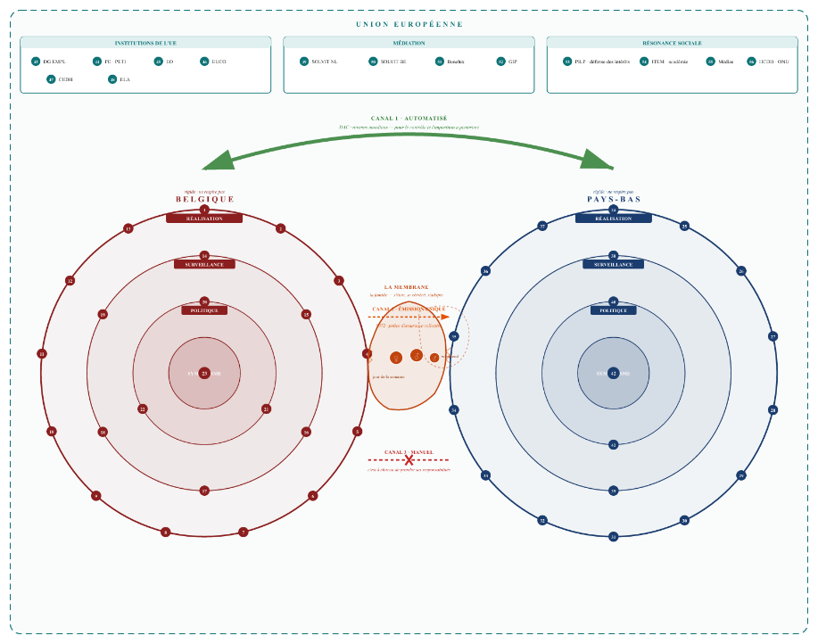
Figure I.1 — Le plateau de jeu. Deux mondes rigides (Belgique, Pays-Bas), chacun comportant quatre couches concentriques (Mise en œuvre, Contrôle, Politique, Symbolique). Tous les acteurs sont numérotés — la légende sous cette figure indique le nom et la fonction pour chaque numéro. Au centre, la membrane comble le fossé selon deux positions (étendue en semaine, rétractée le week-end). Les trois canaux illustrent la tension structurelle : vert épais (automatisé), orange fin (ponctuel), rouge en pointillés (manuel).

Partie I-B — Les acteurs
Pour les lecteurs qui ne connaissent pas la Belgique et les Pays-Bas : vous trouverez ci-dessous chaque organisation présente sur le plateau de jeu, classée par monde et par niveau. D’abord la fonction de droit public ou privé, puis le rôle spécifique dans ce dossier.
MONDE BELGIQUE

Mise en œuvre
1 Mutualité chrétienne (MC)
La plus grande mutuelle belge ; une association de droit privé dotée d’un mandat public légal pour mettre en œuvre l’assurance maladie et invalidité obligatoire et verser des revenus de remplacement.
Rôle dans ce dossier : premier filtre pour les prestations de maladie, les frais médicaux et le formulaire de convention S072. Bloque ou ralentit le traitement des dossiers dès que l’assuré réside aux Pays-Bas.
2 Vitaz
Hôpital général de deuxième ligne situé dans le Waasland, à proximité de la frontière belgo-néerlandaise.
Rôle dans ce dossier : premier maillon médical du dossier. Fournit des soins aigus mais n’assure pas la traduction administrative. Les données cliniques restent confinées dans son propre système.
3 Hôpital universitaire de Gand (UZ Gent)
Hôpital universitaire de troisième niveau spécialisé dans les diagnostics et traitements hautement spécialisés et complexes.
Rôle dans ce dossier : coordination universitaire. Fournit en revanche la transcription administrative que le premier niveau de soins refuse, et publie les données via le réseau eHealth.
4 Ophtalmologues de Saint-Nicolas
Cabinet privé spécialisé en ophtalmologie à Saint-Nicolas.
Rôle dans ce dossier : réalise des traitements invasifs mais enregistre l’interruption forcée comme un refus du patient. Aucune connexion avec une quelconque plateforme eHealth.
5 Cabinet de médecine générale Ter Vierschaar
Cabinet de médecine générale de première ligne situé du côté belge.
Rôle dans ce dossier : coordinateur médical global, impliqué depuis le début. Fournit la traduction vers les systèmes administratifs des deux pays. Travaille via Vitalink et SumEHR.
6 Experts indépendants BE
Médecins experts indépendants chargés d’évaluer les préjudices médicaux et les taux d’invalidité sur mandat.
Rôle dans ce dossier : silence radio total. Aucun des experts contactés ne répond aux demandes d’évaluation indépendante.
7 Vertico Business Solutions
Employeur privé belge.
Rôle dans ce dossier : assure correctement le maintien légal du salaire. Remet les attestations d’emploi dans les délais. Les frictions ne commencent qu’au moment du transfert vers les instances publiques.
8 SPF Sécurité sociale — DG Personnes handicapées (DG HAN)
Le ministère fédéral belge chargé d’évaluer médicalement la gravité d’un handicap et de délivrer les attestations officielles de reconnaissance.
Rôle dans ce dossier : reconnaît formellement les limitations médicales, mais subordonne cette reconnaissance à un lieu de résidence sur le territoire national. Refuse même une reconnaissance purement médicale à des fins fiscales lorsque le citoyen réside aux Pays-Bas.
9 SPF Finances
L'administration fiscale nationale belge.
Rôle dans ce dossier : échange automatiquement des données sur les revenus avec les Pays-Bas via le canal vert de l'UE, mais décide de manière autonome des exonérations fiscales et exige un certificat de DG HAN que cette instance ne fournit pas dans ce dossier. Elle relève ensuite le seuil (9 points) au-delà de ce qu’accorde DG HAN (8 points).
10 Office national de l’emploi (ONEM)
L’institution fédérale belge qui régit l’assurance chômage et délivre les attestations de carrière européennes (PD U1).
Rôle dans ce dossier : refuse d’intégrer les données de parcours professionnel étrangères dans son propre système. Exige, pour les parcours de formation, un formulaire C4 qui n’existe pas juridiquement dans ce statut.
11 Parentia
Organisme belge agréé chargé du versement des allocations familiales et du « Groeipakket » flamand.
Rôle dans ce dossier : consulte les données de revenus via la Banque-Carrefour (BCSS) et dépend donc entièrement des informations transmises par la mutuelle (MC). Lorsque MC n’enregistre pas le statut de maladie, le supplément social est gelé.
12 Agence des services éducatifs (AGODI)
Agence exécutive du ministère flamand de l’Éducation chargée de la gestion des salaires du personnel enseignant.
Rôle dans ce dossier : prélève le précompte professionnel pour la mère, mais refuse les corrections fiscales rétroactives sur la base d’un certificat fédéral d’invalidité. Se retranche derrière le secrétariat de l’école et l’administration fiscale fédérale.
13 Confédération des Syndicats Chrétiens (CSC)
Le plus grand syndicat belge, qui fait également office d’organisme de paiement et de prestataire d’aide sociale.
Rôle dans ce dossier : reconnaît sans réserve l'erreur du système, mais refuse toute intervention juridique à l'encontre de la MC dès lors que le patient ne dispose pas lui-même d'un numéro d'adhérent. La solidarité s'arrête à la limite de l'adhésion individuelle.

Contrôle
14 Institut national d’assurance maladie-invalidité (INAMI)
L’organisme fédéral central qui gère et finance l’assurance maladie et invalidité obligatoire.
Rôle dans ce dossier : confirme par écrit que la reconnaissance médicale est indépendante d’un droit à une prestation financière, mais refuse d’intervenir de manière contraignante dans les dossiers individuels pour contester les décisions de la mutuelle.
15 Office de Contrôle des Mutualités (OCM)
Autorité fédérale de contrôle des mutuelles.
Rôle dans ce dossier : se déclare incompétent pour les dossiers individuels. Qualifie une violation structurelle du droit de l’Union de litige médical individuel et classe le dossier.
16 Médiateur fédéral Instance indépendante chargée du traitement des plaintes au sein de l’administration fédérale belge.
Rôle dans ce dossier : réalise une percée procédurale auprès de DG HAN, mais capitule face à la défense administrative de la MC. Clôture définitivement le dossier sans résoudre l’impasse sous-jacente.
17 Parquet du travail de Gand
: le ministère public spécialisé auprès des tribunaux du travail, compétent en matière de législation sur la sécurité sociale.
Rôle dans ce dossier : se déclare incompétent pour contrôler les mutuelles de santé. Qualifie l’impasse administrative de litige civil et renvoie l’affaire devant le tribunal du travail.
18 UNIA (Centre interfédéral pour l'égalité des chances)
Organisme indépendant chargé de lutter contre la discrimination.
Rôle dans ce dossier : se déclare incompétent car le lieu de résidence n'est pas un critère protégé par la législation anti-discrimination. Une exclusion découlant directement d’une loi ou d’un décret ne relève pas de son mandat.
19 Ordre des médecins
Organisation professionnelle de droit public chargée de veiller au respect de la déontologie médicale et d'exercer le pouvoir disciplinaire.
Rôle dans ce dossier : traite les plaintes concernant les médecins contrôleurs et experts dans le cadre d'une procédure disciplinaire à huis clos. Le patient n’est pas partie au procès, et le mandat se limite à l’acte individuel du médecin.

Politique
20 Chambre des représentants — Commission des affaires sociales, de l’emploi et des pensions
: commission parlementaire permanente chargée d’élaborer la législation fédérale en matière de sécurité sociale et de contrôler les ministres compétents.
Rôle dans ce dossier : reçoit un signalement documenté de défaillance du système, mais ne déclenche aucun instrument parlementaire. Pas de question, pas d’interpellation, pas d’audition.
21 Chambre des représentants — Commission des pétitions
La commission parlementaire chargée de traiter le droit constitutionnel de pétition.
Rôle dans ce dossier : déclare la pétition recevable et la transmet à la commission spécialisée compétente ainsi qu’au ministre. L’intervention s’arrête là. Une simple formalité procédurale sans action concrète.
22 Partis politiques belges Les partis qui constituent les pouvoirs législatif et exécutif.
Rôle dans ce dossier : neuf partis ont été contactés par courrier. Cinq n’ont pas réagi. Les quatre autres renvoient vers des services d’étude ou se déclarent incompétents. Aucun parti n’a activé d’instrument parlementaire.

Symbolique
23 Palais royal de Belgique
Le cabinet du Roi, qui traite les pétitions des citoyens.
Rôle dans ce dossier : point d'arrivée symbolique. Il accuse réception et transmet la demande au ministre compétent — ce qui ramène le citoyen au niveau exécutif. Le serveur de messagerie du Palais est techniquement inaccessible.
MONDE PAYS-BAS

Mise en œuvre
24 CZ (Assureur central de soins de santé)
Grand assureur néerlandais de soins de santé qui gère l’assurance de base obligatoire et administre la police conventionnelle du côté néerlandais.
Rôle dans ce dossier : rembourse les factures médicales, mais refuse le transport sanitaire en invoquant une exigence de périmétrie qui n’est pas mesurée de manière standard en Belgique. Ommet d’enregistrer la police d’assurance conventionnelle dans le registre RIV.
25 ZorgSaam
Prestataire de soins régional en Zeeuws-Vlaanderen.
Rôle dans ce dossier : dispense pendant plusieurs mois des soins complexes des plaies à domicile et consigne 126 entrées cliniques. Ce rapport n’est pas automatiquement visible pour UWV, CZ ou la sécurité sociale belge. Les documents belges externes sont archivés de manière passive sous un onglet multimédia.
26 CAK (Bureau central d'administration)
Organisme administratif indépendant chargé de gérer le registre national d'assurance (RIV) et de mettre en œuvre les dispositions conventionnelles.
Rôle dans ce dossier : refuse d’enregistrer la police d’assurance conventionnelle en invoquant un argument de procédure : le système ne reconnaît que le cas « classique » du travailleur frontalier (travaillant aux Pays-Bas, résidant à l’étranger), et non la situation inverse (résidant aux Pays-Bas, travaillant en Belgique). Le système informatique ne reconnaît pas ce champ.
27 Zorginstituut Nederland (ZIN) — mise en œuvre Organisme administratif autonome relevant du ministère de la Santé, du Bien-être et des Sports (VWS).
Rôle dans ce dossier : gère et supervise le registre RIV au niveau du système, mais refuse l’accès aux données à caractère personnel individuelles. Renvoie à CZ et à CAK.
28 Pallion Cabinet médical Cabinet médical de premier recours à Hulst.
Rôle dans ce dossier : refuse l’inscription à titre informatif. La loi néerlandaise interdit les doubles inscriptions transfrontalières. Le patient ne dispose pas, dans son pays de résidence, d’un suivi médical local connaissant son dossier belge.
29 Experts indépendants NL
Médecins contrôleurs et évaluateurs médicaux des secteurs public et privé.
Rôle dans ce dossier : le GGD refuse les particuliers. Les médecins généralistes refusent les non-patients. Les agences commerciales pratiquent des tarifs exorbitants pour un examen à distance. Le système exige un bilan médical initial néerlandais, mais ne propose aucun moyen accessible de l'obtenir.
30 Institut d’exécution des assurances sociales des salariés (UWV)
Organisme administratif autonome chargé de mettre en œuvre les assurances sociales des salariés (WIA, WW, loi sur les indemnités de maladie (Ziektewet)) et effectue des évaluations socio-médicales.
Rôle dans ce dossier : n’applique pas l’arrêt Vester. Utilise une date de référence erronée (le 11 mai au lieu du 11 avril 2025) et refuse d’évaluer le fond de la situation médicale. Délivre un PD U1 défectueux dans lequel 21 ans de carrière en Belgique sont effacés.
31 Banque d'assurance sociale (SVB) avec le Bureau des affaires belges (BBZ)
Organisme chargé de la mise en œuvre des assurances sociales néerlandaises, doté d'un guichet de médiation spécialisé pour les travailleurs frontaliers.
Rôle dans ce dossier : octroie les allocations familiales au père car la mère travaille en Belgique, et active ainsi le budget lié à l’enfant. Le BBZ sert de médiateur entre l’INAMI et UWV, mais ne peut rien imposer. La médiation prend fin sans résultat.
32 Administration fiscale (y compris le Service des allocations)
L’administration fiscale néerlandaise chargée de la perception de l’impôt sur le revenu et des cotisations, ainsi que du versement des allocations liées au revenu.
Rôle dans ce dossier : le portail de déclaration en ligne est conçu pour un ménage disposant d’un revenu imposable aux Pays-Bas. Un ménage de travailleurs frontaliers percevant des revenus étrangers donne un résultat nul. L’allocation de soins reste à zéro en raison du blocage RIV ; l’aide au logement et le budget lié aux enfants sont partiellement accordés.
33 ING Pays-Bas
Banque commerciale habituelle.
Rôle dans ce dossier : propose un plan de remboursement pour le découvert bancaire et la dette de carte de crédit accumulés (environ 6 709 € au total), assorti de restrictions bancaires strictes. La banque devient de facto créancière de l’État-providence défaillant.
34 Vattenfall
Fournisseur d’énergie commercial.
Rôle dans ce dossier : exige un certificat médical délivré par un médecin néerlandais indépendant pour le statut de « consommateur médicalement vulnérable ». Cette exigence est inapplicable pour un travailleur frontalier. Après plusieurs mois, le fournisseur admet que cette exigence était injustifiée et renvoie le dossier vers le gestionnaire de réseau.
35 Stedin
Gestionnaire de réseau régional pour le gaz et l’électricité en Zélande.
Rôle dans ce dossier : responsable de la garantie physique de fourniture et de coupure. Il n’existe pas de transfert automatique de données entre Vattenfall et Stedin : le patient doit reconstituer l’intégralité de son dossier médical auprès de ce nouvel organisme privé.
36 Commune de Hulst (y compris la fondation « Hulst voor Elkaar »)
Commune frontalière néerlandaise et son organisme d’exécution pour le domaine social (Wmo, loi sur la jeunesse, loi sur la participation).
Rôle dans ce dossier : les e-mails et les demandes d’accès au titre du RGPD se heurtent systématiquement à des erreurs DNS. Les demandes d’aide sont supprimées sans avoir été lues après plusieurs mois. La commune refuse la reprise administrative de la carte européenne de stationnement pour personnes handicapées et exige un nouvel examen local.
37 Reizen door Zeeland
: centrale régionale de transport pour les services de transport relevant de la Wmo.
Rôle dans ce dossier : refuse les trajets vers des instances publiques belges (par ex. examen SPF), mais accepte les trajets vers des hôpitaux universitaires situés de l’autre côté de la frontière. Le système fait la distinction en fonction de la destination, et non de la distance. Le délai de prélèvement ne tient pas compte du calendrier de paiement des salaires des travailleurs frontaliers.

Contrôle
38 Le Médiateur national (NL)
Haute instance indépendante de l’État chargée de contrôler l’action des autorités publiques néerlandaises.
Rôle dans ce dossier : enregistre la plainte, signale des problèmes de capacité et refuse toute intervention active tant que des procédures de réclamation ou de recours sont en cours. Clôture définitivement le dossier et l’enregistre comme signal passif.
39 Institut néerlandais des soins de santé (ZIN) — contrôle
Assure le contrôle systémique de la mise en œuvre conforme à la loi de l’assurance maladie.
Rôle dans ce dossier : l’organisme qui gère le registre RIV déclare ne pas avoir accès aux données à caractère personnel individuelles et refuse de contrôler le registre. Le triangle CZ, CAK et ZIN reste fermé.

Politique
40 Seconde Chambre — Commission permanente SZW
La commission parlementaire chargée de contrôler la sécurité sociale néerlandaise.
Rôle dans ce dossier : Enregistre officiellement la lettre d’alerte et met le dossier en attente en vue d’un débat en commission. Exclut expressément tout examen individuel.
41 Partis politiques néerlandais Les partis représentant le peuple au sein du Parlement néerlandais.
Rôle dans ce dossier : les partis au pouvoir renvoient vers le Médiateur national. Les partis d’opposition transmettent le dossier à leurs conseillers politiques. Aucun parti ne fait appel à un instrument parlementaire.

Symbolique
42 Maison royale La fonction constitutionnelle du chef de l'État néerlandais.
Rôle dans ce dossier : le gouvernement confirme l'impossibilité d'intervenir et propose de transmettre la pétition au ministre compétent. La procédure d'escalade nationale a été épuisée sans qu'une solution de fond ait été trouvée.
NIVEAU EUROPÉEN

Institutions
43 Commission européenne — DG EMPL
L’organe exécutif de l’UE chargé de veiller à l’application du droit de l’Union.
Rôle dans ce dossier : enregistre la plainte, regroupe plusieurs plaintes, mais ne dispose d’aucun pouvoir d’exécution dans les cas individuels. Ne peut qu’engager une procédure d’infraction — un processus qui s’étend sur plusieurs années.
44 Parlement européen — Commission des pétitions (PETI)
La commission chargée de traiter les pétitions des citoyens de l’UE.
Rôle dans ce dossier : déclare une pétition recevable, publie un résumé, ouvre la pétition aux cosignataires. Ne peut toutefois pas annuler les décisions d’exécution nationales.
45 Médiateur européen : Organisme indépendant chargé de traiter les plaintes concernant les institutions de l’UE.
Rôle dans ce dossier : Déclare irrecevable une plainte concernant SOLVIT : SOLVIT est un service national, et non une institution de l’UE. L'échec de SOLVIT se situe dans un vide juridique.
46 Conseil européen (EUCO)
L’organe politique suprême de l’UE, composé des chefs d’État et de gouvernement.
Rôle dans ce dossier : Définit l'orientation stratégique à long terme, mais ne dispose d'aucun mécanisme de contact avec les citoyens individuels. Est trop éloigné de la pratique opérationnelle pour jouer un rôle.
47 Cour européenne des droits de l’homme (CEDH)
Cour internationale de justice du Conseil de l’Europe.
Rôle dans ce dossier : déclare la plainte irrecevable au motif que les voies de recours nationales n’ont pas été entièrement épuisées. Elle réduit le problème transnational à un litige opposant uniquement l’État belge.
48 Autorité européenne du travail (ELA)
Agence spécialisée de l’UE chargée de la mobilité équitable de la main-d’œuvre et de la coordination de la sécurité sociale.
Rôle dans ce dossier : intervient exclusivement à la demande des autorités nationales elles-mêmes, et non à la demande de citoyens individuels. La voie de recours spécialisée reste fermée à ceux qui en ont le plus besoin.

Médiation
49 SOLVIT Pays-Bas
Centre national néerlandais du réseau européen informel de résolution des problèmes.
Rôle dans ce dossier : clôt les deux dossiers en estimant que les périodes de référence nationales ont été correctement appliquées. Refuse d’examiner l’arrêt Vester. Refuse le renvoi vers le ELA.
50 SOLVIT Belgique
Le centre national belge SOLVIT.
Rôle dans ce dossier : se déclare incompétent pour procéder à une analyse de fond et renvoie vers le SOLVIT des Pays-Bas. Refuse également le renvoi vers le ELA. Renvoi circulaire entre deux centres nationaux SOLVIT.
51 Union du Benelux : collaboration intergouvernementale entre la Belgique, les Pays-Bas et le Luxembourg.
Rôle dans ce dossier : confirme l’existence du problème après une lecture attentive, mais ne traite pas de dossiers individuels et n’a pas le pouvoir de modifier la réglementation européenne.
52 GrensInfoPunt (GIP)
Service d’information eurorégional destiné aux travailleurs frontaliers.
Rôle dans ce dossier : fournit des informations théoriques précises, mais ne dispose d’aucun pouvoir d’exécution. Refuse de signaler une erreur systémique avérée comme obstacle frontalier, en invoquant la neutralité.

Répercussions sociales
53 Défense stratégique des intérêts (PILP et autres)
Organisations de défense des droits de l’homme et initiatives d’aide juridique.
Rôle dans ce dossier : reçoivent le dossier, en reconnaissent la valeur, l’utilisent comme argumentaire pour de futures procédures. N’apportent pas de solution curative immédiate au dossier individuel.
54 Couche d’observation académique (ITEM et autres)
Instituts de recherche scientifique spécialisés dans la coopération transfrontalière.
Rôle dans ce dossier : publient régulièrement sur les défaillances transfrontalières, mais ne réagissent pas pendant des mois à un cas concret. Lorsque le dossier franchit le seuil académique à l’automne 2026, l’institut entame une étude approfondie.
55 Médias et intellectuels publics Journalisme d’investigation et faiseurs d’opinion publique.
Rôle dans ce dossier : se voient présenter le dossier. La résonance est éphémère : un article génère une pression de courte durée mais ne modifie pas l’architecture. Les algorithmes ne lisent pas les journaux.
56 HCDH / Nations unies
L’organe des Nations unies chargé des droits de l’homme, y compris le Comité CRPD.
Rôle dans ce dossier : établit les normes internationales en matière de droits de l’homme auxquelles la Belgique et les Pays-Bas se sont engagés. Ne dispose d’aucun moyen de contrôle permettant de corriger une instance nationale de mise en œuvre défaillante.

Partie I-C — Les relations
Les acteurs sur l’échiquier ne sont pas des entités isolées. Ils s’inscrivent dans des relations d’autorité et de données bien définies qui délimitent l’espace dans lequel la famille doit évoluer. Le cœur du vide de compétences réside dans le fait que ces relations sont organisées de telle sorte qu’aucun acteur n’assume la responsabilité finale de l’ensemble.
Relation | Autorité formelle | Pratique effective | Conséquence pour la famille
Autorité de contrôle ↔ exécutant  BE INAMI, OCM → MC  NL ZIN → CZ | Les autorités de contrôle régulent les agents d'exécution et peuvent édicter des directives. | Pas de mandat d’intervention contraignant dans les dossiers individuels. L’agent décide de manière autonome au guichet. | Les réclamations adressées à l'autorité de contrôle ne permettent pas de lever un blocage concret.
Ministères fédéraux ↔ ministères  fédéraux BE SPF SZ → SPF Fin  NL SVB → Allocations | Services parallèles dotés de leurs propres mandats légaux. | Chaque service décide de manière autonome dans son propre cadre légal. Les attestations délivrées par l’un ne lient pas l’autre. | La reconnaissance médicale ne conduit pas automatiquement à une protection fiscale.
Chaîne de données  MC → BCSS → Parentia / SVB | Échange légal de données via la Banque-Carrefour et le réseau européen EESSI. | Parentia et SVB dépendent entièrement du code source saisi par MC. Si MC ne fournit pas les données, toute la chaîne s'arrête. | Les allocations familiales et les compléments sociaux sont gelés sans que le bénéficiaire puisse intervenir.
Infrastructure  de l’UE Canal 1 SPF Fin ↔ Administration fiscale NL | Relier par les directives européennes (DAC) et la convention fiscale bilatérale. | Échange entièrement automatisé sur les revenus mondiaux. Transparence maximale pour la perception et le recouvrement. | L’UE dispose de toutes les informations sur les revenus, mais n’offre aucun filet de sécurité en cas de perte de ceux-ci.
Canal  conventionnel Canal 2 MC ↔ CZ / CAK | Liaison via le formulaire S072 (règlement 883/2004). | Canal étroit et ponctuel. Problèmes dès que les soins ou le statut ne correspondent pas au formulaire standard. | Frictions constantes concernant les autorisations, les plafonds de prise en charge et les tickets modérateurs.
Domaine  médical Canal 3 Vitaz · UZ Gent ↔ ZorgSaam · Pallion | Aucune interconnexion au-delà de la frontière nationale. | Les systèmes nationaux de dossiers médicaux électroniques sont hermétiquement fermés à la frontière nationale. | La famille se charge elle-même de transporter les dossiers. Le patient devient le seul lien entre deux systèmes.
Politique ↔ mise  en œuvre : Chambre des représentants belge et Chambre des représentants néerlandaise | Les parlements sont les plus hautes instances législatives et contrôlent le gouvernement. | La sphère politique n’intervient pas dans les dossiers d’application individuels. | Les failles structurelles de la loi persistent dans la mise en œuvre.
UE ↔ États  membres – niveau externe de l’UE | Le droit de l'Union prime le droit national (règlement n° 883/2004). | L'UE ne dispose pas de son propre guichet unique de mise en œuvre. SOLVIT est sans engagement. ELA refuse les citoyens. | Référence circulaire entre Bruxelles et les capitales nationales.
Symbolique  : Palais royal de Belgique et Maison royale des Pays-Bas | Chef d'État constitutionnel, sans pouvoir exécutif. | Boîte aux lettres protocolaire. Les requêtes sont transmises au ministre. | Le terminus renvoie les lettres à leur point de départ au niveau 1.
Toutes les organisations mentionnées dans ce chapitre sont des personnes morales ; leurs noms sont publics et figurent dans le document B. Les personnes physiques sont désignées exclusivement par leur fonction ou par un symbole (♂, ♀, petit ♂). Il s'agit à la fois d'un choix méthodologique et d'une obligation au titre du Règlement général sur la protection des données. L'auteur de ce dossier est le patient concerné ; il est autorisé à publier ses propres données médicales et administratives.

La cascade
Le bloc II présentera tout à l'heure les « aides », le mécanisme et la décision. Ce chapitre montre ce qui se passe lorsque le mécanisme et la décision se rejoignent au sein d'une même famille, sur une même ligne temporelle, avec une seule conséquence visible : un compte bancaire vide.

Cadre 1 — Le déclencheur
11 avril 2025 · semaine 1
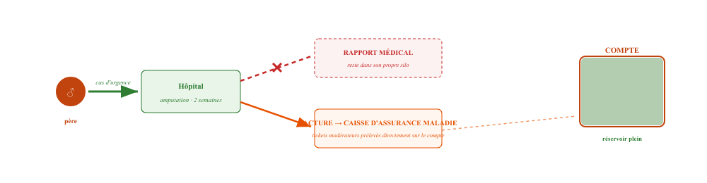
Le corps est admis à l'hôpital. Le rapport médical et la facture sont séparés : le rapport reste à l'hôpital, la facture est envoyée à la Mutualité. La quote-part est prélevée directement sur le compte bancaire.

Cadre 2 — Ce qui continue de couler
en continu · dès le premier jour
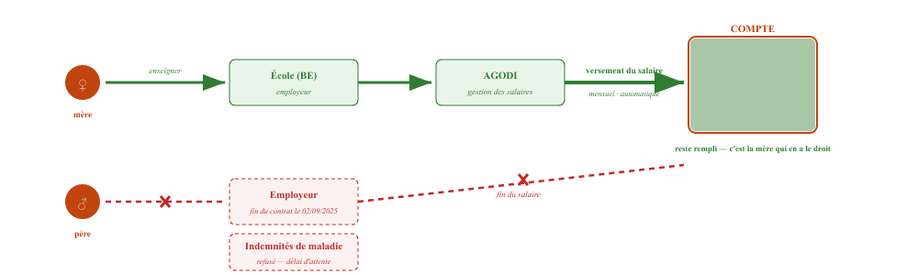
Une seule ligne continue de circuler sans interruption : la mère. Tout ce que le père apporte s’arrête.

Cadre 3 — Ce qui s'écoule
avril 2025 · en continu
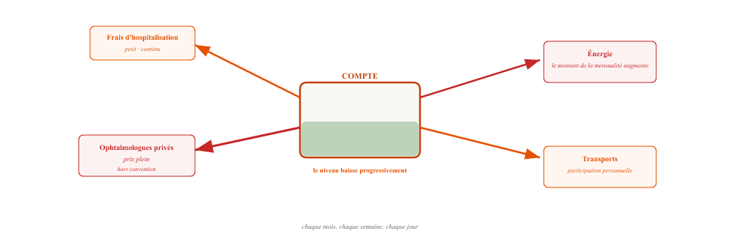
Alors que le salaire de la mère entre, il s'écoule de l'autre côté. Petit et prévisible, ou important et soudain. Le réservoir se vide.

Cadre 4 — Ce qui n’entre pas
mai 2025 — septembre 2026 · bloqué
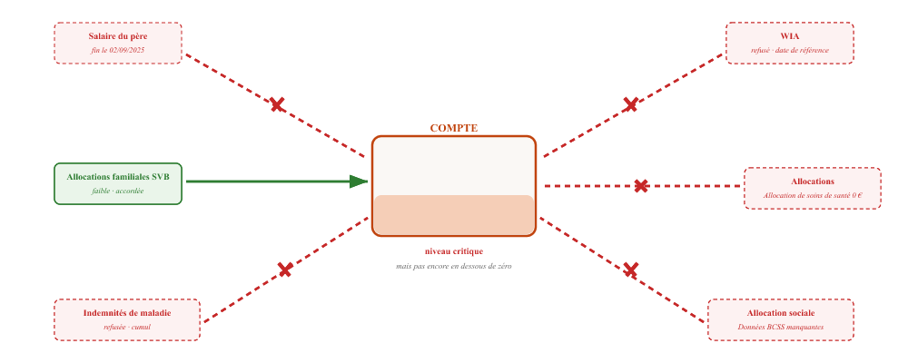
Cinq sources de revenus devraient être actives pour compenser la perte de salaire. Quatre sont bloquées. Une seule petite source — les allocations familiales — permet à la famille de rester tout juste au-dessus du seuil de pauvreté.

Cadre 5 — Le résultat
automne 2026 · dix-huit mois plus tard
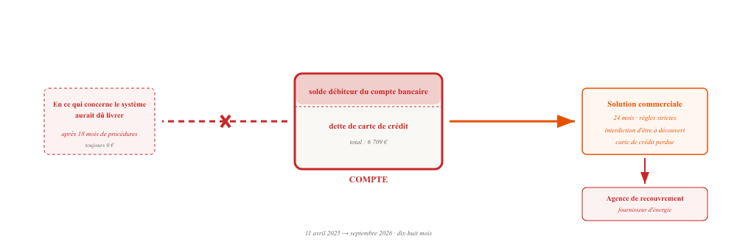
Dix-huit mois plus tard, le compte est dans le rouge. La banque commerciale propose une solution assortie de sanctions. L’agence de recouvrement a été sollicitée. Et le système qui aurait dû amortir ce choc ne donne toujours aucun résultat.

La cascade n’est pas une chaîne d’erreurs. C’est un mécanisme unique qui réagit de cinq façons différentes à un seul événement. Chaque maillon a sa propre règle, son propre guichet, sa propre logique. Aucun maillon ne voit le suivant. Et le compte bancaire est le seul endroit où tous les maillons se rejoignent — en tant que résultat, et non en tant que cause.
Les faits sont tirés du document B. Les montants figurent dans les écritures comptables de chaque organisation. Les personnes physiques sont désignées par des symboles (♂, ♀) ; les organisations par leur nom public.

II. Belgique

Les caisses et les ventes liées
Une famille qui perd ses revenus à la suite d’une maladie peut, en Belgique et aux Pays-Bas, demander une série d’allocations. Celles-ci sont réparties entre deux pays, deux régimes fiscaux, deux systèmes de sécurité sociale et deux logiques d’octroi des prestations. Ce chapitre dresse tout d’abord l’inventaire des différentes aides existantes. Il montre ensuite pourquoi la plupart de ces aides restent inaccessibles — non pas en raison d’une cause unique, mais d’un mécanisme commun aux deux pays.

Partie II-A — Les sources de revenus
En théorie, la famille a droit ou peut prétendre aux aides suivantes. Le statut de chaque aide est basé sur le document B.

Aides belges
Aide | Gestionnaire | Condition | Statut
Indemnités de maladie (incapacité de travail, première année) | MC | Incapacité de travail constatée + délai de carence écoulé | Bloqué — délai de carence de 180 jours non appliqué en raison du cumul européen
Prestation d'invalidité (après 1 an d'incapacité de travail) | MC | Transition automatique après 365 jours d'incapacité de travail | Bloqué — la date de fin fictive empêche le passage
ARR (allocation de remplacement de revenu) | SPF Sécurité sociale / DG HAN | Handicap reconnu + capacité de gain réduite + résidence en Belgique | Bloqué — condition de résidence, pas de domicile en Belgique
Abattement fiscal majoré | SPF Finances | Reconnaissance d’un handicap grave (9 points) | Bloqué via DG HAN, activé via un contournement fiscal (voir Chapitre II — La voie fiscale belge)
Allocations familiales / Groeipakket | Parentia | Enfant à charge + principe du pays d'emploi (la mère travaille en Belgique) | Actif — bénéficiaire principal au nom de la mère, complété par SVB
Supplément social (dans le cadre du « Groeipakket ») | Parentia | Revenu familial inférieur au seuil + 6 mois consécutifs | Bloqué — Parentia se base sur la capacité de gain théorique, et non sur le revenu réel
MAF (maximum à facturer) | MC | Participation aux frais supérieure au plafond — plafond majoré en cas de reconnaissance d’un handicap | Partiel — MAF ordinaire applicable, MAF majoré bloqué en raison du refus de la reconnaissance d'invalidité
Déduction fiscale des frais médicaux | SPF Finances | Justificatif des dépenses médicales via la déclaration annuelle | Partiel — déductible mais impact limité tant que les autres revenus restent faibles
Indemnité pour aides techniques | MC (via la convention INAMI) | Prescriptions médicales et accord du médecin-conseil | En vigueur — chaussures orthopédiques agréées, convention diabète active
Clinique du pied diabétique UZ Gent | MC (convention) | Convention avec un hôpital universitaire | En vigueur — validé du 19/06/2026 au 27/05/2027
Carte de stationnement européenne | SPF Sécurité sociale | Reconnaissance du handicap | Octroyée le 03/08/2026, durée indéterminée
Carte de réduction pour les transports en commun | SPF Sécurité sociale | Reconnaissance du handicap + obstacle spécifique à la mobilité | Refusée — 21/08/2026, conditions médicales non remplies
Attestation d'aptitude à la conduite | SPF Mobilité / ophtalmologue | Acuité visuelle supérieure au seuil légal | Rejeté — acuité visuelle inférieure au seuil, de manière permanente

Aides néerlandaises
Catégorie | Gestionnaire | Condition | Statut
WIA - prestation (incapacité de travail) | UWV | 104 semaines de délai d'attente + assurance à la date de référence | Bloqué — date de référence erronée, arrêt Vester non appliqué
Allocation d'aide sociale (loi sur la participation) | Commune de Hulst | Revenus insuffisants + patrimoine inférieur au seuil | Bloqué — demande d’aide supprimée sans avoir été lue après 73 jours
Aide sociale spéciale | Commune de Hulst | Dépenses exceptionnelles + revenus inférieurs au seuil | Bloqué — pas d'évaluation au fond
Allocation de soins | Service des allocations | Assuré aux Pays-Bas + revenus inférieurs au seuil | Bloqué — le registre RIV ne contient aucune police d'assurance relevant d'une convention
Allocation de logement | Service des allocations | Loyer supérieur au seuil + revenus inférieurs au seuil | Partiellement — accordée, montant révisé sur la base de revenus incomplets
Budget lié aux enfants | Service des allocations | Enfant + revenus inférieurs au seuil | Partiellement — accordé après recoupement avec SVB
Allocations familiales | SVB | Enfant à charge + principe du pays de résidence | Octroyées — montant modeste, en vigueur depuis le 20/04/2026

Droits transfrontaliers
Droit | Fondement | Condition | Statut
Totalisation des périodes d'assurance | Règlement n° 883/2004, art. 6 | Périodes d'assurance dans plusieurs États membres de l'UE | Non applicable — MC et UWV appliquent les périodes de référence nationales
Calcul au prorata | Règlement n° 883/2004, art. 52 | Droit aux prestations dans le cadre du cumul | Non appliqué — condition : reconnaissance du droit aux prestations
Application de l’arrêt Vester | CJUE C-134/18 | Perte de revenus en cas d’assurances successives dans deux États membres | Non appliqué — UWV refuse, MC refuse

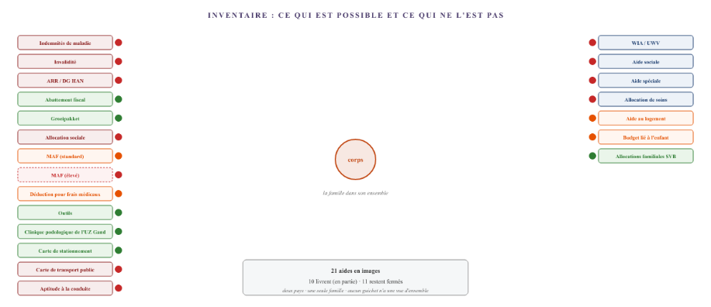
Figure II.1 — L’inventaire. Autour de la famille se trouvent les sources de revenus auxquelles elle a droit ou pourrait avoir droit. Vert = fonctionne. Orange = partiellement ou de manière détournée. Rouge = bloqué ou non sollicité. À gauche, les sources de revenus belges ; à droite, les sources néerlandaises. Les sources vertes sont modestes ou indirectes. Les principales sources de revenus sont toutes en rouge.

Partie II-B — La vente liée
Les sources de revenus ne sont pas indépendantes les unes des autres. Dans les deux pays, il existe une vente liée : un diagnostic médical entraîne deux conséquences possibles — une prestation et un avantage fiscal — mais l’avantage fiscal n’est accordé qu’après la reconnaissance du droit à la prestation. Juridiquement, il s’agit de deux procédures distinctes. Sur le plan administratif, elles sont liées l’une à l’autre.

Comment fonctionne le lien de dépendance
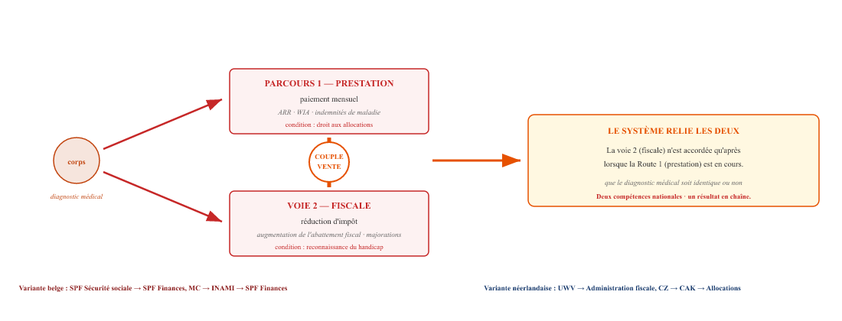
Figure II.2 — Le lien de dépendance. Un seul diagnostic médical, deux voies. La voie fiscale n’est pas évaluée de manière indépendante, mais est liée à la voie des prestations. Appliquée dans les deux pays, avec une variante administrative propre à chacun.

Pourquoi cela est-il fatal pour un travailleur frontalier ?
Un ressortissant national dispose d’un seul système. Si la vente liée pose problème, il peut introduire une réclamation auprès d’un seul guichet. Un travailleur frontalier est confronté à deux systèmes nationaux qui ne le considèrent pas comme une seule et même personne.
Dans le pays de résidence (Pays-Bas) : vous résidez ici, nous ne sommes donc pas compétents pour vous verser des prestations, car vous travailliez en Belgique. Dans le pays de travail (Belgique) : vous travaillez ici, mais vous résidez aux Pays-Bas, nous ne sommes donc pas tenus de vous accorder les avantages fiscaux. Chaque système applique son propre « couplage », et aucun ne résout ce problème en dissociant le constat médical.
Le réseau EESSI et le règlement 883/2004 prévoient la totalisation des périodes (article 6) et le calcul au prorata (article 52). Mais ils ne prévoient pas la dissociation du diagnostic médical des conditions d’octroi des prestations. Cette dissociation relève de la compétence nationale, et aucun des deux États ne l’applique aux travailleurs frontaliers.

Partie II-C — Les quatre « catch-22 »
Dans la pratique, cette condition de cumul conduit à une série de raisonnements circulaires. Voici les quatre plus courants.

Catch-22 n° 1 — Le délai d’attente qui ne compte pas
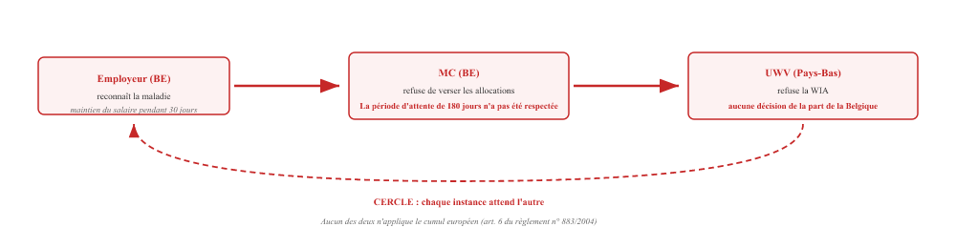
MC refuse la demande au motif que le délai d’attente national n’est pas respecté. UWV attend une décision belge avant d’appliquer l’arrêt Vester. Le citoyen se retrouve pris entre deux instances qui imposent chacune une condition rendue impossible à remplir par l’autre instance.

Catch-22 n° 2 — Les 8 contre les 9 points
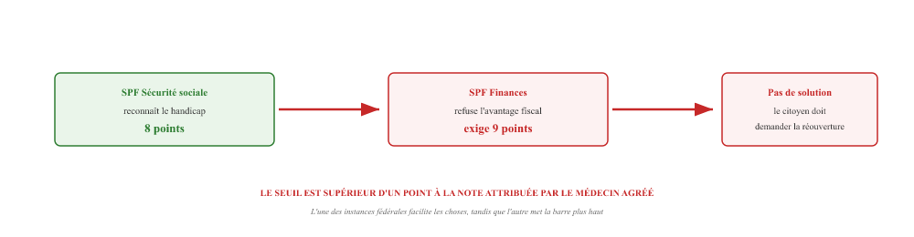
Une instance fédérale reconnaît officiellement un handicap. Une autre instance fédérale impose un seuil plus strict pour les conséquences fiscales. Le citoyen doit rouvrir le dossier auprès de la première instance pour obtenir un point de plus — pour une réalité physique déjà constatée par cinq professionnels de santé indépendants.

Catch-22 n° 3 — Les données qui ne circulent pas
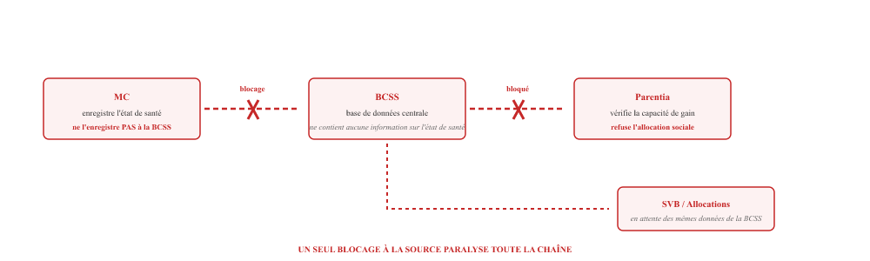
Le MC n’enregistre pas le statut de maladie dans la Banque-Carrefour de la Sécurité sociale. Les formulaires Parentia, SVB et les allocations néerlandaises s’appuient tous sur cette même BCSS ou sur une base dérivée de celle-ci. Un seul blocage à la source au niveau d’une instance gèle six autres versements.

Catch-22 n° 4 — Le MAF qui ni ne monte ni ne descend
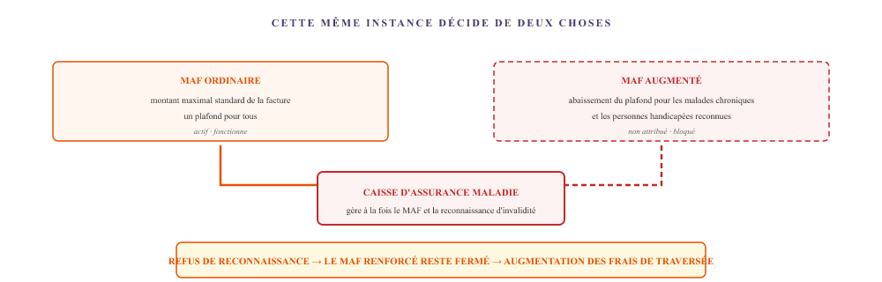
La mutuelle gère à la fois le plafond de remboursement (MAF) et la reconnaissance d’invalidité. Toute personne reconnue invalide bénéficie d’un plafond de participation aux frais moins élevé — moins de ticket modérateur, plus de remboursement. Comme c’est cette même caisse d’assurance maladie qui refuse la reconnaissance, la famille reste soumise au plafond normal. Le patient paie donc plus de participation aux frais qu’une personne invalide présentant le même état physique. La même instance a établi la réalité médicale en approuvant les aides techniques, mais refuse d’utiliser cette réalité pour augmenter le filet de sécurité financier.

Ce que précise ce chapitre
La famille a droit à un large éventail d’allocations. En théorie, le réseau des deux systèmes de soins couvre ensemble presque tous les aspects de la situation médicale et financière. Dans la pratique, plus de la moitié des aides restent inaccessibles. Non pas parce que les conditions sont impossibles à remplir, mais parce que les voies d’accès sont conçues de telle manière qu’elles se bloquent mutuellement.
Le couplage entre la voie des prestations et la voie fiscale est le mécanisme le plus courant. Il en résulte des « catch-22 » : des raisonnements circulaires entre deux systèmes nationaux qui ne se reconnaissent pas mutuellement, et entre des instances fédérales au sein d’un même système qui ne reconnaissent pas leurs seuils respectifs.
Le chapitre suivant se penche sur les acteurs qui entretiennent ces « catch-22 » — non pas en tant que personnes, mais en tant que fonctions au sein d’une architecture.
Toutes les organisations mentionnées dans ce chapitre sont des personnes morales. Les personnes physiques sont désignées exclusivement par leur fonction ou par un symbole (♂, ♀). Il s’agit à la fois d’un choix méthodologique et d’une obligation au titre du Règlement général sur la protection des données. L'inventaire des dossiers est basé sur le document B, qui consigne les demandes, les statuts et les refus effectifs par organisation.

Constatation et décision
Cinq professionnels de santé ont examiné le dossier. Deux médecins administratifs ont statué. Ce chapitre montre que les deux instances — la mutuelle belge et le service public fédéral belge — appliquent le même mécanisme, chacune avec sa propre variante.

Les cinq avis
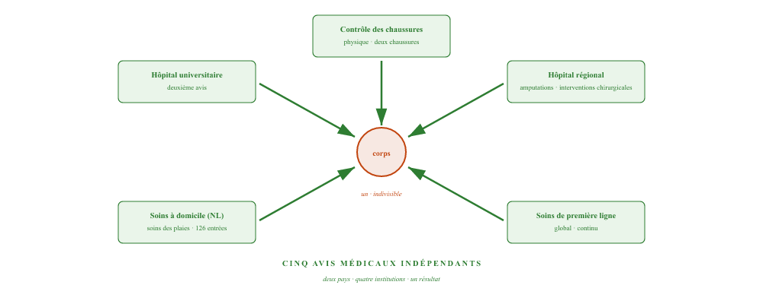
Cinq professionnels de santé, exerçant dans deux pays, ont examiné le corps. Tous les cinq ont constaté la même limitation permanente.

Deux décideurs, un seul mécanisme
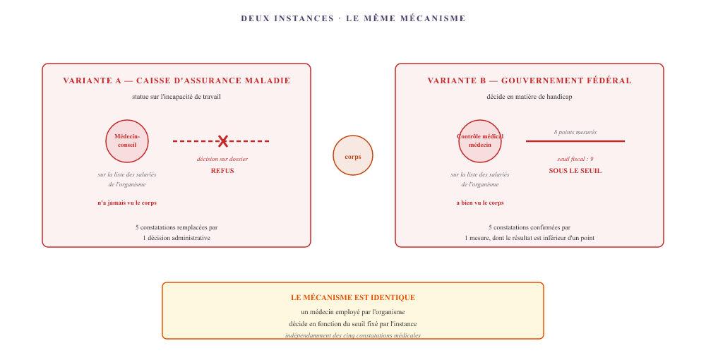
Figure III.1 — Deux variantes, un seul mécanisme. La mutuelle (variante A) laisse son propre médecin prendre la décision sans examiner le corps. Le service public fédéral (variante B) laisse son propre médecin décider sur la base d’une mesure se situant un point en dessous du seuil fiscal. Dans les deux cas, le seuil administratif l’emporte sur le constat médical.

Le schéma commun
Dans les deux cas, le médecin qui prend la décision est salarié de l’organisme. Dans les deux cas, on applique un seuil administratif qui n’existe pas dans le monde clinique. Dans les deux cas, cinq constatations médicales indépendantes ont moins de poids qu’une seule décision administrative.
Ce n’est pas une faute personnelle d’un médecin en particulier. C’est l’architecture du système : le médecin chargé du contrôle n’est pas un meilleur médecin, il n’a pas suivi une formation plus longue, ni acquis des connaissances plus approfondies. Il est le gardien d’un seuil administratif. La porte est fermée, non pas parce que le corps n’est pas en mauvaise santé — cela a été prouvé à cinq reprises —, mais parce que l’algorithme derrière la porte dit : l’allocation n’est pas versée, donc la reconnaissance n’est pas accordée, donc la procédure fiscale n’est pas engagée.
Toutes les organisations mentionnées dans ce chapitre sont des personnes morales. Les personnes physiques sont désignées exclusivement par leur fonction. Les faits sont tirés du document B.

L’escalier Parentia
Une instance qui accepte la réalité médicale, mais qui trébuche ensuite sur son propre modèle de revenus. Trois niveaux, un seul résultat. Et le schéma se répète chez une autre instance.

Niveau 1 — Le blocage de la BCSS
septembre 2025 — avril 2026
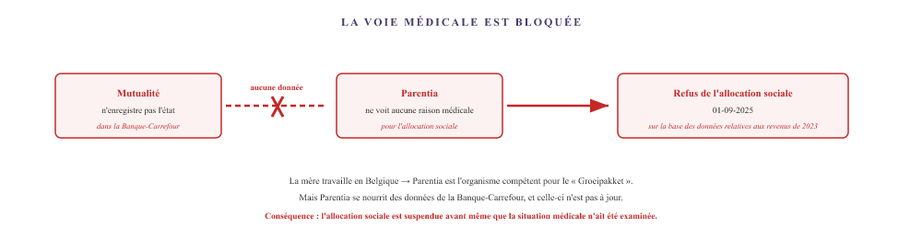

Niveau 2 — Le contournement est accepté
avril — septembre 2026
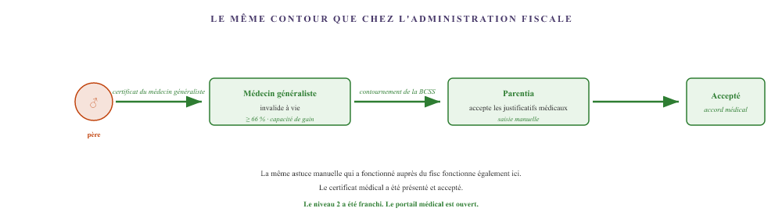

Niveau 3 — Le refus de prise en charge
septembre 2026
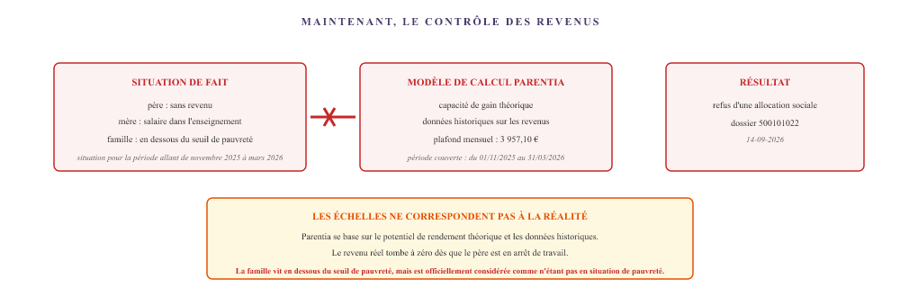
La voie médicale est dégagée. Les justificatifs sont acceptés. Il s'avère alors que le modèle de calcul des revenus ne reflète pas la situation réelle. Le calcul est correct, mais la famille n'est pas prise en compte.

Le schéma se répète
Commune de Hulst · 2026
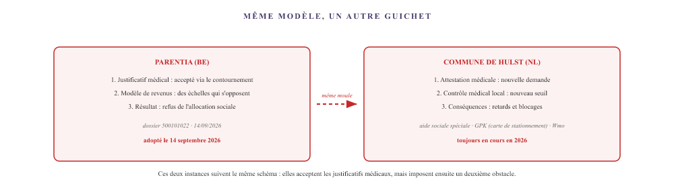
Ce qui s’est passé chez Parentia se répète à la commune. Chaque organisme dispose de son propre portail médical et de son propre deuxième seuil. Le citoyen doit refaire le même parcours.

L'escalier Parentia comporte trois niveaux. Tout d’abord, la voie médicale est bloquée par un problème de données au sein d’une autre instance. Le citoyen est alors contraint d’utiliser une solution de contournement — la même preuve manuelle qui avait fonctionné auprès du fisc. Une fois la preuve médicale acceptée, il s'avère que le modèle de calcul des revenus ne reflète pas la situation réelle. Et lorsque le citoyen se présente à l'instance suivante, l'escalier recommence.
Faits basés sur le document B. Les personnes physiques sont désignées par des symboles ; les organisations par leur nom public.

Le parcours fiscal belge
Jusqu’à présent, ce dossier a surtout mis en évidence ce qui ne fonctionne pas. Ce chapitre montre le contraire : le parcours fiscal belge fonctionne et procure chaque année un avantage substantiel à la famille. Quatre déductions et abattements, dont l’un a été obtenu grâce à une « voie de contournement ». Cette voie de contournement a entre-temps été confirmée à deux reprises : une fois par le dépôt de la déclaration elle-même, et une fois par une confirmation écrite indépendante de l’administration fiscale attestant que la voie choisie est juridiquement valable.

Partie A — Ce qui fonctionne
Avantage fiscal | Base | Statut dans ce dossier
Abattement fiscal majoré (code d'invalidité) | Art. 131 et 135 du Code des impôts sur les revenus de 1992 (WIB 92) · invalidité permanente ≥ 66 % · capacité de gain inférieure à un tiers | Activé via un contournement, confirmé à deux reprises. Avantage : 2 669,97 € dans la déclaration commune de 2026.
Quotient matrimonial | Art. 87 du Code des impôts sur les revenus (WIB) 92 · imputation d’une partie du revenu professionnel au conjoint dont le revenu est le plus faible | Appliqué automatiquement lors de la déclaration commune. Réduit la charge fiscale pesant sur le revenu familial.
Réduction d'impôt pour la garde d'enfants | Art. 14535 du Code des impôts sur les revenus (WIB) 92 · frais de garde des enfants de moins de 14 ans | Attestation de garde pendant les vacances ajoutée manuellement à la déclaration 2026.
Déduction fiscale des frais médicaux | Art. 140-145 du Code des impôts sur les revenus (CIR) de 1992 · frais médicaux dépassant un certain pourcentage du revenu | Partiellement déductibles. Impact limité tant que les revenus restent faibles.

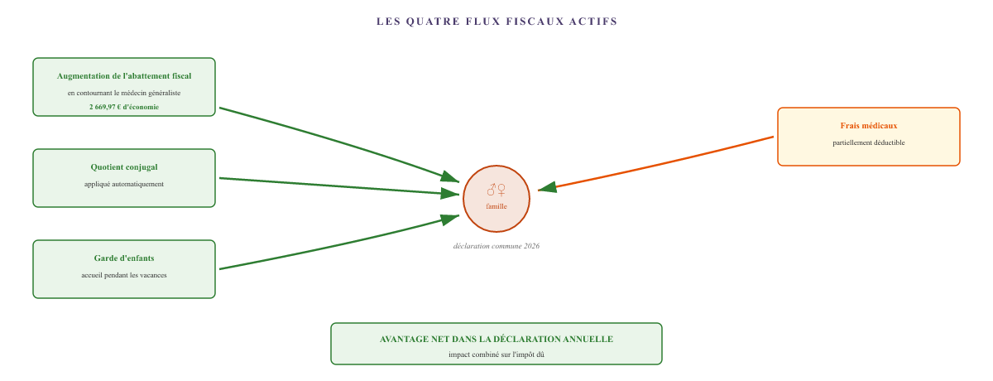
Figure VI.1 — Les quatre flux fiscaux à l'œuvre. Trois flux verts : abattement fiscal majoré, quotient conjugal et garde d'enfants. Un flux orange : les frais médicaux (seuil). Ensemble, ils déterminent l'avantage fiscal dans la déclaration annuelle belge.

Partie B — Le contournement de l’abattement fiscal majoré

Le problème
Trois obstacles sur la voie normale :
- L’indemnité de maladie est refusée, ce qui signifie qu’il n’y a pas de reconnaissance d’incapacité de travail.
- La Banque-Carrefour n’est pas mise à jour, ce qui empêche les autres instances de voir le statut de maladie.
- Le Service fédéral des personnes handicapées attribue 8 points. Le seuil fiscal est fixé à 9.

La solution
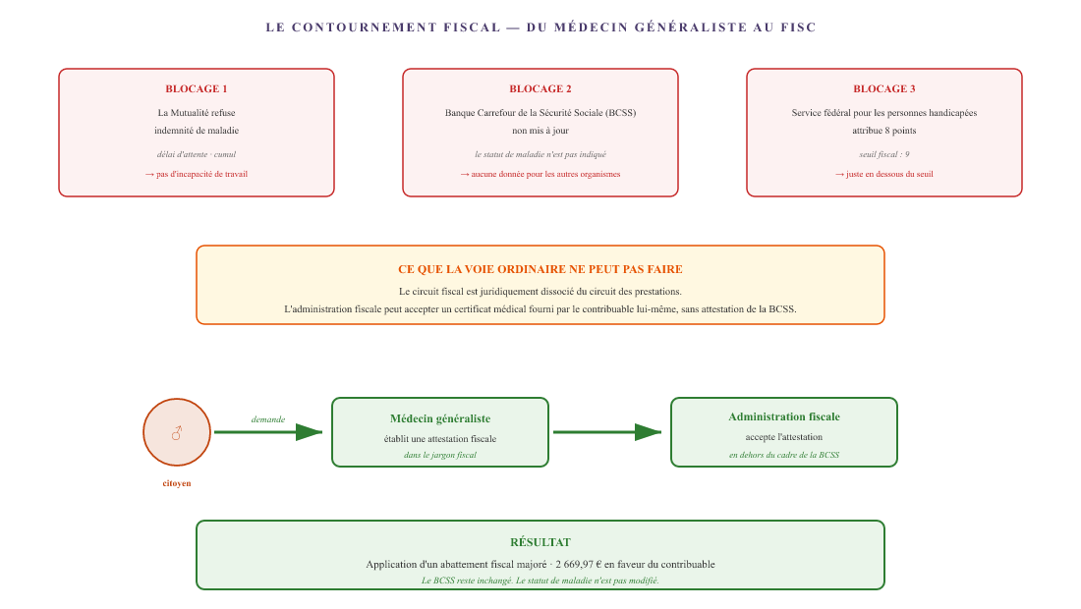
Figure VI.2 — La voie de contournement fiscale. Trois obstacles sur la voie classique. L’administration fiscale est juridiquement dissociée du circuit des prestations et peut accepter son propre certificat médical. Un seul document du médecin généraliste, rédigé dans le langage de l’administration fiscale, active le montant majoré de l’abattement fiscal sans modifier la base de données centrale.

Partie C — La double confirmation
Le contournement repose sur une seule hypothèse : que l’administration fiscale accepte un certificat médical du médecin généraliste sans l’intervention du SPF Sécurité sociale. Cette hypothèse a été confirmée de deux manières indépendantes dans ce dossier.

Première confirmation — le dépôt lui-même
Le 25 septembre 2026, la déclaration définitive d’impôt des non-résidents (année d’imposition 2026, année de revenus 2025) a été déposée par le service fiscal du CSC. La déclaration comprend :
- Le code d’invalidité pour le conjoint à charge, sur la base du certificat médical joint établi par le médecin généraliste.
- 1 enfant à charge.
- 2 attestations de frais de garde, ajoutées manuellement.
- La confirmation d’un montant de 0,00 € de revenus ou de prestations néerlandais.
Résultat : 2 669,97 € en faveur de la famille. La déclaration a été déposée le 25 septembre 2026 avec un solde calculé ; le traitement définitif et l'avis d'imposition du SPF Finances sont en attente.

Deuxième confirmation — le contrôle indépendant
Parallèlement au dépôt de la déclaration, un chercheur indépendant spécialisé dans le travail frontalier — employé par un établissement universitaire et n’étant pas impliqué dans le dossier — a adressé une demande anonyme au SPF Finances. La question portait sur le fait de savoir si l’ajout spontané de certificats médicaux à la déclaration constituait une voie valable pour prouver le statut de handicap fiscal en vertu du droit belge.
Le SPF Finances, Équipe Gestion et Services fiscaux des non-résidents (PG15 Ledeberg), l’a confirmé par écrit. Dans deux réponses successives, l’administration fiscale indique que :
- En l’absence d’un revenu de remplacement supérieur à 13 460 €, il en résulte une différence fiscale.
- Il est utile de joindre spontanément les attestations médicales à la déclaration.
- L’administration peut en déduire que la personne concernée doit être considérée comme handicapée sur le plan fiscal en vertu du droit belge.
Il en résulte que la « voie de contournement » fonctionne non seulement dans la pratique, mais que l’administration fiscale confirme elle-même que la voie choisie est juridiquement valable. Il ne s’agit plus d’un pari ni d’une faveur. C’est une confirmation formelle que la voie trouvée par la famille est la bonne.
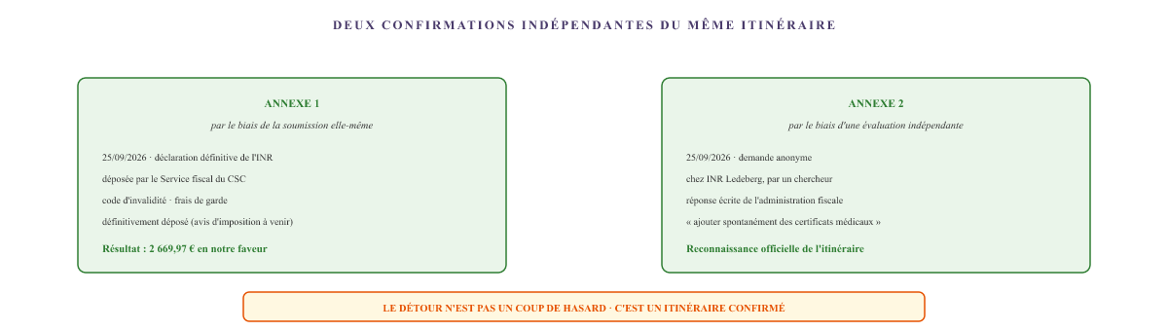
Figure VI.3 — La double confirmation. La même solution de contournement a été confirmée à deux reprises : une fois dans la pratique (la déclaration définitivement déposée avec l’avantage calculé), une fois en théorie (la confirmation écrite de l’administration fiscale adressée à un chercheur indépendant).

Partie D — AGODI : la cible mouvante et la conclusion finale
L’Agence des services éducatifs (AGODI) est l’agence flamande chargée de la gestion des salaires du personnel éducatif. Dans ce dossier, AGODI est l’intermédiaire employeur de la mère. Lorsque les avantages fiscaux fédéraux sont activés, AGODI doit les répercuter dans la gestion des salaires. Et c’est là que les choses tournent mal au départ.

Premier refus — 25 mars 2026
AGODI refuse la modification rétroactive du précompte professionnel concernant l’exonération des enseignants prévue par la convention de double imposition. Motif : les fiches fiscales antérieures ont déjà été délivrées.

L'interprétation médicale — 24 août 2026
AGODI refuse l’ajustement sur la base de l’attestation fédérale de 8 points. Le service de la paie se permet de procéder à une évaluation médico-fiscale : l'attestation ne serait valable que pour une carte de stationnement, et 9 points sont normalement requis pour bénéficier d'un précompte professionnel réduit.

Le revirement complet — 8 septembre 2026
Lorsque le certificat médical définitif (invalidité permanente ≥ 66 %, capacité de gain réduite à un tiers) est présenté, AGODI change complètement d'avis. L'instance affirme soudainement qu'elle n'a pas besoin de recevoir de pièces justificatives, que l'école doit uniquement envoyer une mise à jour électronique et que ce sont finalement les services fiscaux qui procèdent au décompte.

Clôture définitive — 25 septembre 2026
Le 23 septembre 2026, le secrétariat de l’établissement a enregistré dans le système de gestion du personnel Informat la notification officielle « modification de la situation fiscale du partenaire en situation de handicap » (numéro de notification 4, [numéro de matricule du partenaire]). Ce signal électronique établit, avec effet rétroactif à compter du 1er janvier 2026, que le partenaire à charge ne perçoit aucun revenu professionnel et est officiellement enregistré comme personne en situation de handicap. La procédure administrative est ainsi entièrement achevée.
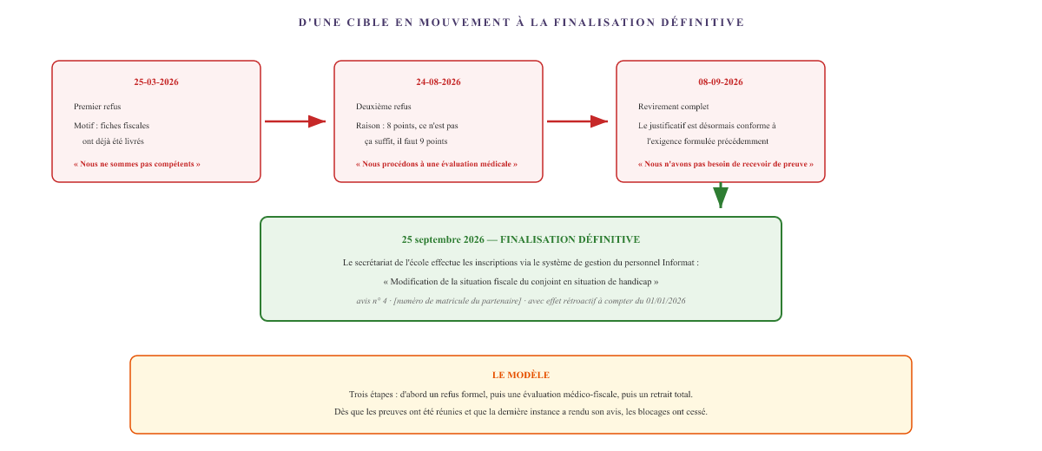
Figure VI.4 — D’une cible mouvante à la finalisation définitive. Trois cycles de refus, suivis de l’enregistrement définitif du signal électronique. Ce qui semblait initialement impossible est désormais finalisé sur le plan administratif.

Partie E — Ce que ce chapitre établit
La procédure fiscale belge fonctionne — parfaitement. Quatre déductions, un contournement, une déclaration commune offrant un avantage substantiel. La dérogation a été confirmée à deux reprises : une fois dans la pratique, une fois par l’administration fiscale elle-même. Et la dernière instance de la chaîne (AGODI) a finalement émis le signal électronique permettant l’enregistrement rétroactif du statut fiscal.
Ce que ce chapitre montre, c’est qu’au sein du même système qui exclut structurellement le travailleur frontalier dans d’autres domaines, il existe bel et bien des voies qui fonctionnent. La voie fiscale en est une. Elle ne dépend ni de l’inscription à la caisse d’assurance maladie, ni du service chargé des personnes handicapées, ni de la coordination européenne. Elle va directement du médecin généraliste à l’administration fiscale.
Et ce qui est tout aussi important : cette voie a été confirmée par l’administration fiscale elle-même et vérifiée par un chercheur indépendant. Le résultat n’est pas le fruit d’une faveur. C’est le résultat d’une application correcte de la loi, par un citoyen qui a trouvé le moyen de contourner les canaux bloqués.
Pour ceux qui se trouvent dans la même situation : demandez à votre médecin généraliste de rédiger une attestation rédigée dans le langage fiscal (articles 131 et 135 du Code des impôts sur les revenus). Le service fédéral des personnes handicapées n’est pas nécessaire pour la procédure fiscale. L'affiliation à une mutuelle n'est pas requise. L'attestation est jointe directement à la déclaration d'impôts.
Un conseiller fiscal (en Belgique, par l'intermédiaire d'un syndicat ou d'un comptable) peut ajouter cette attestation à la déclaration. Le code d’invalidité est indiqué dans la déclaration et l’abattement fiscal majoré est automatiquement appliqué.
N’oubliez pas de vérifier également les autres déductions : quotient conjugal, frais de garde d’enfants. Celles-ci ne sont pas toujours appliquées automatiquement.
Les montants sont basés sur la déclaration d’impôts 2026 et peuvent varier selon les dossiers. Les textes légaux concernés sont les articles 87, 131, 135, 140 à 145 et 14535 du Code des impôts sur les revenus de 1992. Toutes les organisations mentionnées dans ce chapitre sont des personnes morales. Les personnes physiques sont désignées par leur fonction ou leur symbole. Ce chapitre ne constitue pas un conseil fiscal.

La réouverture
Toute personne qui reçoit une décision du Service fédéral des personnes handicapées et qui n’est pas d’accord avec celle-ci peut lire dans la lettre qu’elle peut saisir le tribunal du travail. Ce que la lettre ne mentionne pas, c’est qu’il existe quatre autres voies, moins coûteuses et plus rapides, que le citoyen peut emprunter lui-même.

Ce que dit la lettre
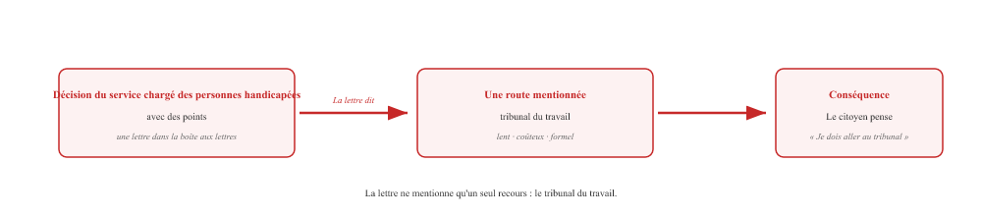

Ce que dit le site web
Le site web du Service fédéral des personnes handicapées présente quatre voies que le citoyen peut emprunter lui-même — sans avocat, sans passer par le tribunal. Elles sont appelées « réouverture ». Elles peuvent faire l'objet d'une demande écrite via le formulaire de contact ou par courrier.
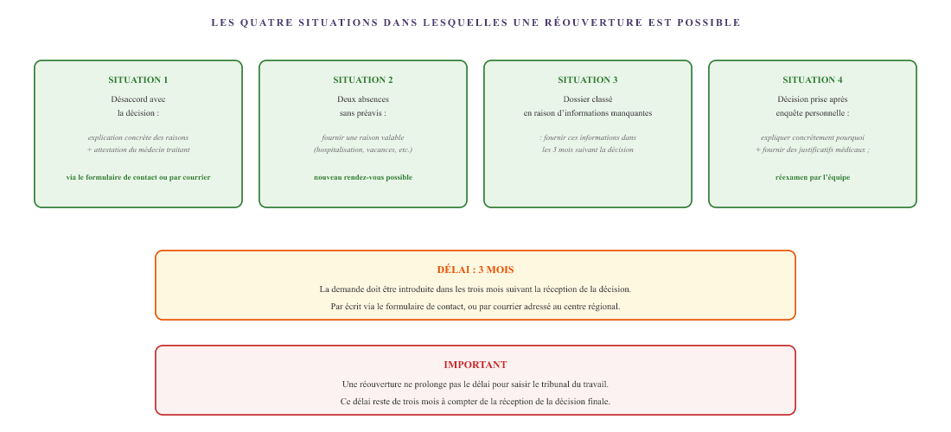
Figure VII.1 — Les quatre voies de réouverture. Elles figurent sur le site web du Service fédéral des personnes handicapées, et non dans la lettre. Elles peuvent faire l’objet d’une demande écrite, sans avocat, sans passer par le tribunal.

Ce que cela apporte
Une réouverture n’est pas un recours devant le juge. Il s’agit d’une demande adressée à la même instance afin qu’elle réexamine la décision — en présentant de nouveaux arguments, de nouvelles preuves ou une explication précisant pourquoi la décision antérieure est erronée. Le médecin traitant peut vous aider dans cette démarche : il ou elle peut expliquer par écrit pourquoi la décision du service fédéral des personnes handicapées n’est pas correcte.
Contrairement à une action en justice, une réouverture ne nécessite ni avocat ni frais de greffe. Il suffit d’une lettre ou d’un formulaire en ligne. Et la décision est à nouveau rendue par la même instance, mais cette fois-ci en tenant compte des arguments du médecin traitant.
Si vous vous trouvez dans la même situation : avez-vous reçu une décision du service fédéral des personnes handicapées avec laquelle vous n’êtes pas d’accord ? Consultez le site web handicap.belgium.be sous la rubrique « Demander une réouverture ». Quatre situations sont décrites. Choisissez celle qui vous correspond, introduisez votre demande par écrit dans un délai de trois mois et demandez à votre médecin traitant de rédiger une lettre d’accompagnement. Il ne s’agit pas d’une procédure judiciaire, mais d’une demande de réexamen.
Attention : le délai légal pour saisir le tribunal du travail reste de trois mois. En cas de doute, demandez un avis juridique avant que ce délai n'expire.
Les informations contenues dans ce chapitre sont basées sur la page officielle « Demander une réouverture » du SPF Sécurité sociale (DG Personnes handicapées), mise à jour pour la dernière fois le 15 septembre 2025. La base légale et la procédure sont disponibles sur handicap.belgium.be. Ce chapitre ne constitue pas un avis juridique ; en cas de doute, consultez un service spécialisé ou un avocat.

Le MC et les flux financiers
La mutuelle n’est pas une banque disposant d’un seul compte. Il s’agit d’un organisme comportant trois flux financiers distincts : l’assurance maladie obligatoire, l’ensemble des services et avantages MC, et les assurances facultatives. Le premier flux provient des pouvoirs publics via l’ONSS. Le deuxième, des cotisations des affiliés. Le troisième provient de primes distinctes. Et chacun de ces flux alimente un guichet différent. Ce chapitre explique d’où vient l’argent, pourquoi une branche fonctionne et une autre non, et qui peut finalement intervenir lorsque la MC refuse une demande.

Partie A — Les trois flux financiers
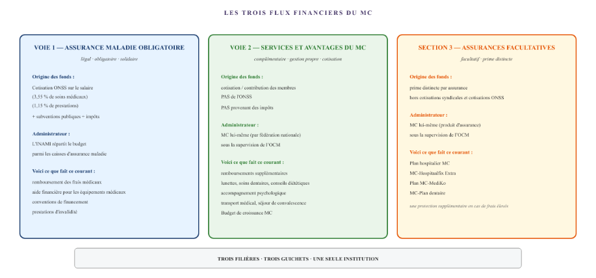
Figure XIV.1 — Les trois flux financiers. L’assurance maladie obligatoire est financée par les cotisations ONSS et les impôts, gérée par l’INAMI et mise en œuvre par les mutuelles. Les services et prestations MC sont financés par les cotisations des membres. Les assurances facultatives sont financées par des primes distinctes. Chacun des trois flux alimente un guichet différent.

Partie B — La cotisation ONSS et son affectation
L’assurance maladie obligatoire n’est pas payée directement par la MC. L’employeur retient une partie du salaire et la verse à l’Office national de sécurité sociale (ONSS). L'ONSS répartit ces fonds entre les différentes branches de la sécurité sociale. Pour l’assurance maladie, il existe deux branches distinctes :
- Soins médicaux — le remboursement des prestations médicales, des médicaments, des aides techniques et des conventions. Taux de cotisation du salarié : environ 3,55 % du salaire brut.
- Prestations — les indemnités de maladie et d’invalidité en cas d’incapacité de travail. Taux de cotisation du salarié : environ 1,15 % du salaire brut.
L’INAMI reçoit le budget total et le répartit entre les mutuelles. Chaque mutuelle se voit attribuer un budget en fonction du nombre de ses affiliés et de leur profil. La mutuelle finance les prestations versées à ses affiliés à partir de ce budget. Elle perçoit une indemnité distincte pour couvrir ses frais administratifs.
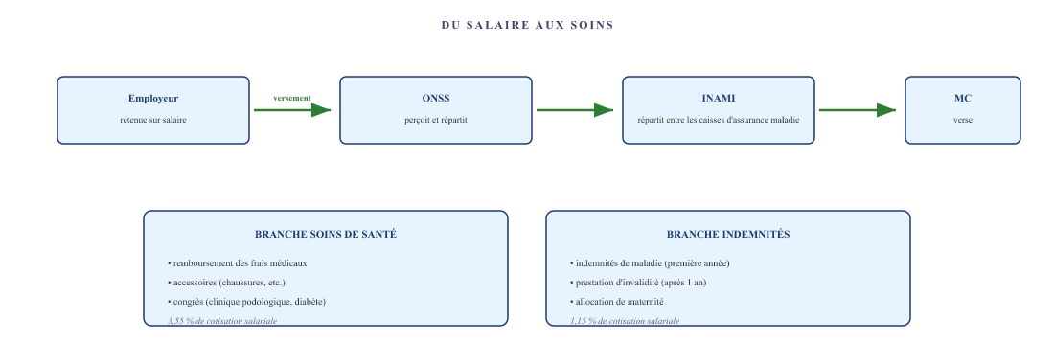
Figure XIV.2 — Le parcours du salaire vers les soins. L’employeur retient la cotisation ONSS sur le salaire. La SSC verse ces cotisations à l’INAMI. L’INAMI les répartit entre les mutuelles. La mutuelle effectue des paiements au titre des deux branches : les soins de santé et les indemnités.

Partie C — Pourquoi les moyens auxiliaires oui et les prestations non
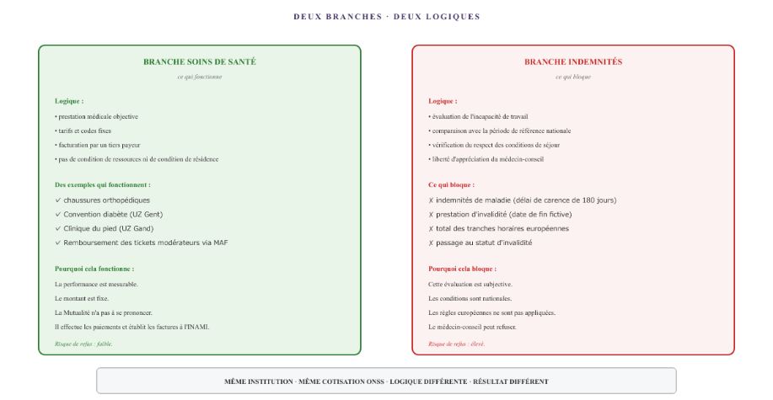
Figure XIV.3 — Deux branches, deux logiques. La branche « soins de santé » fonctionne sur la base de prestations objectives et mesurables. La branche « prestations » fonctionne sur la base d’évaluations subjectives et de conditions nationales. Même institution, même cotisation ONSS, mais une logique fondamentalement différente — et donc un résultat fondamentalement différent.

Partie D — Le OCM en tant qu’autorité de contrôle
L’ensemble de la MC — tant l’assurance obligatoire que les services complémentaires et les assurances facultatives — est soumis à la surveillance du Office de Contrôle des Mutualités (OCM). Le OCM contrôle la comptabilité, les règles financières et la bonne application des dispositions légales. Il peut formuler des avis à l’intention du ministre et approuver des modifications statutaires.
Ce que le OCM ne fait pas : trancher des litiges individuels. Le OCM est une autorité de contrôle administrative, et non un organe de règlement des litiges. Il peut examiner le fonctionnement structurel de la mutuelle, mais ne peut pas réviser une décision prise dans un dossier individuel. Il ne s’agit pas d’une instance d’appel.

Partie E — L’Auditorat du travail : qui contrôle le contrôleur ?
Lorsqu’un organisme d’exécution enfreint systématiquement la loi, il existe en Belgique une instance judiciaire qui peut, en théorie, intervenir : l’Auditorat du travail, le ministère public auprès des tribunaux du travail. Il est compétent pour faire respecter la législation en matière de sécurité sociale et peut intervenir lorsqu’un organisme ne respecte pas la loi.
Dans cette affaire, une plainte officielle a été déposée le 10 septembre 2026 auprès de l’Auditorat du travail de Gand. La plainte portait sur des vices de procédure structurels au sein de la MC, une violation du règlement européen de coordination et le non-respect des instructions de l’INAMI. La chronologie complète et le certificat médico-fiscal ont été joints à titre de pièces justificatives.
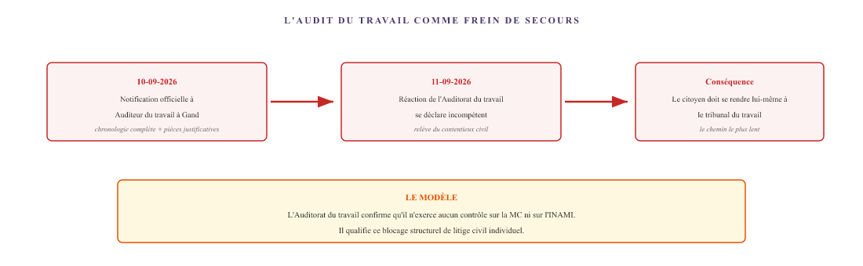
Figure XIV.4 — L'Auditorat du travail. La plainte parvient à l'Auditorat du travail le 10 septembre 2026. La réponse arrive un jour plus tard : l'instance se déclare incompétente et qualifie le blocage structurel de litige civil. Le citoyen est renvoyé devant le tribunal du travail, la voie la plus longue.
Ce que fait ainsi l’Auditorat du travail revient à faire exactement la même chose que ce que fait le OCM : se décharger de la question de la responsabilité. L'instance qui devrait intervenir en cas de violation de la législation sociale qualifie le litige d'affaire privée. Et le citoyen se retrouve avec une instance de moins à laquelle s'adresser.

Partie F — L’Ordre des médecins : le droit disciplinaire à l’encontre du médecin-conseil
L’Ordre des médecins est l’instance légale chargée de veiller au respect de la déontologie médicale et d’exercer le droit disciplinaire à l’égard des médecins à titre individuel. Elle peut enquêter sur des plaintes, infliger des sanctions disciplinaires — allant de l’avertissement à la radiation du registre des médecins — mais n’a aucune compétence sur les décisions administratives des établissements ni sur les processus algorithmiques au sein d’une caisse d’assurance maladie.
Dans cette affaire, une plainte a été déposée le 19 septembre 2026 auprès du Conseil provincial d’Anvers contre la manière d’agir du médecin-conseil de la MC. La plainte porte sur la production de décisions contradictoires sous une signature visuellement identique, sans accès traçable au dossier médical à jour. La question est de savoir si cette pratique est compatible, sur le plan déontologique, avec l’exercice indépendant de la médecine.
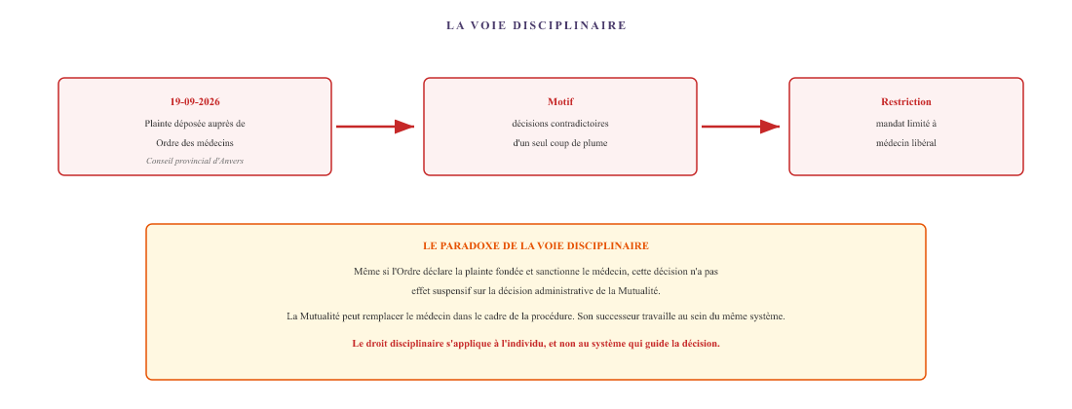
Figure XIV.5 — L’Ordre des médecins. La procédure disciplinaire peut viser le médecin à titre individuel, mais pas l’architecture qui génère la décision. Même une plainte fondée ne change rien à l’issue pour le patient, car la caisse d’assurance maladie remplace le médecin et l’algorithme reste inchangé.

Partie G — Ce que ce chapitre établit
La question de savoir pourquoi les dispositifs médicaux sont remboursés alors que les prestations ne le sont pas trouve une réponse structurelle. La MC exerce deux missions juridiquement distinctes au sein de l’assurance maladie obligatoire. L’une repose sur des prestations mesurables et des tarifs fixes. L’autre repose sur des évaluations subjectives et des conditions nationales.
Il existe donc deux régimes distincts au sein d’une même institution. En matière de soins médicaux, la MC n’a pas à évaluer une personne : elle paie une facture. En revanche, pour les prestations, elle doit évaluer si une personne est en incapacité de travail, et cette évaluation est soumise à des conditions imposées par la loi. Pour un travailleur frontalier, ces conditions posent problème, car elles reposent sur des périodes de référence nationales et des conditions de séjour.
Et lorsque la MC refuse, les deux instances de contrôle — l’OCM et l’Auditorat du travail — se déclarent incompétentes pour traiter les dossiers individuels. L’Ordre des médecins ne peut sanctionner que le médecin concerné, et non le système qui guide la décision. Cette conclusion ne constitue pas une accusation de mauvaise foi. Il s’agit simplement de constater que le système n’attribue nulle part la responsabilité de l’ensemble. Chaque instance s'occupe de sa partie. Et aucune instance n'assume la responsabilité de l'ensemble.
Toutes les organisations mentionnées dans ce chapitre sont des personnes morales. Les personnes physiques sont désignées par leur fonction ou leur symbole (♂, ♀). Les informations relatives au financement sont basées sur les communications officielles de la MC, de l’INAMI et de l’OCM. Les informations procédurales concernant l’Auditorat du travail et l’Ordre des médecins sont basées sur le document B et sur des sources publiques. Ce chapitre ne constitue pas un avis juridique ou financier.

III. Pays-Bas

Le UWV et la machine administrative des recours
Le UWV évalue si une personne est en incapacité de travail et si elle a droit à une prestation. Ce qui suit n’est pas un refus. Il s’agit d’une série de refus. Chaque refus a sa propre raison, sa propre procédure et son propre résultat. Aucun refus n’est examiné sur le fond. Et l’ONEM, son homologue belge, applique à son tour la même tactique, mais dans le sens inverse.

Partie A — Six étapes auprès du UWV
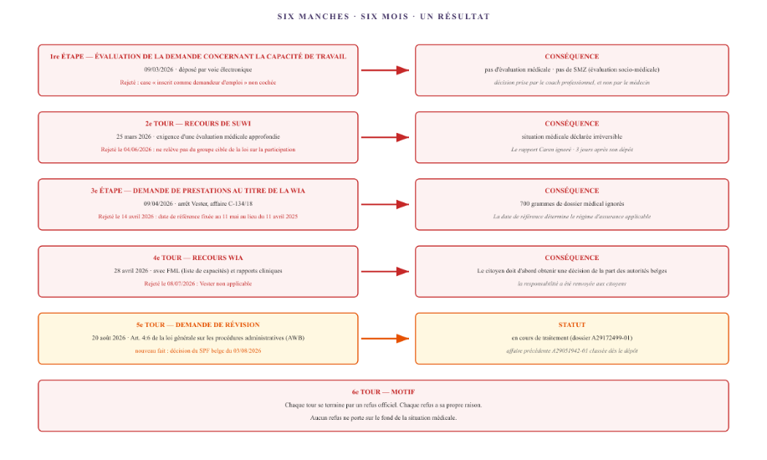
Figure IX.1 — Les six étapes. Cinq demandes, deux recours, un réexamen. Chaque étape se termine par un rejet formel. Tout au long de la procédure, la situation médicale n’est à aucun moment examinée sur le fond, malgré cinq expertises médicales indépendantes et des centaines de pages de pièces justificatives.

Partie B — L’ONEM et le formulaire C4
Le UWV n’est pas la seule instance à bloquer une attestation de parcours professionnel. Du côté belge, l’Office national de l’emploi (ONEM) applique une tactique similaire, mais dans le domaine de l’enseignement.

Le problème lié à la carrière dans l’enseignement
Le partenaire travaille en tant qu’enseignant titulaire dans l’enseignement flamand. Pour la demande de l’attestation européenne de carrière (PD U1), l’ONEM doit remplir un formulaire qui documente l’intégralité de la carrière dans l’enseignement. Mais l’ONEM bloque la demande en exigeant un formulaire C4.
Qu’est-ce que le formulaire C4 ? Il s’agit d’un document de licenciement issu du secteur privé. Il est utilisé lorsqu’un salarié du secteur privé quitte son emploi. Pour les enseignants titulaires, ce formulaire n’existe pas juridiquement. Il n’y a pas de licenciement, pas d’employeur privé, pas de C4.
L’ONEM applique donc la logique du secteur privé à une carrière qui s’inscrit entièrement en dehors de ce cadre. L’organisme tente de faire entrer de force une carrière publique dans un moule privé.
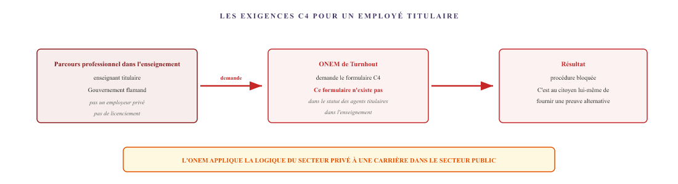
L’ONEM exige un formulaire C4 pour une carrière qui, juridiquement, ne connaît pas de C4. La demande est bloquée. Le citoyen doit fournir lui-même une preuve alternative via l’Agence des services éducatifs (AGODI), qui délivre le calcul officiel de l’ancienneté pécuniaire.

La transmission manuelle
Le patient résout le problème en fournissant manuellement le justificatif AGODI. L’Agence des services éducatifs délivre un document officiel attestant l’intégralité du parcours scolaire. Ce document est transmis à l’ONEM, après quoi le deuxième certificat PD U1 est délivré.
Il en résulte un troisième niveau d’intervention manuelle. Le patient fait non seulement office de centre de données entre deux pays, mais aussi entre deux instances au sein d’un même pays : entre l’ONEM fédéral et le AGODI flamand. Ces deux niveaux administratifs, qui disposent des mêmes informations sur le parcours professionnel, n’échangent pas automatiquement ces données.

Partie C — Le refus de synchroniser les données étrangères
Après la délivrance du deuxième certificat PD U1, le patient introduit une demande formelle visant à synchroniser les données de parcours professionnel néerlandaises avec l’environnement belge MyCareer. L’ONEM refuse.
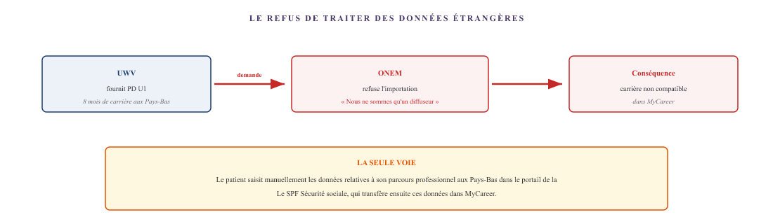
UWV fournit les données, l’ONEM refuse de les traiter. Le patient contourne l’ONEM en passant par une autre instance fédérale. Deux instances publiques au sein d’un même pays ne peuvent pas échanger leurs données sans que le citoyen ne fasse lui-même office de centre de données.

Partie D — Le schéma : le rejet procédural
Ce que fait systématiquement le UWV, ce n’est pas refuser. Il s’agit d’un rejet pour vice de procédure. C’est une différence fondamentale.
En cas de refus sur le fond, le UWV devrait indiquer : la situation médicale n’est pas suffisamment grave. Cela signifierait qu’un médecin a examiné le patient, constaté les amputations, testé l’acuité visuelle et, sur cette base, conclu à l’absence de droit.
En cas de rejet pour vice de forme, le UWV indique : la demande ne remplit pas les conditions de forme. Pas de case cochée. Pas de date de référence correcte. Pas de motif d’assurance. Pas de décision belge. Pas de formulaire C4.
Le rejet pour vice de forme présente trois avantages pour l’instance :
- Aucune évaluation médicale n’est nécessaire. L’évaluation est omise ou reportée.
- Pas de décision contestable. Les arguments formels sont difficiles à contester devant le juge.
- Transfert automatique vers le citoyen. Le citoyen doit d’abord obtenir une autre décision avant que l’autorité ne prenne des mesures.
Le UWV et l’ONEM suivent ici le même schéma, mais dans le sens inverse. Le UWV refuse de prendre en compte la décision belge. L'ONEM refuse de prendre en compte la décision néerlandaise. Les deux instances attendent l'autre, et aucune des deux n'assume la responsabilité.

Partie E — Les motifs de rejet en bref
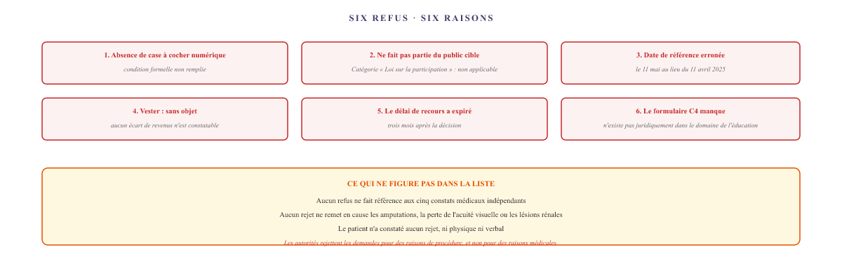
Figure IX.4 — Six rejets, six motifs. Tous les motifs sont d’ordre procédural. Aucun n’est d’ordre médical. La situation médicale ne fait l’objet d’aucun examen de fond tout au long de la chaîne.

Partie F — Les deux recours en détail

Recours n° 1 — Le complément Caren
04/06/2026
Le 1er juin 2026, le patient dépose trois pièces justificatives supplémentaires à l'appui de son premier recours : le rapport Caren des services néerlandais de soins à domicile (126 entrées cliniques confirmant la période d’hospitalisation du 11 avril au 9 mai 2025), un rapport ophtalmologique de l’hôpital universitaire et un rapport endocrinologique.
Trois jours plus tard, le UWV déclare le recours non fondé. Six semaines avant la date limite du 15 juillet 2026 annoncée par le UWV lui-même. Le rapport Caren — la preuve néerlandaise confirmant la date de référence — n’est pas examiné sur le fond.

Recours n° 2 — Le refus du Vester
08/07/2026
Le deuxième recours concerne le rejet WIA du 14 avril 2026. Le patient invoque l’arrêt Vester : en cas d’assurances successives dans deux États membres, un État membre ne peut appliquer le délai d’attente de manière à créer une perte de revenus. Le UWV rejette explicitement cet argument en affirmant que la perte de revenus ne peut être établie sans une décision formelle de la Belgique.
La Belgique refusant également, le UWV classe le dossier en indiquant que le citoyen doit d’abord obtenir la décision belge. La responsabilité de sortir de cette impasse est renvoyée au citoyen.

Partie G — Conclusions de ce chapitre
Le UWV et l’ONEM suivent le même schéma, mais dans le sens inverse. Les deux instances rejettent la demande pour des raisons de procédure. Les deux instances refusent de prendre en compte les informations fournies par l’autre partie. Les deux instances renvoient la responsabilité au citoyen.
Le citoyen se retrouve pris en étau entre deux instances qui posent chacune une condition que l’autre instance rend impossible à remplir. Et, tout au long de la chaîne, la situation médicale n’est à aucun moment examinée sur le fond.
Pour ceux qui se trouvent dans la même situation : en cas de rejet par le UWV ou l’ONEM, il est important de vérifier si le rejet est fondé sur le fond ou sur des motifs de procédure. Un rejet pour vice de forme peut souvent être contesté en remplissant la condition de forme — mais si cette condition est, dans la pratique, impossible à remplir (comme un formulaire C4 qui n’existe pas), une demande de réexamen en vertu de l’article 4:6 de la loi générale sur le droit administratif (NL) ou un recours formel (BE) peut constituer la bonne voie à suivre.
Pour les documents relatifs à la carrière : demandez auprès du AGODI un « Calcul officiel de l’ancienneté pécuniaire » comme preuve alternative à l’ONEM. Pour les données néerlandaises : saisissez manuellement le PD U1 via le portail MyCareer du SPF Sécurité sociale.
Toutes les organisations mentionnées dans ce chapitre sont des personnes morales. Les personnes physiques sont désignées par leur fonction ou leur symbole (♂, ♀). Les faits sont basés sur le document B. Ce chapitre ne constitue pas un avis juridique.

CZ — les deux visages du « gardien »
CZ applique la police conventionnelle pour un résident des Pays-Bas ayant un emploi en Belgique. CZ rembourse les soins, mais refuse l’enregistrement donnant droit à une aide aux soins. CZ refuse également le transport médical, en invoquant une exigence qui n’existe pas dans le pays de traitement. Dans les deux cas : le protocole de l’organisme prime sur la réalité médicale. Et dans les deux cas : les organismes qui devraient boucler la chaîne ne le font pas.

Récit n° 1 — La police d’assurance conventionnelle et l’allocation de soins

Qu’est-ce qu’une police d’assurance conventionnelle ?
Une police conventionnelle est un instrument européen. Le salarié réside aux Pays-Bas et travaille en Belgique. Conformément aux règles européennes de coordination, c’est le pays d’emploi qui est compétent en matière de sécurité sociale. Le salarié paie ses cotisations sociales en Belgique, à la mutuelle belge.
Mais il a également droit aux soins dans son pays de résidence. C’est là qu’intervient la police conventionnelle : CZ agit en tant qu’organisme néerlandais chargé de la gestion de la police, rembourse les frais de santé néerlandais et les compense avec la Belgique.
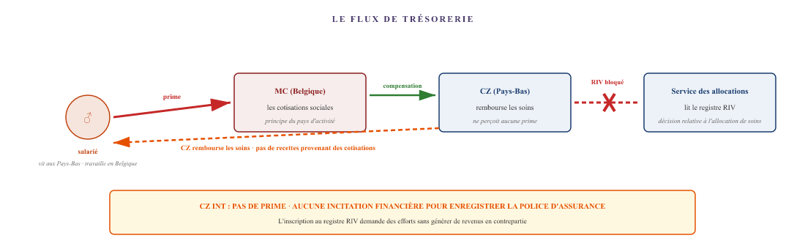
La cotisation est versée au pays d'emploi (la Belgique, via MC). CZ rembourse les frais de soins néerlandais mais ne perçoit aucune cotisation. L'inscription au registre RIV représente une charge pour CZ sans qu'elle ne génère de revenus en contrepartie.

Le raisonnement de CZ
- La police d’assurance conventionnelle n’est pas une assurance maladie néerlandaise au sens de la loi sur l’allocation de soins.
- La prime de la police d’assurance conventionnelle est payée dans le pays de travail (la Belgique), et non aux Pays-Bas.
- Toute personne assurée en Belgique pour les soins médicaux n’est pas considérée comme un assuré au sens de la loi néerlandaise sur l’aide aux soins de santé.
- Il n’existe donc aucun droit à l’aide aux soins de santé.
Conséquence : le titulaire d’une police conventionnelle est assuré pour les soins aux Pays-Bas, mais n’est pas assuré pour l’allocation. Le Service des allocations se réfère exclusivement au registre RIV. Ce qui n’y figure pas n’existe pas.

Histoire 1bis — La chaîne du blocage : CZ, CAK, ZIN
Le refus de CZ d’enregistrer la police d’assurance conventionnelle n’est pas le seul maillon de la chaîne. Le registre RIV — le fichier de référence des assurés au titre de la loi sur l’assurance maladie — est géré par le Bureau central d’administration (CAK). Et l’Institut néerlandais des soins de santé (ZIN) supervise la mise en œuvre. Dans ce dossier, les trois instances concernées refusent de résoudre le problème.
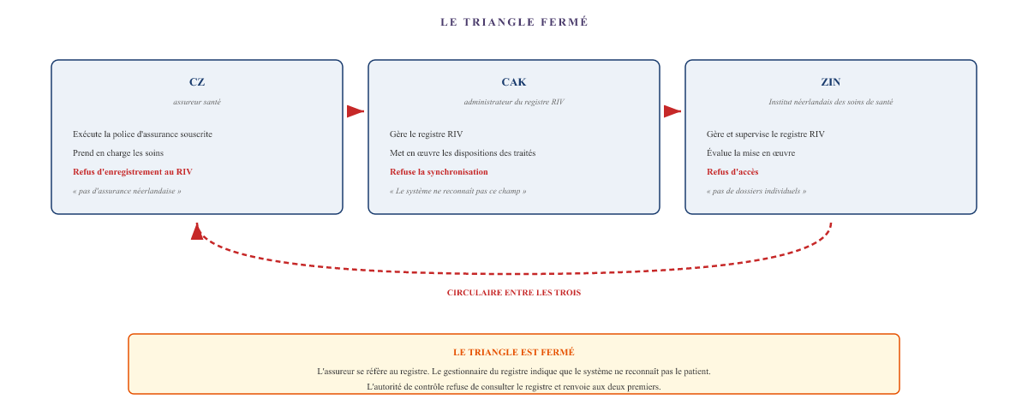
Figure X.2 — Le triangle fermé. CZ refuse l'enregistrement. Le CAK gère le registre mais refuse la synchronisation. Le ZIN assure la surveillance mais refuse l’accès aux dossiers individuels. Chaque organisme renvoie la responsabilité à l’autre. Le citoyen est pris au piège dans un cercle vicieux que personne ne parvient à briser.

Le raisonnement du CAK
Le CAK gère le fichier de référence des assurés de la loi sur l’assurance maladie (RIV) et met en œuvre les dispositions conventionnelles. Lorsque, en avril 2026, le patient exige formellement que la police d’assurance conventionnelle active et payée soit inscrite au registre, le CAK révèle une erreur d’architecture fondamentale dans ses propres systèmes.
L'organisme refuse d'enregistrer la police en invoquant un argument de procédure. Le CAK affirme qu’il n’enregistre que les travailleurs frontaliers « classiques » : les personnes qui travaillent aux Pays-Bas et résident à l’étranger. Pour la situation inverse — résider aux Pays-Bas, travailler à l’étranger —, il n’existe tout simplement pas de catégorie programmée dans le système.
Le système ne reconnaît pas ce champ du formulaire. Et au lieu d’ajouter ce champ, le CAK clôt le dossier.

Le raisonnement de ZIN
L’Institut néerlandais des soins de santé (Zorginstituut Nederland) gère et supervise le registre RIV. Lorsque le patient demande à l’institut, en avril 2026, d’examiner et de corriger l’exclusion du registre, celui-ci déclare ne pas avoir accès aux données à caractère personnel individuelles. Il refuse de vérifier le registre et renvoie à CZ et à CAK.
L'organisme qui gère le registre ne peut pas consulter ce dernier. C'est là l'essence même du triangle fermé : chaque organisme dispose d'une partie des compétences, mais aucun ne détient l'ensemble.

Histoire n° 2 — Le transport médical
En raison d’amputations et d’une perte de la vue, le patient ne peut plus conduire de manière autonome. Ses soignants se trouvent en Belgique. Il réside aux Pays-Bas. Pour ces déplacements, il a besoin d’un transport adapté — un transport médical en position assise. Aux Pays-Bas, ce service est pris en charge par l’assureur maladie. Dans le cadre d’une police d’assurance conventionnée, il s’agit de la référence CZ.

Ce qu’exige CZ
Le 18 mars 2026, le patient dépose une demande d’autorisation de transport médical en position assise vers l’hôpital belge. Le 25 mars, CZ envoie une demande d’informations : une périmétrie est nécessaire — un examen du champ visuel.
Qu’est-ce que la périmétrie ? Un examen ophtalmologique consistant à mesurer le périmètre complet du champ visuel. Il s’agit d’un examen standard en ophtalmologie néerlandaise. Ce n’est pas un examen standard dans le protocole belge pour cette affection spécifique — la rétinopathie diabétique avec œdème maculaire. L’hôpital belge ne la réalise pas chez ce patient, car elle ne figure pas dans le protocole de traitement.
Conséquence : le patient ne peut pas fournir la preuve, car cet examen n’existe pas dans le pays où il est traité.
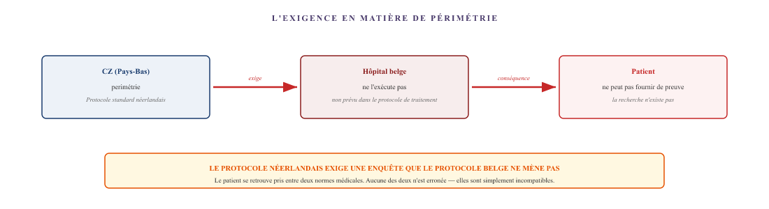
CZ exige un examen qui n’est pas systématiquement réalisé dans le pays de traitement. Le patient ne peut pas fournir la preuve, non pas parce qu’il ne le souhaite pas, mais parce que cet examen n’existe pas dans le protocole de son praticien.

La valse des procédures
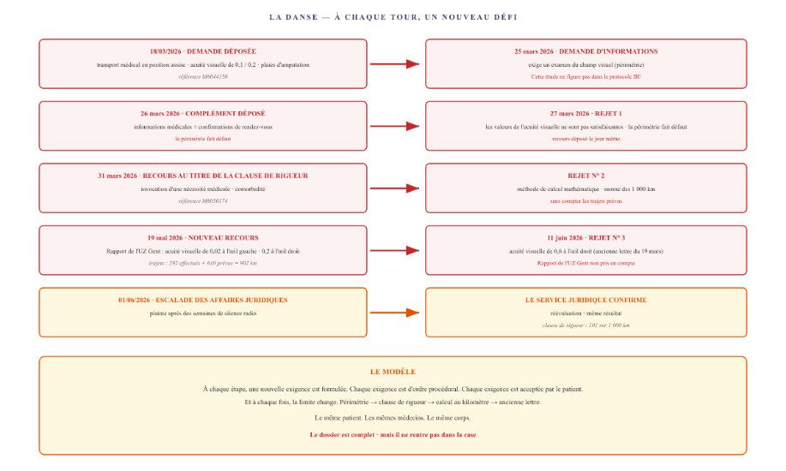
Figure X.4 — La valse. Cinq cycles, trois refus, une escalade. À chaque fois, une nouvelle exigence procédurale. À chaque fois, elle est acceptée. Et à chaque fois, le seuil se déplace. Le patient fournit la preuve, mais le protocole ne l’accepte pas.

Partie C — Le parallèle : CZ et MC
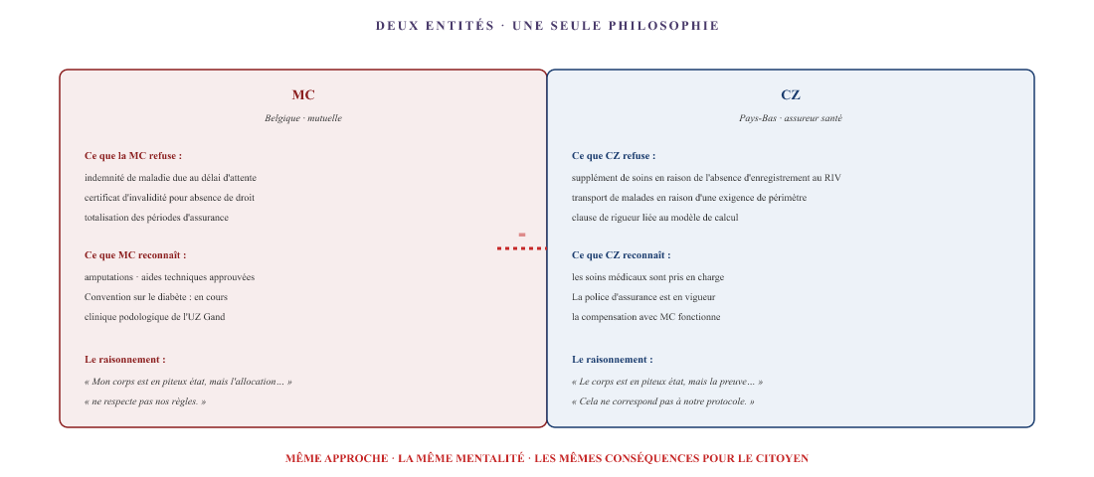
Figure X.5 — Le parallèle. MC et CZ suivent la même logique : la preuve médicale est reconnue lorsqu’elle s’inscrit dans le cadre du protocole, et rejetée lorsque celui-ci impose une condition de forme que le patient ne peut remplir. C’est le protocole qui fait autorité, pas le corps.

Partie D — Ce que cela apporte
Dans les deux cas, le patient a fourni toutes les preuves qu’il était en mesure d’apporter. Dans le premier cas : une police d’assurance souscrite en vertu d’une convention, des primes payées, un organisme d’exécution en Belgique. Dans le second cas : un dossier médical complet comprenant les amputations, les valeurs de vision et un rapport académique d’un hôpital universitaire.
Dans les deux cas, CZ rejette la demande pour des raisons de procédure. La police d’assurance conventionnelle n’est pas une assurance néerlandaise. La périmétrie fait défaut. Le calcul du kilométrage est erroné. L’ancienne lettre a plus de poids que le nouveau rapport.
Le fond du problème n’est pas que CZ commette des erreurs. Le fond du problème, c’est que le protocole CZ prime sur la réalité médicale. Et comme la loi donne à CZ la latitude de suivre ce protocole, il n’y a pas de violation. Seulement une issue que la famille ne peut pas supporter. Et le triangle CZ-CAK-ZIN se referme sur la famille sans laisser la moindre issue.
Pour ceux qui se trouvent dans la même situation : en cas de refus CZ pour des raisons liées au protocole, quatre voies s’offrent à vous :
- Recours formel auprès de CZ lui-même, en mettant l’accent sur l’impossibilité de fournir la preuve demandée (incompatibilité avec le protocole). Joindre une attestation du médecin traitant indiquant que l’examen demandé ne figure pas dans le protocole de traitement.
- Transmettez le dossier au Bureau des affaires belges (BBZ) auprès du SVB. Le BBZ peut exercer une pression, mais ne dispose d’aucun pouvoir contraignant.
- Pour l'allocation de soins : recours formel auprès du Service des allocations sur la base des relevés de déclaration CZ attestant que vous avez payé la franchise néerlandaise.
- Demande d’accès en vertu de l’article 15 du RGPD auprès de CZ, CAK et ZIN, portant sur les fichiers journaux EESSI et les tentatives d'enregistrement RIV. Cela permet de rendre la communication mesurable et peut encore imposer une correction manuelle.
Toutes les organisations mentionnées dans ce chapitre sont des personnes morales. Les personnes physiques sont désignées par leur fonction ou leur symbole (♂). Les faits sont basés sur le document B. Ce chapitre ne constitue pas un avis juridique.

L'escalier de la commune de Hulst
Aux Pays-Bas, la commune est le premier recours pour les personnes en situation de détresse financière. Pour un travailleur frontalier de la Flandre zélandaise, la commune de Hulst serait le lieu logique où demander une aide sociale, une aide spéciale ou un soutien social. La réalité est tout autre. La commune reçoit l’appel à l’aide, mais n’accorde pas d’argent. Elle propose du matériel et de l’aide. Et elle utilise des modèles de calcul qui ne tiennent pas compte de la situation réelle. Entre-temps, un recours formel est en cours d’examen — mais la décision à ce sujet a de nouveau été reportée.

Partie A — La commune, première ligne d’aide qui n’aide pas

Ce que la commune aurait pu faire
Dans le système social néerlandais, la commune dispose de trois outils pour pallier les difficultés financières :
- L'aide sociale (loi sur la participation) — une allocation mensuelle pour les personnes sans revenu ou à faible revenu.
- L’aide sociale spéciale — une aide ponctuelle destinée à couvrir des dépenses imprévues mais nécessaires.
- Aide au titre de la loi Wmo — un soutien social, comprenant notamment une aide ménagère et des services de transport.
Ces trois dispositifs sont destinés à intervenir en cas de perte de revenus ou de revenus insuffisants. Pour un travailleur frontalier confronté à une crise médicale et dont les revenus sont totalement bloqués, c’est exactement la situation pour laquelle ils ont été créés.

Ce qu’a fait la commune
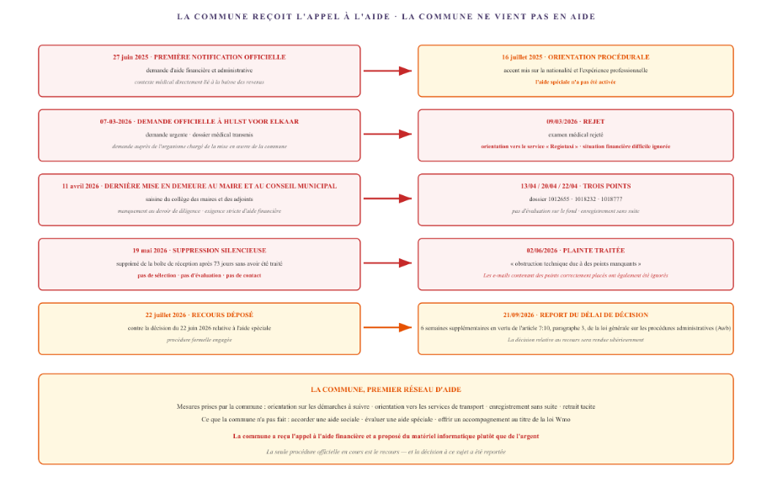
Figure XI.1 — La première ligne d’assistance qui n’aide pas. La commune reçoit six notifications formelles, réparties sur onze mois. À chaque fois, la réponse est de nature purement procédurale, voire inexistante. L’aide sociale et l’aide spéciale ne font l’objet d’aucune évaluation. La seule procédure officielle en cours est le recours du 22 juillet 2026 — et la décision relative à celui-ci a été reportée.

Partie B — Le recours en cours
La seule procédure formelle restante est le recours déposé le 22 juillet 2026 contre la décision du 22 juin 2026 relative à l’aide spéciale. C’est le premier moment où la commune doit examiner formellement la demande. La commune a réagi en reportant le délai de décision.
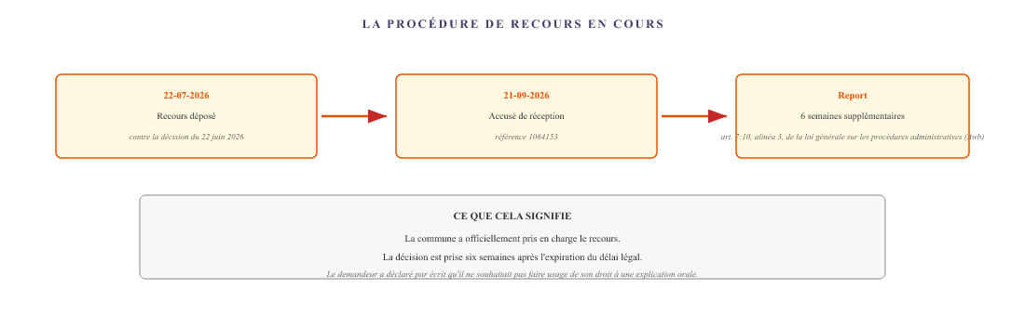
Figure XI.2 — Le recours en cours. Le recours contre la décision relative à l’aide spéciale a été déposé le 22 juillet 2026. La commune en a accusé réception le 21 septembre 2026 et a reporté le délai de décision de six semaines. Le demandeur n’a pas sollicité d’explications orales, les motifs ayant déjà été suffisamment exposés.

Partie C — Les modèles de calcul qui ne reflètent pas la réalité
La raison pour laquelle la commune, tout comme Parentia, ne débloque pas de fonds tient au modèle de calcul. L’aide sociale et l’aide sociale spéciale sont évaluées par rapport à un seuil de revenus. En principe, cela est logique. Mais le modèle ne tient pas compte de la situation réelle.
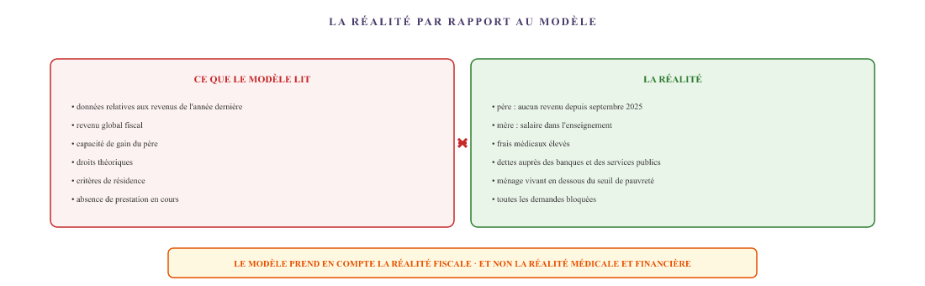
Le modèle de calcul se base sur des données fiscales passées. Il ne tient pas compte du fait que le revenu réel est tombé à zéro, que les frais médicaux ont augmenté et que le ménage vit en dessous du seuil de pauvreté. C’est exactement le même schéma que dans le cas de Parentia.

Partie D — Les aléas de la mobilité
La commune propose tout de même quelque chose : la mobilité. Deux dispositifs : la carte de stationnement pour personnes handicapées (GPK) et la carte Wmo pour le transport adapté. Les deux fonctionnent — en partie. Et les deux s’accompagnent de leur propre participation financière.

La carte de stationnement pour personnes handicapées
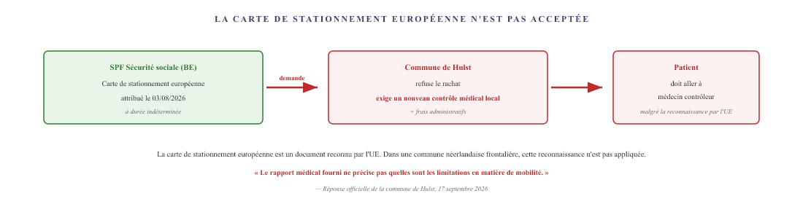
Le patient dispose d’une carte de stationnement européenne délivrée par les autorités fédérales belges. La commune de Hulst refuse de la reconnaître et exige un nouvel examen local, avec les frais administratifs correspondants. Ce qui frappe : le patient a dû soumettre à nouveau son dossier médical le 17/09/2026, alors qu’il avait déjà été fourni le 07/03/2026 et le 20/08/2026.

La carte Wmo et la participation personnelle
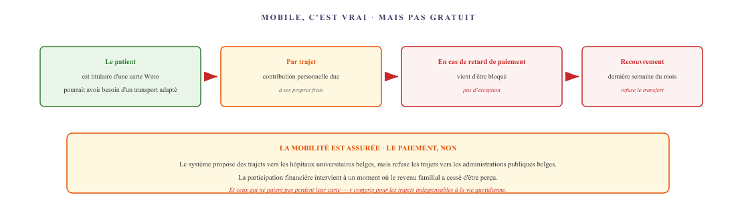
La carte Wmo permet au patient de se déplacer. Mais la participation personnelle doit être versée pendant une période où il n’a pas de revenus. Et celui qui ne paie pas à temps perd sa carte.

Partie E — Les limites du transport Wmo
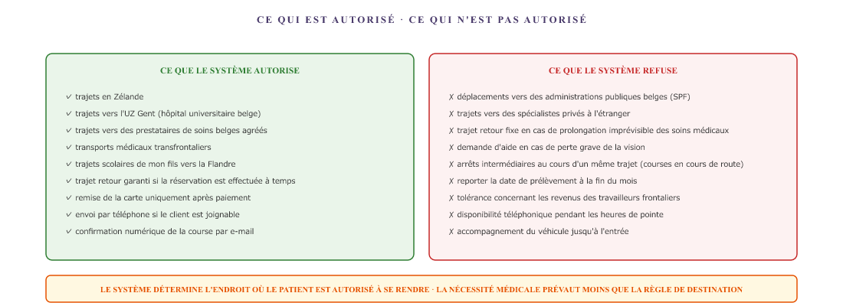
Le système autorise les trajets vers des hôpitaux universitaires situés de l’autre côté de la frontière, mais refuse ceux vers des administrations belges situées exactement à la même distance. De même, une demande d’accompagnement en cas de perte de la vue n’est pas enregistrée.

Partie F — Le schéma se répète
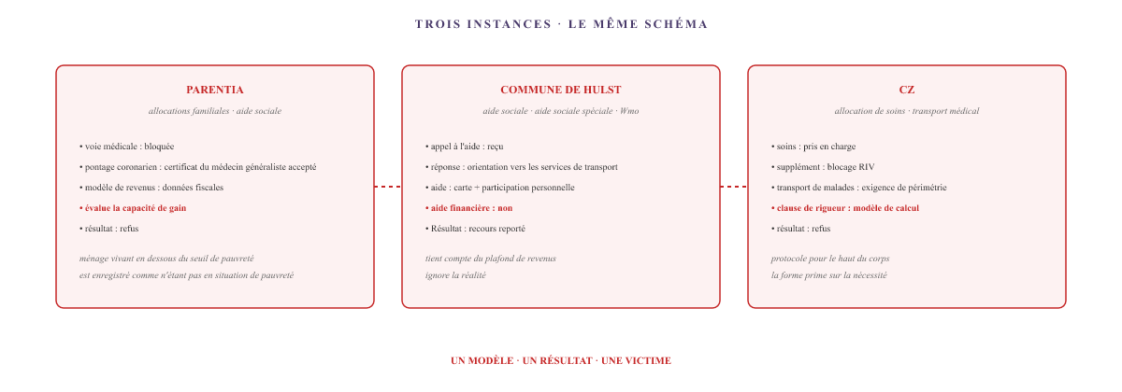
Figure XI.5 — Trois instances, un seul schéma. Parentia, la commune de Hulst et CZ appliquent toutes les trois le même mécanisme : la réalité médicale est reconnue lorsqu’elle s’inscrit dans le protocole, et rejetée lorsque celui-ci impose une condition de forme que le citoyen ne peut remplir.

Ce qu’aurait dû être la commune
En théorie, la commune est la première ligne d’intervention. Elle connaît ses habitants, a une vue d’ensemble de la situation locale et dispose des outils pour intervenir rapidement. Dans ce dossier, elle ne l’a pas fait. Elle a reçu six appels à l’aide et a émis six réponses purement procédurales. À aucun moment, la situation financière n’a fait l’objet d’une évaluation de fond.
Et le cœur du problème est le suivant : en théorie, les prestations devraient suffire. L’indemnité de maladie belge, le WIA néerlandais, les allocations, les allocations familiales — ensemble, elles devraient permettre au ménage de s’en sortir. Le problème n’est pas que l’argent manque. Le problème est que personne ne comble le fossé qui s’est creusé entre les différentes sources de revenus. Les frais médicaux sont le déclencheur, mais c’est l’inaction administrative qui est à l’origine de l’appauvrissement.
La seule procédure officielle en cours à l’heure actuelle est le recours déposé le 22 juillet 2026. Le délai de décision a été prolongé de six semaines. Le demandeur n’a pas sollicité d’explications orales, car les motifs ont déjà été suffisamment exposés. La décision suivra ultérieurement. Et d’ici là, la situation financière reste inchangée.
Pour ceux qui se trouvent dans la même situation : la commune est légalement tenue d’évaluer les demandes d’aide sociale et d’aide sociale spéciale. Un rejet pour vice de forme ou en raison d’un modèle de calcul des revenus qui ne reflète pas la situation réelle peut être contesté. Quatre étapes :
- Déposez une demande officielle d’aide spéciale, en précisant la situation d’urgence concrète (frais médicaux, dettes, prestations bloquées).
- Si la commune ne répond pas dans le délai légal (8 semaines), déposez un recours pour décision tardive.
- Demandez un entretien individuel avec un conseiller en désendettement ou un conseiller social.
- Si la commune continue de refuser : déposez un recours formel auprès du collège des maires et des conseillers municipaux et, si nécessaire, formez un recours devant le tribunal administratif. Sachez que la commune est légalement autorisée à prolonger le délai de décision de six semaines (art. 7:10, alinéa 3, de la loi générale sur les procédures administratives – Awb) — c’est ce qui s’est produit ici.
Concernant la carte Wmo et la GPK : une carte de stationnement européenne est un document reconnu par l’UE. La commune ne peut pas refuser sans motif valable de la prendre en charge. Un recours formel fondé sur la reconnaissance mutuelle peut s’avérer utile.
Toutes les organisations mentionnées dans ce chapitre sont des personnes morales. Les personnes physiques sont désignées par leur fonction ou leur symbole (♂). Les faits sont basés sur le document B. Ce chapitre ne constitue pas un avis juridique.

Administration fiscale et allocations
Le Service des allocations verse trois aides liées aux revenus : l’allocation de soins, l’aide au logement et le budget lié aux enfants. Dans cette famille, l’un des membres est entièrement inactif, un autre partiellement inactif et le troisième exerce une activité professionnelle. Or, la déclaration d’impôts elle-même confronte le citoyen à une tâche qu’il ne peut accomplir : saisir un revenu global qu’il ne connaît pas, en assumant lui-même la responsabilité de son exactitude.

Partie A — Les trois allocations
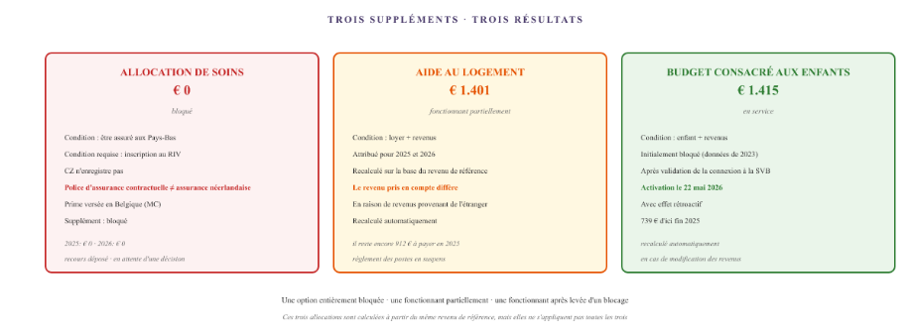
Figure XIII.1 — Trois allocations. L’allocation de soins reste à zéro car CZ ne reconnaît pas la police d’assurance internationale comme une assurance néerlandaise. L’allocation de logement fonctionne partiellement, mais le revenu de référence s’écarte en raison des revenus étrangers. Le budget lié aux enfants n’a fonctionné qu’après la connexion SVB — et a été versé avec effet rétroactif.

Partie B — Le mécanisme sous-jacent
Ce que les résultats des allocations ne montrent pas, c’est ce que le citoyen doit faire pour parvenir à ces résultats. Et ce qui ne fonctionne pas lorsqu’il ne le fait pas ou ne peut pas le faire.

Le revenu mondial que le citoyen doit déclarer
Lors de la déclaration d’impôt sur le revenu, l’administration fiscale néerlandaise demande le revenu mondial : l’ensemble des revenus que le citoyen a perçus partout dans le monde. Pour un travailleur frontalier, cela signifie : le salaire belge, les allocations belges, les avantages en nature belges, tout.
Mais ces données ne sont pas automatiquement transmises au contribuable. L’administration fiscale belge ne les transmet pas à l’administration fiscale néerlandaise. L'infrastructure DAC (directive sur la coopération administrative) est destinée à l'échange automatique de données sur les revenus — mais cet échange n'est pas en temps réel et n'est pas toujours complet. Le contribuable doit saisir lui-même les montants sur la base de ses propres fiches de paie, de ses décisions d’octroi de prestations et de ce qu’il estime être ses revenus belges.
L’administration fiscale attribue explicitement la responsabilité au citoyen. Les informations saisies par le citoyen sont considérées comme exactes. En cas d’inexactitude, une correction sera effectuée ultérieurement. Et en cas de correction, une allocation peut faire l’objet d’un recouvrement.

Le revenu commun par rapport au revenu mondial
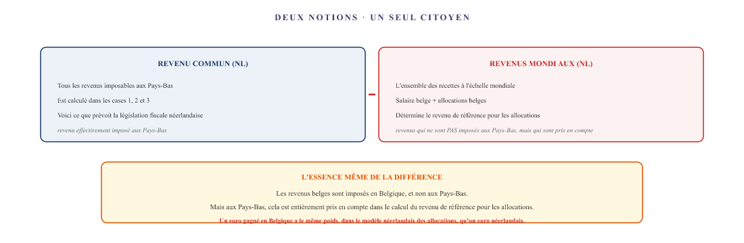
Figure XIII.2 — Revenu mondial par rapport au revenu commun. Le revenu belge est imposé en Belgique en vertu de la convention fiscale et exonéré aux Pays-Bas. Mais pour le calcul des allocations, il est intégralement pris en compte dans le revenu mondial. Un euro en Belgique n’équivaut pas à un euro aux Pays-Bas : le pouvoir d’achat, la sécurité sociale et la structure des coûts sont différents. Dans le modèle de calcul des allocations, cette distinction n’est pas faite.

Partie C — Les frais médicaux ramenés à zéro
Le patient tente ensuite de faire valoir les frais médicaux au titre d’une déduction personnelle. Aux Pays-Bas, les frais médicaux dépassant un certain seuil sont déductibles du revenu. Cela réduit le revenu de référence — ce qui diminue l’assiette fiscale pour le calcul des allocations.
La stratégie est logique : en déduisant les frais médicaux, le revenu de référence diminue, et les allocations augmentent. C’est un moyen indirect de compenser la famille pour les frais que le système ne rembourse pas.
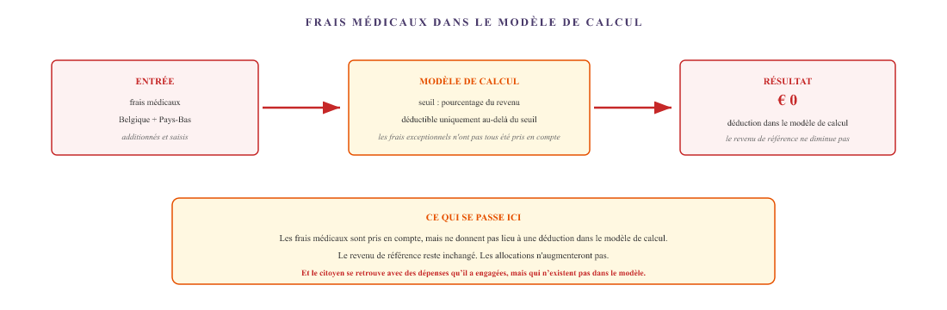
Figure XIII.3 — Les frais médicaux. Le patient saisit ses frais médicaux. Le modèle de calcul applique le seuil de déduction. Le résultat est nul. Le revenu de référence ne diminue pas, les allocations restent inchangées et les frais réels continuent de peser sur la famille.

Partie D — La responsabilité du citoyen
L’administration fiscale insiste systématiquement sur le fait que la responsabilité de l’exactitude de la déclaration incombe au citoyen. Le citoyen doit :
- Saisir son revenu mondial, y compris les éléments étrangers qui ne lui sont pas automatiquement communiqués.
- Justifier l’exactitude des montants qu’il a lui-même estimés.
- Assumer les conséquences des erreurs, y compris les demandes de remboursement des allocations.
- Vérifier lui-même si l'échange automatique entre la Belgique et les Pays-Bas a bien fonctionné.
- Demander lui-même les fichiers journaux DAC afin de vérifier ce qui a été échangé.
Et si l’échange automatique n’a pas fonctionné — si la Belgique n’a pas envoyé les données, ou si les Pays-Bas ne les ont pas traitées —, cela ne constitue pas un motif valable pour reporter la déclaration. Le citoyen doit résoudre le problème lui-même.
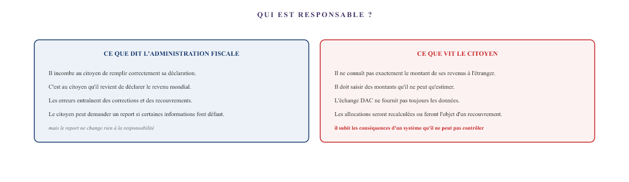
L’administration fiscale fait porter la responsabilité de l’exactitude des données au contribuable. Or, celui-ci ne peut pas toujours obtenir les données correctes, car l’échange automatique entre la Belgique et les Pays-Bas n’est pas exhaustif. Le système fait porter le risque d’une erreur administrative à celui qui en est le moins responsable.

Partie E — Quelles en sont les conséquences ?
Trois allocations, trois résultats. L’une entièrement bloquée, l’autre partiellement, la troisième fonctionnant normalement. Et la déclaration d’impôts elle-même demande au citoyen d’indiquer un revenu qu’il ne peut pas calculer, en lui faisant porter la responsabilité de l’exactitude de ces données, avec les conséquences d’un recalcul qui s’ensuit automatiquement dès que l’administration fiscale dispose des chiffres réels.
Ce qui apparaît ici, c’est un schéma qui se répète tout au long du dossier. Le système dispose des outils, des lois et des intentions nécessaires pour soutenir le citoyen. Mais le système n’interprète pas la réalité telle que le citoyen la vit. Les allocations sont calculées à partir d’un revenu de référence qui assimile un euro belge à un euro néerlandais. Les frais médicaux sont déclarés mais ne donnent lieu à aucune déduction. Et le citoyen est lui-même responsable de l’exactitude d’un revenu qu’il ne connaît pas.
Pour ceux qui se trouvent dans la même situation : en cas de revenus et d’allocations transfrontaliers, trois éléments sont importants :
- Demandez à l’administration fiscale belge un relevé de vos revenus annuels et indiquez-le dans votre déclaration néerlandaise. Conservez tous les documents.
- Demandez un report si les données ne sont pas encore complètes — cela prolonge le délai, mais pas la responsabilité.
- Si les allocations sont recalculées ou font l’objet d’un recouvrement : déposez un recours en vous appuyant sur les chiffres réels, accompagnés de pièces justificatives. Formulez votre recours en invoquant le fait que le revenu de référence n’a pas été correctement déterminé.
En ce qui concerne spécifiquement l’allocation de soins : le blocage se situe au niveau de CZ (enregistrement RIV), et non au Service des allocations. Une correction manuelle via les déclarations CZ et la preuve du paiement de la franchise est la solution pour lever le blocage.
Toutes les organisations mentionnées dans ce chapitre sont des personnes morales. Les personnes physiques sont désignées par leur fonction ou leur symbole (♂, ♀). Les faits sont basés sur le document B. Ce chapitre ne constitue pas un conseil fiscal ou juridique. Pour connaître les montants et les conditions exacts, veuillez consulter l’administration fiscale ou un conseiller fiscal.

IV. Aller-retour

Le problème du formulaire U1 rempli manuellement
Le formulaire PD U1 est l’attestation européenne du parcours professionnel d’une personne. Un travailleur frontalier en a besoin dans les deux sens : pour faire valoir ses années belges aux Pays-Bas, et pour faire valoir ses années néerlandaises en Belgique. Dans les deux sens, le transfert s’effectue manuellement. Et le formulaire ESSPASS ne résoudra pas ce problème en 2030, car le citoyen reste le maillon faible.

Les deux sens
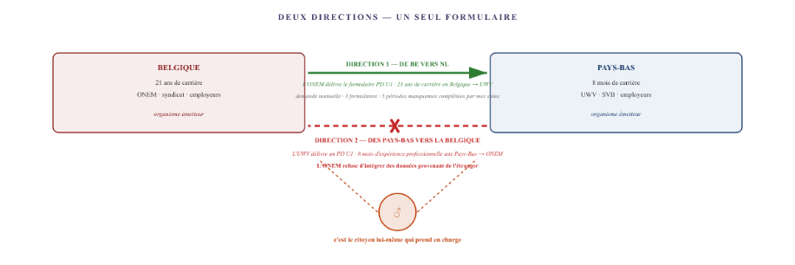
Figure VIII.1 — Deux sens. Le sens 1 fonctionne : l’ONEM fournit le PD U1 relatif à la carrière belge à UWV. Le sens 2 est bloqué : UWV fournit le PD U1 relatif à la carrière néerlandaise, mais l’ONEM refuse d’intégrer les données de carrière étrangères dans son système. Dans les deux sens, c’est le citoyen lui-même qui transmet le document d’une instance à l’autre.

Sens 1 — De la Belgique vers les Pays-Bas
Le citoyen a travaillé 21 ans en Belgique. Pour pouvoir prétendre aux prestations néerlandaises, cette carrière belge doit être attestée dans le système néerlandais. L’ONEM délivre à cet effet le formulaire PD U1 à UWV.
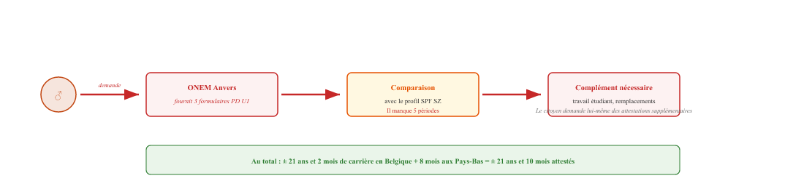
L’ONEM fournit trois formulaires PD U1. En comparant les données, on constate qu’il manque cinq périodes : un emploi d’étudiant en 1999, des lacunes en 2001–2002 et des périodes de transition. C’est le citoyen lui-même qui demande les attestations complémentaires. Ce n’est qu’après un complément manuel que le dossier est complet. L’administration fonctionne, mais uniquement parce que le citoyen détecte et comble lui-même les lacunes.

Parcours 2 — Des Pays-Bas vers la Belgique
Le citoyen a également travaillé 8 mois aux Pays-Bas. Pour pouvoir prétendre à des droits belges, cette carrière néerlandaise doit être attestée dans le système belge. UWV fournit à cet effet le formulaire PD U1. Mais l’ONEM refuse d’intégrer les données de carrière étrangères dans son système.
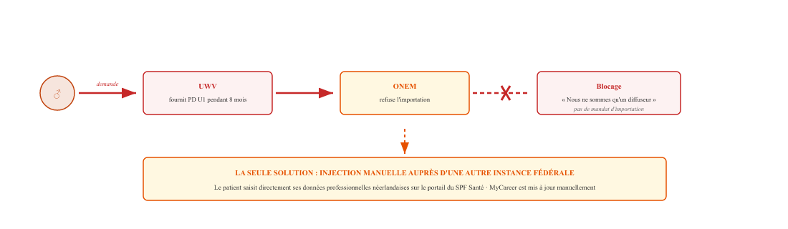
UWV fournit un formulaire PD U1 pour les 8 mois passés aux Pays-Bas. L’ONEM refuse d’intégrer ces données dans son système : l’organisme se considère comme un émetteur, et non comme un destinataire. La seule solution consiste pour le citoyen à saisir manuellement les données de carrière néerlandaises dans le portail d’une autre instance fédérale belge (SPF Sécurité sociale), qui les transfère ensuite dans MyCareer.

Le schéma
Aspect | Sens 1 — BE → NL | Direction 2 — NL → BE
Autorité émettrice | ONEM (Anvers) | UWV
Autorité destinataire | UWV | ONEM
Durée de la carrière | 21 ans et 2 mois | 8 mois
Demande | Manuellement, par e-mail ou via un formulaire | Manuellement, via un formulaire
Délivrance | Fonctionne, avec des périodes manquantes | Fonctionne, mais le destinataire refuse
Transfert | Le citoyen effectue lui-même la demande auprès de UWV | Le citoyen effectue lui-même l’injection auprès du SPF SZ
Blocage | 5 périodes manquantes, le citoyen les complète lui-même | L'ONEM refuse l'importation de données étrangères
Contournement | Demander des attestations supplémentaires aux employeurs | Saisie manuelle via le portail SPF SZ
Dans les deux sens, le citoyen est le seul acteur à transmettre le document, que ce soit physiquement ou numériquement. L’ONEM et le UWV envoient bien des données, mais ne les réceptionnent pas. Il n’existe pas de connexion automatique de système à système. Dans le sens 1, le citoyen comble lui-même les lacunes. Dans le sens 2, il contourne l’ONEM récalcitrant via une autre instance fédérale.

ESSPASS en 2030 — ce qui ne change pas
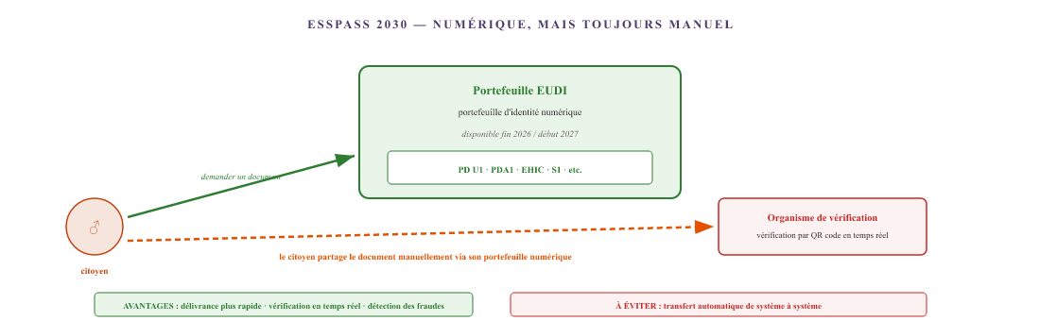
Figure VIII.2 — ESSPASS en 2030. Le portefeuille numérique numérise le support. La vérification s'accélère. Mais la démarche du citoyen reste la même : il demande le document et le transmet à l'instance chargée de la vérification. Les États membres ne relient pas automatiquement leurs systèmes entre eux. En 2030, l’ONEM refusera toujours d’intégrer les données professionnelles étrangères, et le citoyen devra toujours recourir à la même solution de contournement.

Ce que le ESSPASS résout et ce qu’il ne résout pas
Aspect | Actuellement (2026) | ESSPASS (2030)
Support | Papier | EUDI Portefeuille
Demande | Manuelle, 75 % sans demande en ligne | Manuelle via le portefeuille
Délivrance | Manuelle, de quelques jours à plusieurs semaines | Automatique depuis la source, en quelques secondes
Transfert | Manuellement, par courrier postal ou par e-mail | Manuelle via un portefeuille
Vérification | Manuelle par un agent administratif | Scan du QR code en temps réel
Détection des fraudes | Limitée | Cryptographie robuste
Synchronisation entre les États membres | Aucune | Aucune
Le ESSPASS résout le problème des retards liés au papier. Il ne résout pas celui de la synchronisation manuelle. Le citoyen reste l'acteur qui demande et partage le document. Ce qui était en 2026 un acte physique deviendra en 2030 un acte numérique. Le rôle du citoyen ne change pas.

Pourquoi cela constitue-t-il un lien avec la partie néerlandaise ?
En Belgique, les principaux obstacles administratifs liés à ce dossier ont désormais été identifiés et partiellement surmontés grâce au contournement fiscal. Il ne reste plus en Belgique que des questions de mise en œuvre : la réouverture du dossier, la plainte disciplinaire, l’auditorat du travail. Aucun nouvel obstacle structurel n’apparaît.
Il en va autrement du côté néerlandais. Là-bas, le WIA, le SVB, l’administration fiscale, la commune de Hulst, le CAK, les registres RIV et l’ensemble de l’appareil d’exécution néerlandais attendent encore une analyse spécifique. Et c’est précisément là que réside une différence structurelle avec la Belgique qui n’a pas encore été mise en évidence.
Le problème manuel lié au formulaire U1 constitue le dernier obstacle belge dans ce dossier. Et c’est en même temps la porte d’entrée vers la partie néerlandaise — car la direction 2 (des Pays-Bas vers la Belgique) représente la première étape qui concerne également les autorités néerlandaises. Ce qui, dans ce chapitre, n’est encore qu’un élément marginal d’un relevé de carrière, occupera le devant de la scène dans les chapitres suivants : WIA, SVB, les allocations, l’allocation de soins, la mise en œuvre communale.
Pour ceux qui se trouvent dans la même situation : le PD U1 est un droit, pas une faveur. Vous pouvez le demander dans les deux sens — auprès de l’ONEM pour les années de carrière belges, auprès du UWV pour les années de carrière néerlandaises. Si l’une de ces deux instances refuse d’importer des données étrangères, la seule solution consiste à passer par le SPF Sécurité sociale (portail MyCareer). Renseignez-vous auprès de votre syndicat ou des services sociaux pour connaître la procédure à suivre. Le ESSPASS en 2030 simplifiera la demande, mais ne lèvera pas le blocage au niveau de l’organisme destinataire.
Les informations relatives au PD U1 s’appuient sur le document B ainsi que sur les procédures officielles de l’ONEM et du UWV. Les informations relatives au ESSPASS s’appuient sur des sources publiques de la Commission européenne et du Parlement européen concernant le règlement ESSPASS, le EUDI Wallet et la mise en œuvre progressive du « Labour Mobility Package ». Ce chapitre ne constitue pas un avis juridique.

SVB et Parentia — un exemple concret
Tout ce qui se passe entre la Belgique et les Pays-Bas ne constitue pas nécessairement un obstacle. Ce chapitre présente un cas concret où la coordination européenne fonctionne réellement : les allocations familiales pour un enfant résidant aux Pays-Bas et scolarisé en Flandre. Deux instances, deux pays, un enfant. Elles parviennent à s’entendre. Puis vient le moment du recalcul.

Partie A — La répartition
Pour un enfant dont les parents travaillent dans deux pays, la coordination européenne répartit les allocations familiales. La règle veut qu’un pays verse la contribution principale et que l’autre comble la différence jusqu’au niveau du pays de résidence. Pour cette famille, cela signifie :
- La Belgique est le pays de référence, car la mère travaille en Belgique. Parentia verse le « Groeipakket ».
- Les Pays-Bas complètent le montant jusqu’au niveau néerlandais, car l’enfant réside aux Pays-Bas. Le SVB verse la différence.
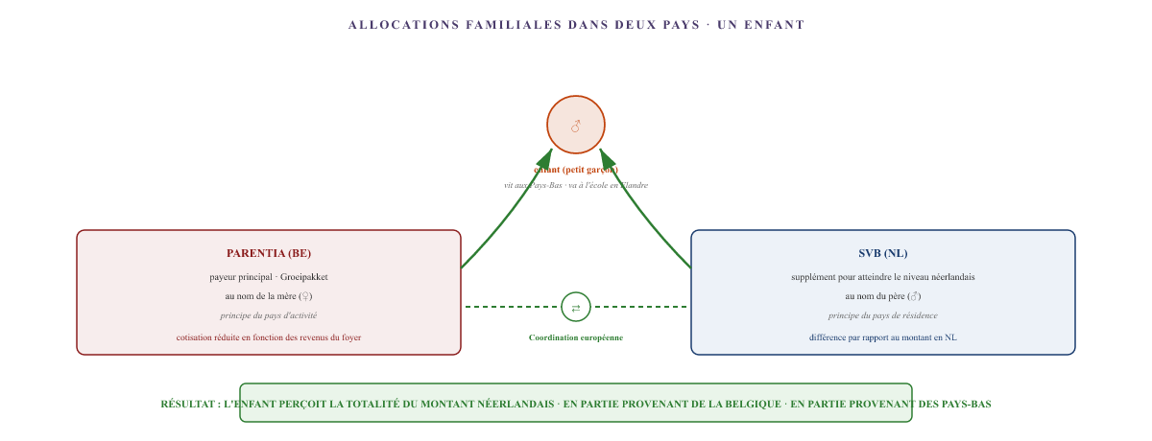
Figure XII.1 — La répartition. Parentia verse la contribution belge au nom de la mère (principe du pays de travail). Le SVB complète le montant jusqu’au niveau néerlandais au nom du père (principe du pays de résidence). L’enfant perçoit l’intégralité du montant auquel un enfant néerlandais a droit, réparti entre les deux pays.

Partie B — Pourquoi cela fonctionne
Ce qui fonctionne ici est précisément ce qui ne fonctionne pas ailleurs dans ce dossier. Deux autorités nationales, deux législations différentes, deux langues et un seul enfant. Elles parviennent à se comprendre.
Le règlement européen de coordination prévoit un mécanisme appelé « cumul des prestations familiales ». Ce mécanisme détermine quel pays verse la prestation principale et quel pays complète celle-ci. Les formulaires Parentia et SVB mettent cela en œuvre. Ils consultent leurs statuts respectifs, reconnaissent leurs décisions mutuelles et effectuent les compensations financières.
La clé : le complément au nom du père. La mère travaillait en Belgique ; le SVB ne pouvait donc pas lui accorder de complément — la Belgique était déjà compétente en la matière. Mais le père ne travaillait pas en dehors des Pays-Bas et y résidait. Il était donc la personne désignée pour percevoir la différence. Une simple application des règles européennes.
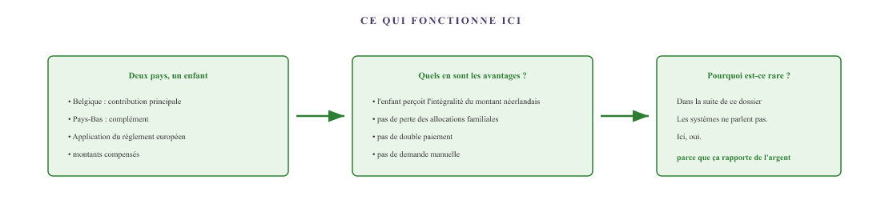
La coordination européenne des prestations familiales fonctionne ici parce que les deux pays reconnaissent leur système respectif et procèdent à la compensation des montants. Dans le reste de ce dossier, cela ne fonctionne pas car aucune compensation n’a lieu — pour les frais médicaux, les frais de transport, les allocations.

Partie C — Le recalcul qui menace le succès
Voici maintenant la deuxième partie de l’histoire. Dès que la reclassification rétroactive du père au statut de « personne à charge invalide » est mise en œuvre, la situation fiscale de la famille change.
Ce qui change : la mère disposera d’un revenu net plus élevé. Non pas parce qu’elle gagne davantage en brut, mais parce que la famille a désormais droit à des avantages fiscaux grâce à la reconnaissance du handicap du père.
Et c’est là que commence l’effet de cascade.
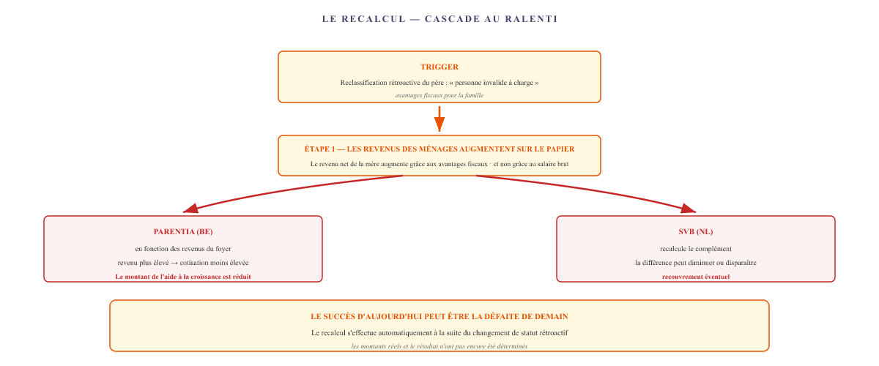
Figure XII.2 — Le recalcul. Le changement rétroactif de statut vers celui de « personne handicapée à charge » entraîne des avantages fiscaux pour la famille. Le revenu familial augmente sur le papier. Parentia réduit la cotisation. Le SVB recalcule le complément. Éventuellement avec un recouvrement. Ce qui fonctionne aujourd’hui peut être annulé demain par un recalcul automatique.

Partie D — Ce que montre ce chapitre
C’est le seul chapitre du document C dans lequel un mécanisme fonctionne pleinement. Et c’est précisément ce qui le rend intéressant, pour trois raisons :
Premièrement. La coordination européenne fonctionne bel et bien pour les allocations familiales, car le règlement prévoit un mécanisme explicite (cumul) et les deux pays s’y conforment. Là où ce mécanisme fait défaut — comme pour les statuts médicaux, l’aide aux frais de santé ou le transport des malades —, cela ne fonctionne pas.
Deuxièmement. Le complément versé au nom du père montre que la même réalité administrative se traduit différemment selon la personne qui dépose la demande. Au nom de la mère : pas de complément. Au nom du père : oui, un complément. Une même famille, deux résultats différents, en fonction du rôle officiel.
Troisièmement. La reclassification rétroactive constitue un nouveau risque. Dès que le statut du père change, les montants sont recalculés. Ce qui est aujourd’hui un système qui fonctionne peut générer une dette l’année prochaine. Non pas à cause d’une erreur, mais à cause d’un recalcul.
Ces trois points font de ce chapitre le pendant parfait de l’échelle Parentia (Bloc II) et de l’échelle de la commune de Hulst (Bloc III). Mêmes instances, résultat différent. Ce dossier montre que le système fonctionne parfois — mais jamais de manière garantie. Le succès est une exception, pas la règle.
Pour ceux qui se trouvent dans la même situation : le SVB est compétent pour le complément aux allocations familiales si vous résidez aux Pays-Bas et ne travaillez pas à l’étranger. Votre conjoint(e) travaille ? Dans ce cas, vous ne percevez généralement pas de complément à votre nom — demandez au SVB l'attribution correcte.
Attention aux modifications rétroactives : dès que l’un des deux conjoints change de statut fiscal, tant le Parentia que le SVB recalculent les montants. Cela peut entraîner des demandes de remboursement. Conservez toutes les décisions et vérifiez chaque année les nouveaux calculs.
Les faits sont basés sur le document B. Le recalcul rétroactif est une prévision fondée sur la tendance des recalculs observée dans le dossier ; les montants définitifs et le résultat n’ont pas encore été fixés. Toutes les organisations mentionnées dans ce chapitre sont des personnes morales. Les personnes physiques sont désignées par leur fonction ou leur symbole (♂, ♀).

Le corps sans soutien
Un travailleur frontalier réside aux Pays-Bas et est soigné en Belgique. L’intégralité de son dossier médical se trouve dans des silos de données belges. Que se passe-t-il si un incident survient dans son pays de résidence ? Une urgence, une chute, une complication aiguë ? Qui est alors le médecin qui le connaît ? La réponse est : personne. La loi l’interdit.

Partie A — L’impossibilité légale
Aux Pays-Bas, un patient ne peut être inscrit qu’auprès d’un seul cabinet de médecine générale. Quiconque s’inscrit dans un nouveau cabinet est automatiquement désinscrit de l’ancien. Il s’agit d’un système national visant à éviter les doubles inscriptions. Pour un Néerlandais lambda, cela semble logique. Pour un travailleur frontalier dont l’ensemble du parcours médical se déroule à l’étranger, c’est un problème.
La raison pour laquelle la double inscription est interdite : la loi néerlandaise sur l’assurance maladie et les règlements administratifs relatifs aux soins de médecine générale interdisent toute double inscription au-delà des frontières nationales. Un médecin généraliste ne peut inscrire un citoyen que s’il en assume effectivement la responsabilité médicale principale et active. Une inscription sans traitement actif n’est pas juridiquement possible.
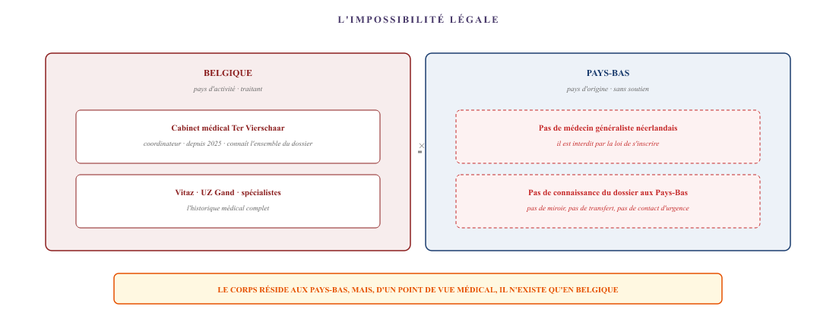
Figure XIX.1 — L’impossibilité légale. Le patient dispose de l’intégralité de son dossier médical en Belgique. Aux Pays-Bas, il ne peut pas s’inscrire auprès d’un médecin, car la loi interdit les doubles inscriptions. Il réside dans un pays où aucun médecin ne connaît son dossier.

Partie B — Les conséquences dans la pratique
Que se passe-t-il si un problème médical survient dans le pays de résidence ?
- Une chute à domicile, une complication aiguë du diabète, une infection de la plaie d’amputation — le médecin généraliste de garde ne connaît pas le dossier.
- Le praticien doit prendre une décision sur la base d’informations limitées, sans connaître les antécédents d’amputation, sans la liste des médicaments, sans les besoins spécifiques en matière de soins de la plaie.
- Le patient doit expliquer lui-même le contexte — dans une situation d’urgence, il peut ne pas être en mesure de le faire.
- En cas d’admission d’urgence dans une clinique néerlandaise : pas de dossier, pas d’antécédents médicamenteux, pas de protocole de soins de la plaie.
Dans le dossier, on a explicitement tenté de résoudre ce problème par le biais d’une inscription purement informative auprès d’un cabinet de médecine générale néerlandais. Pas de traitement actif, seulement la prise en compte du dossier sur le territoire néerlandais, afin qu’un service de garde ou un médecin urgentiste puisse voir de quoi il s’agit.
Cette demande a été rejetée. Le cabinet a reconnu par téléphone que, dans un monde idéal, ce serait la bonne solution, mais que la loi ne le permettait pas. Une inscription sans relation thérapeutique active n’est pas juridiquement possible. La lettre a confirmé ce blocage du système sans laisser de place à un réexamen.
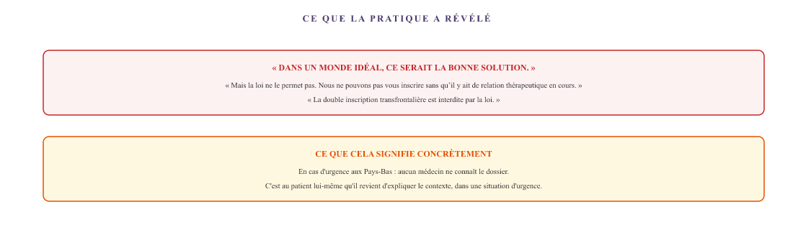
Figure XIX.2 — Réponse du cabinet médical. Le cabinet médical a reconnu qu'une inscription à titre informatif serait, en théorie, la solution idéale, mais que la loi interdit la double inscription transfrontalière. Le cabinet ne peut pas inscrire un patient sans relation thérapeutique active.

Partie C — La loi qui protège la famille et la paralyse
La règle selon laquelle un patient ne peut être inscrit que dans un seul cabinet médical vise à garantir la qualité et la continuité des soins. Pour les citoyens ordinaires, cette règle fonctionne. Pour les travailleurs frontaliers qui ont toute leur vie médicale dans un autre pays, cette même règle crée une faille dans la sécurité.
L’Union européenne reconnaît le droit à la libre circulation. Elle reconnaît également le droit aux soins médicaux à l’étranger. Mais elle n’apporte pas de solution au patient dont le dossier médical se trouve dans un État membre et qui réside dans un autre. La loi protège la continuité au sein d’un même pays. Elle ne prévoit pas de continuité au-delà des frontières.
Il ne reste donc à la famille qu’une solution pragmatique : le patient emporte avec lui son dossier médical, sous forme physique ou numérique. En cas de consultation d’urgence chez un médecin néerlandais, il doit être en mesure d’expliquer lui-même sa situation. En cas d’hospitalisation aux Pays-Bas, il doit fournir lui-même ses dossiers belges. Il est non seulement le centre de données pour l’administration, mais aussi pour sa propre sécurité médicale en situation d’urgence.

Partie D — Le paradoxe
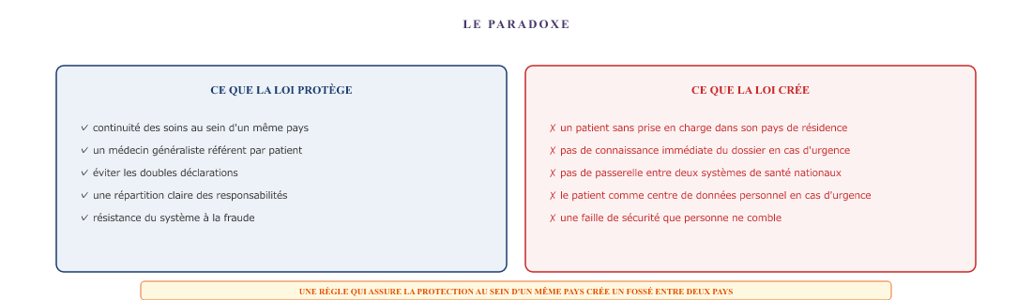
Figure XIX.3 — Le paradoxe. La loi protège la continuité des soins au sein d’un même pays. Elle ne prévoit pas de continuité au-delà des frontières. Pour un citoyen lambda, cette règle fonctionne. Pour un travailleur frontalier, cette même règle crée une faille en matière de sécurité.

Ce que ce chapitre met en évidence
Le patient réside aux Pays-Bas, mais l’intégralité de son dossier médical se trouve en Belgique. La loi néerlandaise interdit la double inscription auprès de médecins généralistes. Le patient ne peut donc pas s’ancrer médicalement dans le pays où il réside. Et en cas d’urgence, aucun médecin ne connaît son dossier.
Le cabinet médical contacté à ce sujet a reconnu que, dans un monde idéal, ce serait la bonne solution. La loi l’interdit. L’Union européenne reconnaît la libre circulation et les soins médicaux transfrontaliers, mais ne prévoit pas la continuité des soins au-delà des frontières. La famille résout le problème en demandant au patient de transporter lui-même son dossier. Encore une fois : non pas parce que le système le veut, mais parce qu’il n’y a pas d’autre solution.
Pour ceux qui se trouvent dans la même situation, voici trois choses à savoir :
- Une inscription à titre informatif auprès d’un cabinet de médecine générale néerlandais n’est pas légalement possible. Demandez à votre médecin généraliste belge un passeport médical à jour sur papier (liste des médicaments, diagnostics, praticiens).
- Ayez ce passeport sur vous, même en cas d’urgence. Si nécessaire, glissez dans votre portefeuille une carte d’urgence contenant vos principales informations médicales.
- Conservez une version numérique des rapports les plus importants sur une clé USB ou dans un cloud sécurisé, afin de pouvoir les fournir immédiatement en cas d’hospitalisation aux Pays-Bas.
Concernant les solutions structurelles à long terme : il s’agit là d’un des points pour lesquels l’Union européenne n’a pas encore trouvé de solution. Votre signalement contribue à faire pression pour que cela change.
Toutes les organisations mentionnées dans ce chapitre sont des personnes morales. Les personnes physiques sont désignées par leur fonction ou leur symbole (♂). Les faits sont basés sur le document B. Ce chapitre ne constitue pas un avis juridique ou médical.

Le fonds commun
Tous les chapitres précédents ont décrit des instances qui refusent d’agir, des procédures qui s’enlisent et des systèmes qui ne tiennent pas compte de la réalité. Ce chapitre en présente le résultat. Lorsque les prestations ne sont pas versées, que les allocations restent à zéro, que les frais médicaux ne cessent d’augmenter et que personne ne comble le déficit, il ne reste plus qu’un seul acteur : le marché privé. La banque. Le fournisseur d’énergie. Le gestionnaire de réseau. Et ceux-ci ne fonctionnent pas selon des protocoles, mais selon des délais de recouvrement.

Partie A — Le compte bancaire comme réserve
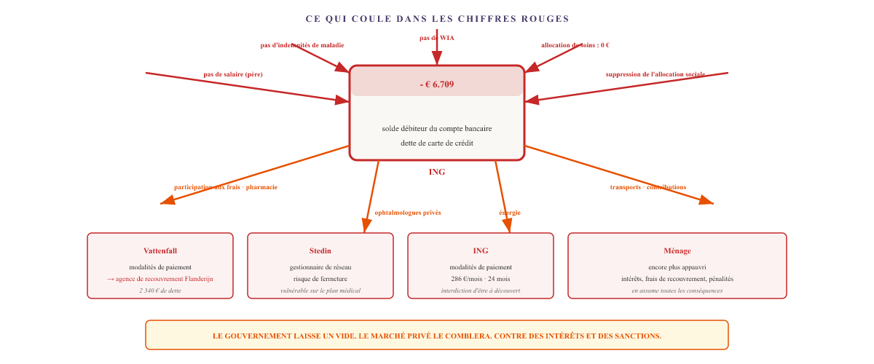
Figure XX.1 — Le compte bancaire comme réservoir. Ce qui n’entre pas sous forme de prestations et d’allocations, et ce qui s’écoule en frais médicaux, crée un déficit sur le compte bancaire. Ce déficit est comblé par des acteurs commerciaux : la banque, le fournisseur d’énergie, l’agence de recouvrement. Moyennant des intérêts, des pénalités et des conditions strictes.

Partie B — Les trois portes privées

ING — La banque comme bouée de sauvetage
Lorsque les versements de l’État cessent et que les frais médicaux continuent de s’accumuler, le compte bancaire commun passe dans le rouge. La carte de crédit atteint sa limite. ING propose un plan de remboursement : la totalité de la dette est transférée sur un compte distinct et remboursée en vingt-quatre mois.
Ce que la banque impose : interdiction de dépasser le solde disponible pendant trois mois. Pas de carte de crédit pendant douze mois. Remboursement mensuel de 286,55 €. Quiconque ne respecte pas ces conditions perd le bénéfice de cet accord.
La banque n’agit pas ici de mauvaise foi. Elle applique une logique commerciale. Mais la logique du marché n’est pas celle du droit social. Les autorités publiques qui sont à l’origine du déficit n’assument aucune responsabilité quant aux intérêts et aux pénalités que la famille doit payer.

Vattenfall — le fournisseur d’énergie
Le fournisseur d’énergie constate que les arriérés de paiement s’accumulent. Des plans de paiement sont conclus, rompus, puis rétablis. Les mensualités sont augmentées pour éviter un rappel de paiement. Et lorsque le patient invoque le statut de protection de « consommateur médicalement vulnérable », Vattenfall exige une attestation d’un médecin néerlandais indépendant.
Cette exigence est impossible à satisfaire pour un travailleur frontalier. Les médecins généralistes refusent, le GGD refuse, le secteur privé demande des tarifs exorbitants pour un examen à distance. La famille envoie un certificat médical belge. Vattenfall refuse de la reconnaître. Ce n’est qu’après plusieurs mois que le fournisseur admet que cette exigence était injustifiée et que la compétence revient au gestionnaire de réseau.
Finalement, la créance impayée est confiée à l’agence de recouvrement Flanderijn. La dette totale s’élève à plus de 2 300 €.

Stedin — le gestionnaire de réseau
Après le renvoi tardif de Vattenfall, le dossier aboutit chez le gestionnaire de réseau. Stedin est légalement responsable de la fourniture physique. Le patient doit présenter à nouveau l’intégralité des justificatifs médicaux à un nouvel organisme privé. Aucun transfert de données, aucune reconnaissance des documents déjà fournis.
Stedin est l’organisme capable de garantir l’alimentation électrique, ce qui est crucial pour le stockage réfrigéré de l’insuline. Mais là encore, le patient doit reconstituer l’intégralité de son dossier médical, sans que la demande antérieure auprès de Vattenfall ne soit prise en compte.

Partie C — La banque en tant que créancier de facto de l’État-providence
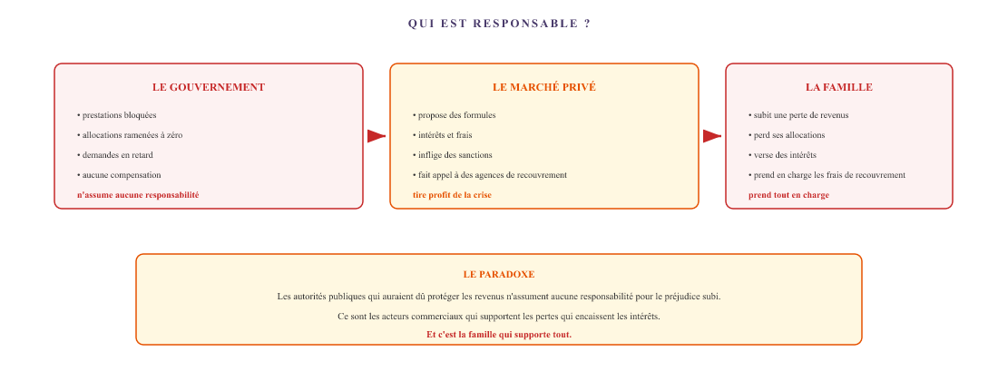
Figure XX.2 — Qui supporte la dette ? L’État est à l’origine du déficit et n’en assume aucune responsabilité. Le marché privé comble le déficit et encaisse les intérêts. La famille en subit les conséquences : perte de revenus, perte d’allocations, intérêts croissants, frais de recouvrement, appauvrissement accru.

Ce que ce chapitre met en évidence
La chaîne des défaillances des instances publiques aboutit finalement à un seul point central : le compte bancaire. Ce qui n’y entre pas, et ce qui en s’en échappe, détermine jusqu’où la famille s’enfonce. Et ce que la famille ne peut pas absorber est pris en charge par le marché commercial — moyennant des intérêts, des pénalités et des frais de recouvrement.
Les acteurs privés ne sont pas les coupables dans cette affaire. Ils appliquent une logique commerciale. Ce que ce chapitre montre, c’est que l’État s’est soustrait à une partie de ses responsabilités. Le vide qu’il laisse est comblé par le marché. Mais le marché ne comble pas les lacunes par solidarité. Le marché comble ces lacunes à un certain prix.
Et ce prix est payé par la famille qui n’a déjà aucun revenu. Par les parents qui ne perçoivent déjà aucune allocation. Par le patient dont les amputations ne sont indemnisées par personne. Par l’enfant qui ne joue aucun rôle dans ce jeu mais qui en subit les conséquences.
Pour ceux qui se trouvent dans la même situation : la chaîne commerciale se moque bien de la cause de la dette. Ce qui peut vous aider :
- Rassemblez des preuves de chaque refus des pouvoirs publics ayant conduit à la dette. Prouvez que la dette n’est pas le résultat de vos propres choix, mais de la défaillance des autorités.
- Demandez à la commune une aide sociale exceptionnelle pour les dettes contractées. Si la commune refuse, déposez un recours formel et invoquez la chaîne causale.
- Contactez le service d’aide au désendettement de votre commune (via le « Loket Schuldhulpverlening »). Demandez un règlement à l’amiable de la dette qui tienne compte de la cause de celle-ci.
- Faites appel à un conseiller social ou à un conseiller juridique (via le syndicat ou le « Juridisch Loket ») pour négocier avec les parties commerciales.
Le secteur privé n’est pas tenu de prendre en compte la cause. Toutefois, l’établissement d’une chaîne causale peut modifier la position de négociation.
Toutes les organisations mentionnées dans ce chapitre sont des personnes morales. Les personnes physiques sont désignées par leur fonction ou leur symbole (♂, ♀). Les faits et les montants sont basés sur le document B. Ce chapitre ne constitue pas un conseil juridique ou financier.

V. Europe

Le niveau européen
Lorsque les voies nationales sont épuisées et que la politique nationale n’intervient pas, il reste encore un niveau : l’Europe. En théorie, l’Europe devrait apporter la solution à un problème transfrontalier. Dans la pratique, il s’avère que la plupart des instances européennes ne disposent pas du mandat nécessaire pour débloquer une chaîne nationale enlisée. Mais deux exceptions sont apparues dans ce dossier. Deux ouvertures auxquelles personne ne s’attendait.

Partie A — Les niveaux européen et international
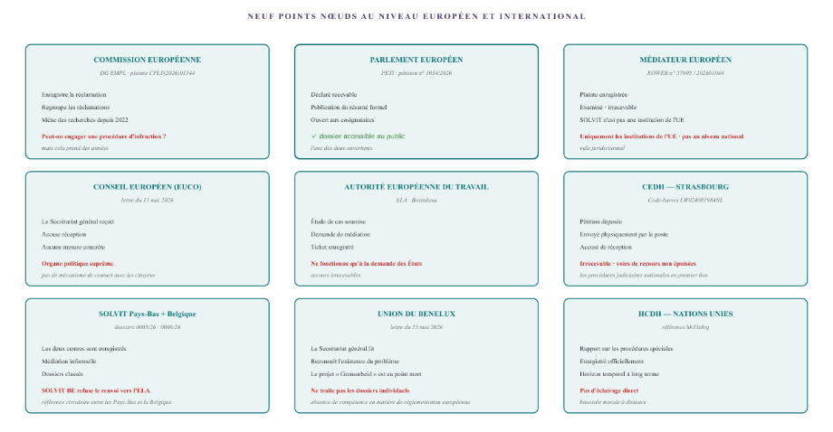
Figure XXII.1 — Les niveaux européen et international. Chacun avec son propre mandat, chacun avec ses propres limites. Deux exceptions se démarquent : le Parlement européen, où la pétition n° 1034/2026 a été rendue publique et est ouverte aux cosignataires, et la Commission, qui examine depuis 2022 plusieurs plaintes pour infraction contre la Belgique et la Flandre.

Partie B — Le cercle vicieux
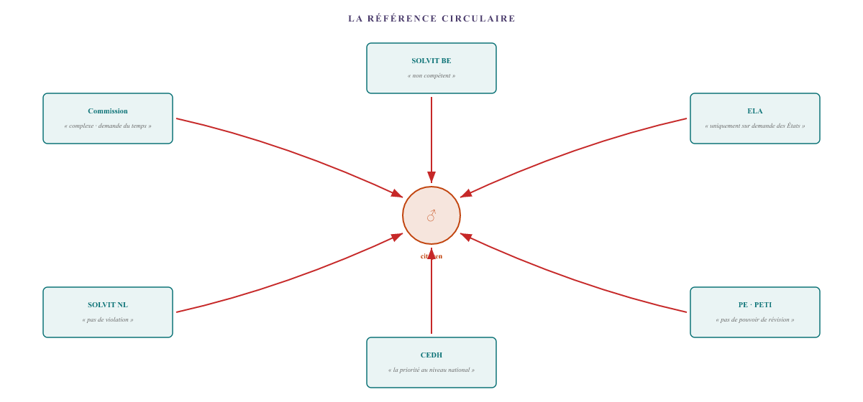
Figure XXII.2 — Le renvoi circulaire. Les institutions européennes se renvoient les unes aux autres. La Commission attend les États membres. Les États membres attendent la Commission. SOLVIT attend qu’une violation manifeste soit constatée. Le ELA attend une demande des États. Le Parlement ne peut pas réviser les décisions nationales. La CEDH attend les procédures judiciaires nationales.

Partie C — Les deux ouvertures
Dans ce cercle apparemment fermé, deux ouvertures inattendues sont apparues en septembre 2026.

Brèche n° 1 — PETI 1034/2026 ouverte aux cosignataires
Le Parlement européen a pris en examen la pétition 1034/2026. Le 25 septembre 2026, son statut a été modifié pour passer à « ouverte aux cosignataires ». Cela signifie que la pétition a fait l’objet d’un résumé parlementaire officiel et qu’elle a été rendue publique sur le portail des pétitions du Parlement européen.
Le résumé a été publié dans les domaines politiques suivants : Marché intérieur, Emploi, Santé, Affaires sociales et Droits fondamentaux, en mentionnant la Belgique et les Pays-Bas comme États membres concernés. La pétition met en évidence le manquement structurel de ces deux États membres concernant l’arrêt Vester, le refus de totaliser les périodes d’assurance et les conditions de séjour. Elle demande à la Commission européenne d’engager une procédure d’infraction.
Ce que cela signifie : la pétition n’est plus une simple plainte privée envoyée à une boîte postale. Il s’agit d’un dossier parlementaire officiel que tout citoyen de l’UE peut signer. Cela modifie le statut politique du dossier.

Début 2 — La Commission mène une enquête depuis 2022
Le 25 septembre 2026, une lettre officielle de la Commission européenne (DG EMPL) a été versée au dossier. Il en ressort que la Commission examine depuis 2022 et 2023 plusieurs plaintes pour infraction à l’encontre de la Belgique et de la Flandre. Il s’agit de plaintes concernant le « jobbonus » flamand, le financement des études et le « Groeipakket » — ces trois mesures relevant du règlement n° 492/2011 sur la libre circulation des travailleurs.
La Commission n’a pris aucune décision définitive au cours de toutes ces années. Cela ne signifie pas que les plaintes ont été rejetées. Cela signifie qu’elles sont en cours d’examen. Et que la plainte de cette famille s’inscrit dans une série de plaintes que la Commission examine déjà.
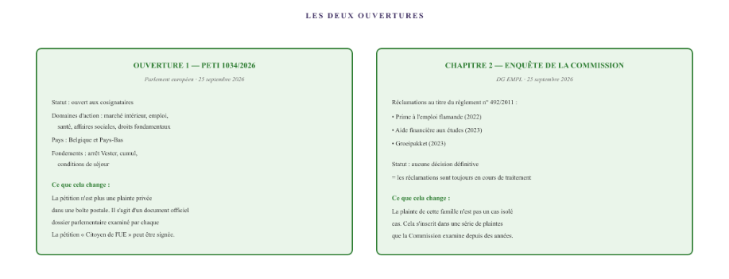
Figure XXII.3 — Les deux volets. D’une part, la pétition au Parlement européen est publique et ouverte aux cosignataires. D’autre part, il apparaît que la Commission européenne examine depuis 2022 plusieurs plaintes contre la Belgique et la Flandre sans parvenir à une décision. La plainte de cette famille n’est pas un cas isolé.

Partie D — La procédure d’infraction qui ne vient pas
La Commission européenne dispose d’un seul instrument contraignant : la procédure d’infraction. Lorsqu’un État membre enfreint de manière structurelle le droit de l’Union, la Commission peut engager une procédure qui aboutit en fin de compte à un arrêt de la Cour de justice et, en théorie, à des sanctions financières à l’encontre de l’État membre.
Dans la pratique, il s’agit d’une décision politique, et non d’un automatisme juridique. La Commission évalue si l’ouverture d’une procédure d’infraction est politiquement opportune. Dans ce dossier, la plainte a été enregistrée sous la référence CPLT(2026)01544 et regroupée avec d’autres plaintes sous la référence Ares(2026)5891709. La Commission n’a pas encore engagé de procédure d’infraction.
Les raisons pour lesquelles elle ne le fait pas sont d’ordre structurel :
- La Commission reçoit des milliers de plaintes chaque année. Elle ne peut pas engager une procédure pour chaque plainte.
- La coordination de la sécurité sociale relève formellement d’une compétence partagée. Les États membres disposent d’une large marge d’appréciation.
- Une procédure d’infraction dure en moyenne quatre à six ans avant qu’une décision ne soit rendue.
- Un arrêt constate la violation, mais n’impose pas toujours une solution pour le dossier individuel.
Ce que cela signifie pour le citoyen : même si la Commission intervenait, la procédure prendrait des années. Et même si la Cour constatait une violation, cela ne résoudrait pas immédiatement le dossier individuel.

Partie E — La contradiction européenne
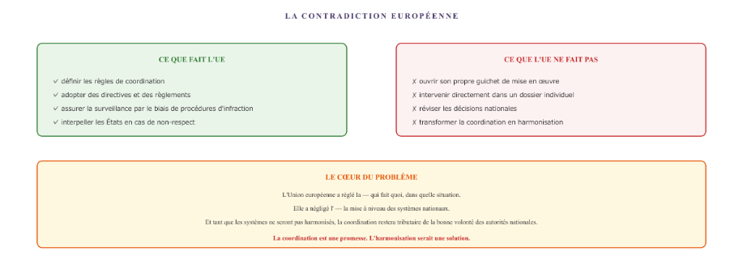
Figure XXII.4 — La contradiction européenne. L’UE coordonne la sécurité sociale, mais ne l’harmonise pas. Tant que cette situation perdurera, toute solution dépendra des autorités nationales.

Ce que ce chapitre met en évidence
Le niveau européen a créé l’architecture dans laquelle la sécurité sociale transfrontalière devrait être régie. Il a fixé les règles, mis en place les réseaux de médiation et créé les organismes de coordination. Et elle s’est chargée elle-même de veiller au respect de ces règles.
Mais le niveau européen a négligé de faire respecter cette architecture. La plupart des instances ne peuvent qu’observer, servir de médiateurs, rendre compte — sans disposer d’un pouvoir coercitif. Et la voie judiciaire est longue.
Deux éléments retiennent l’attention. La pétition déposée au Parlement européen a été rendue publique et est ouverte aux cosignataires. Cela modifie le statut politique du dossier : il ne s’agit plus d’une plainte privée. Et la Commission européenne examine depuis 2022 plusieurs plaintes pour infraction contre la Belgique et la Flandre. La plainte de cette famille s’inscrit dans une série de procédures déjà en cours.
Il ne reste plus qu’un citoyen qui a frappé à toutes les portes européennes et qui, à chaque fois, s’est vu répondre la même chose : « Nous ne sommes pas compétents pour traiter votre cas individuel. » Mais là où les portes sont restées fermées, deux se sont entrouvertes. Pour un dossier qui n’a été entendu par personne pendant dix ans, ce n’est pas rien.
Pour ceux qui se trouvent dans la même situation : le chemin européen est long, mais il n’est pas sans issue.
- Déposez une pétition auprès du Parlement européen (PETI). Une fois jugée recevable et rendue publique, la pétition sera visible sur le portail des pétitions. Vous pouvez demander à d’autres citoyens de la cosigner. Cela modifie son statut politique.
- Enregistrez la plainte auprès de la Commission (DG EMPL). Chaque plainte est enregistrée. Plusieurs plaintes portant sur le même sujet peuvent être regroupées en un seul dossier.
- Soyez prudent avec la CEDH. La Cour déclare les requêtes irrecevables tant que les voies de recours nationales n’ont pas été épuisées. Engagez d’abord une procédure au niveau national.
- N’utilisez pas directement le ELA. Le ELA n’intervient qu’à la demande des États membres. Il faut passer par le SOLVIT, à condition que cet organe accepte de renvoyer l’affaire — ce qui n’a pas été le cas dans ce dossier.
La voie européenne existe. Il existe également deux possibilités. C'est au citoyen de les utiliser.
Toutes les organisations mentionnées dans ce chapitre sont des personnes morales. La base juridique des différentes procédures repose sur les traités de l’Union européenne (articles 258 et 259 du TFUE pour la procédure d’infraction), les règlements du Parlement européen (procédure PETI) et le Statut du Conseil de l’Europe (CEDH). Les informations relatives aux procédures de plainte s’appuient sur le document B. Ce chapitre ne constitue pas un avis juridique.

VI. Qui supervise ?

Le niveau de contrôle et de médiation
Lorsqu’une autorité d’exécution refuse d’agir, il existe un niveau censé intervenir : les médiateurs, les services de médiation, les réseaux européens. Dans ce dossier, ce niveau a été sollicité. Il a écouté, enquêté et constaté, à chaque niveau, qu’il ne pouvait pas intervenir. Au final, il s’avère que la voie de médiation la plus contraignante — l’Autorité européenne du travail — n’est même pas accessible.

Partie A — Les quatre médiateurs
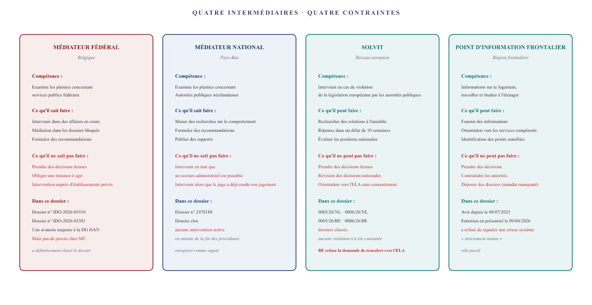
Figure XV.1 — Quatre médiateurs, quatre limites. Le Médiateur fédéral peut intervenir dans des affaires en cours, mais ne peut pas contraindre. Le Médiateur national ne peut pas intervenir tant qu’un recours administratif est en instance. SOLVIT ne peut pas imposer de mesures et se retire lorsque des procédures sont en cours. Le GIP ne peut que fournir des informations et refuse de signaler une erreur du système.

Partie B — La différence entre les deux médiateurs
Les médiateurs belge et néerlandais se ressemblent, mais leurs cadres juridiques sont fondamentalement différents.
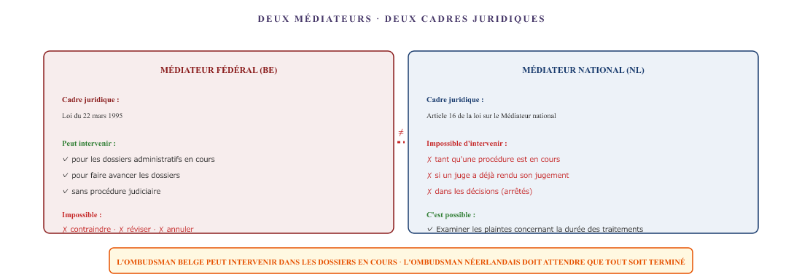
Figure XV.2 — Les deux médiateurs. Le Médiateur fédéral peut intervenir dans des affaires administratives en cours. Le Médiateur national est légalement exclu de toute intervention tant qu’un recours administratif est en cours.

Partie C — La référence circulaire entre les deux centres SOLVIT
Dans l’architecture européenne, SOLVIT est l’organe chargé d’intervenir lorsque les administrations nationales enfreignent le droit de l’Union européenne. Dans ce dossier, deux centres SOLVIT sont concernés : SOLVIT Pays-Bas et SOLVIT Belgique. Ce qui suit est un schéma de renvois réciproques — jusqu’à ce que les deux centres se désengagent.
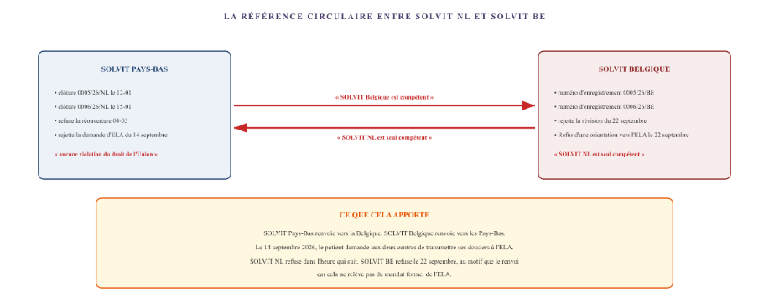
Figure XV.3 — Le renvoi circulaire entre SOLVIT NL et SOLVIT BE. Les deux centres se renvoient l’un à l’autre. Et lorsque le patient demande à être orienté vers l’Autorité européenne du travail, les deux refusent : SOLVIT NL parce qu’aucune violation n’a été constatée, SOLVIT BE parce que l’orientation ne relèverait pas de sa mission.

Partie D — Le ELA : la voie qui ne s'ouvre pas
Lorsque SOLVIT n’apporte pas de solution, il reste un seul organisme européen spécialement créé pour les litiges transfrontaliers : l’Autorité européenne du travail (ELA). La ELA a été créée pour promouvoir une mobilité professionnelle équitable et faciliter la médiation entre les États membres en cas de problèmes transfrontaliers liés à la sécurité sociale.
En théorie, la ELA devrait être l’instance qui intervient lorsque les autorités nationales ne parviennent pas à s’entendre. Dans la pratique, la ELA s’avère inaccessible pour un citoyen individuel.
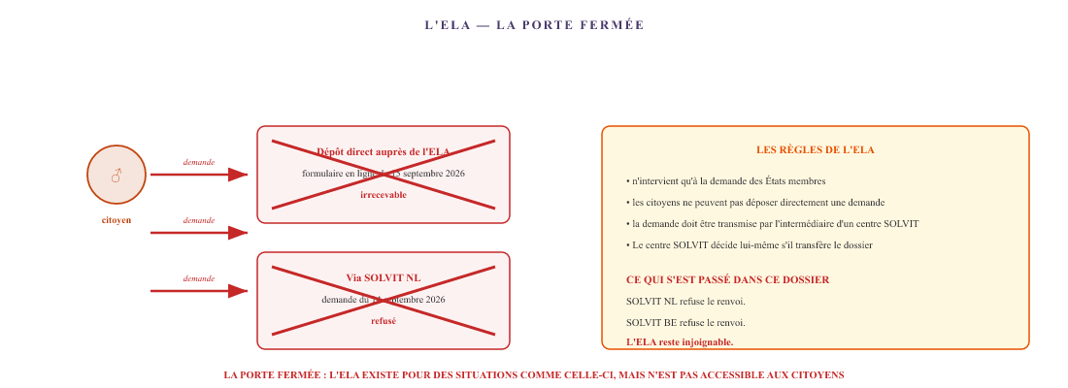
Figure XV.4 — Le ELA, une porte fermée. Le ELA n’intervient qu’à la demande des États membres. Les demandes directes des citoyens sont déclarées irrecevables. Et les intermédiaires censés les transmettre (SOLVIT NL et BE) refusent de le faire. L’organe spécialement créé pour ce type de situations reste inaccessible à ceux qui en ont le plus besoin.

Partie E — Le schéma
Tous les médiateurs ont en commun une caractéristique fondamentale : ils peuvent enquêter, formuler des recommandations et établir des rapports, mais ils ne peuvent pas contraindre. Aucun médiateur ne peut obliger une autorité d’exécution à revoir une décision, à accorder une prestation ou à procéder à un enregistrement.
À cela s’ajoute une deuxième caractéristique : chaque médiateur a son propre seuil à partir duquel il est autorisé à intervenir. Le Médiateur fédéral peut le faire dans le cadre d’affaires en cours. Le Médiateur national ne le peut pas. SOLVIT ne le peut pas dans le cadre de procédures judiciaires en cours. Le GIP ne peut jamais le faire. Le ELA ne peut le faire qu’à la demande des États membres. La CEDH ne peut le faire qu’après épuisement de tous les recours nationaux.
Et dans ce dossier, il apparaît que la voie de médiation la plus contraignante — l’Autorité européenne du travail — n’est pas seulement restreinte, mais totalement fermée. Le ELA a été conçu pour des situations comme celle-ci, mais n’est pas accessible à un citoyen individuel. Et les seules instances intermédiaires qui pourraient accorder cet accès (SOLVIT NL et BE) refusent de le faire.
Il en résulte que le système de médiation fonctionne comme une série de filtres. Chaque plainte est enregistrée, examinée, puis transmise à une autre instance qui, elle aussi, ne peut intervenir. Et lorsque l’on atteint la dernière instance, celle-ci se révèle également inaccessible.
Pour ceux qui se trouvent dans la même situation :
- Le Médiateur fédéral (BE) est le seul médiateur pouvant intervenir dans des affaires en cours sans qu’une procédure judiciaire soit nécessaire au préalable. Déposez-y une plainte si vous vous heurtez à un blocage auprès d’un service public fédéral.
- Le Médiateur national (NL) ne peut intervenir qu’une fois toutes les procédures administratives épuisées. Ne commencez donc pas par le Médiateur, mais adressez-vous d’abord à l’instance concernée, puis au juge.
- Le SOLVIT est utile pour obtenir des informations et pour documenter un problème structurel. Dans ce dossier, les deux centres ont toutefois refusé de renvoyer l'affaire vers le ELA. Ne vous attendez donc pas à une avancée par cette voie.
- Le ELA n’est pas directement accessible aux citoyens. On ne peut y accéder que par l’intermédiaire des centres SOLVIT. Or, dans ce dossier, ceux-ci refusent systématiquement de le faire.
La voie de la médiation vient compléter la voie judiciaire, elle ne la remplace pas. Et parfois, même cette voie complémentaire est fermée.
Toutes les organisations mentionnées dans ce chapitre sont des personnes morales. Les personnes physiques sont désignées par leur fonction. Les faits sont basés sur le document B. Les cadres juridiques s’appuient sur les communications officielles des instances concernées. Ce chapitre ne constitue pas un avis juridique.

Les tribunaux
Lorsque plus aucune instance n’intervient, il ne reste que le juge. En théorie, c’est là qu’une décision peut être imposée. Dans la pratique, l’accès à ce juge s’avère être un obstacle en soi — et cet obstacle est précisément le problème que le juge était censé résoudre.

Partie A — Les deux voies de recours
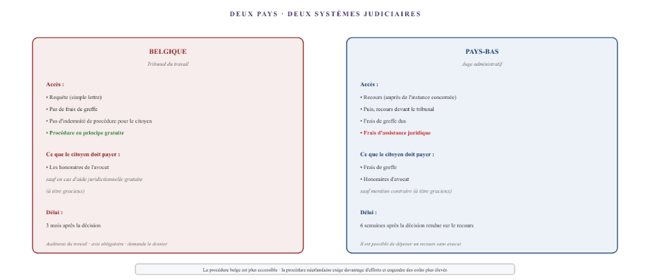
Figure XVI.1 — Les deux voies de recours. En Belgique, le tribunal du travail est accessible par le biais d’une simple requête, sans droit d’enregistrement ni frais de procédure pour le citoyen. Les seuls frais à supporter sont les honoraires de l’avocat. Aux Pays-Bas, la procédure commence par un recours auprès de l’instance concernée, suivi d’un recours devant le juge administratif, avec des frais de greffe et des honoraires d’avocat.

Partie B — Le seuil d’accès à l’aide juridictionnelle
Les deux pays disposent d’un système d’aide juridictionnelle : « pro deo » en Belgique, « toevoeging » aux Pays-Bas. Toute personne dont les revenus sont inférieurs à un certain seuil se voit attribuer un avocat dont les frais sont (en grande partie) pris en charge par l’État. Mais ces seuils posent problème pour un travailleur frontalier confronté à une urgence médicale.
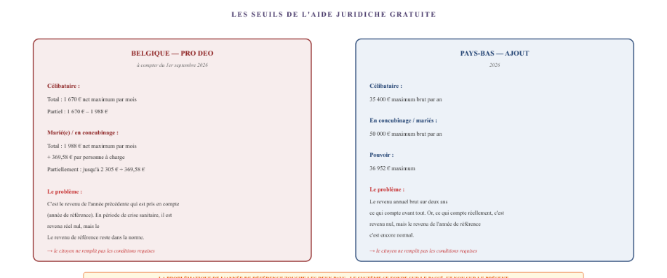
Figure XVI.2 — Les seuils d’aide juridictionnelle. En Belgique, l’évaluation se fonde sur le revenu mensuel net de deux ans auparavant (l’année de référence). Aux Pays-Bas, c’est le revenu annuel brut des deux années précédentes qui est pris en compte. Dans les deux pays, le revenu réel est tombé à zéro pendant la crise sanitaire, mais le revenu de l’année de référence reste basé sur la période antérieure à la crise. Sur le papier, le citoyen gagne trop, alors qu’en réalité, il n’a plus rien.

Partie C — L’ironie de l’année de référence
Le cœur du problème réside dans l’année de référence. Les deux pays évaluent le droit à l’aide juridictionnelle en fonction des revenus de deux ans auparavant. Cette mesure vise à prévenir la fraude : toute personne qui réduit rapidement ses revenus pour être éligible est exclue. Mais le système ne tient pas compte d’une baisse soudaine et involontaire des revenus due à la maladie.
Extrait du dossier de l’utilisateur :
- Il y a deux ans, les revenus étaient encore normaux : le père travaillait, la crise médicale n’avait pas encore commencé.
- Aujourd’hui, le revenu réel est nul : les indemnités de maladie sont bloquées, la WIA a été refusée, les allocations sont à zéro.
- Les frais médicaux ont entièrement épuisé le revenu disponible.
- Mais le revenu de référence reste l’ancien revenu normal.
Conséquence : sur le papier, le citoyen gagne trop pour bénéficier de l’aide juridictionnelle, alors qu’en réalité, il n’a pas les moyens de payer un avocat. Le seuil censé protéger les plus vulnérables exclut justement ceux qui se sont retrouvés en difficulté à la suite d’une crise soudaine.
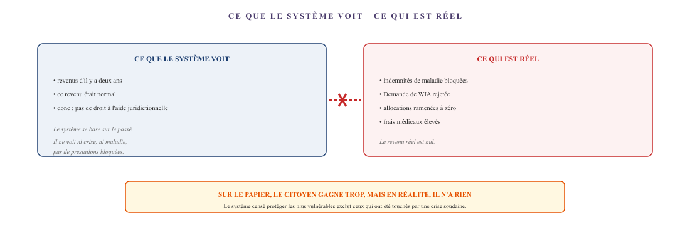
Figure XVI.3 — L’ironie de l’année de référence. Le système se base sur le revenu d’il y a deux ans. En cas de crise médicale, ce revenu n’est plus représentatif. Sur le papier, le citoyen gagne trop pour bénéficier de l’aide juridictionnelle, alors que son revenu réel est nul. Le seuil censé protéger les plus vulnérables exclut justement ceux qui se sont retrouvés en difficulté à la suite d’une crise soudaine.

Partie D — Ce que cela signifie
La voie judiciaire est, en théorie, la solution ultime. Le juge peut contraindre une instance à revoir sa décision. Dans la pratique, l’accès à ce juge s’avère lui-même constituer un obstacle. Et cet obstacle est précisément le problème que le juge était censé résoudre.
Le citoyen qui n’a pas les moyens de payer un avocat ne peut pas engager une procédure judiciaire. Le citoyen qui ne bénéficie pas d’une aide juridictionnelle parce que son revenu de référence est trop élevé ne peut pas engager une procédure judiciaire. Le citoyen qui n’a pas de revenus parce que ses allocations ont été bloquées ne peut pas engager de procédure judiciaire. Le système renvoie vers le juge, mais celui-ci est inaccessible à ceux qui en ont le plus besoin.
En Belgique, le seuil est moins élevé : la requête est simple et gratuite, et les seuls frais à supporter sont les honoraires de l’avocat. Mais même ces honoraires sont inabordables pour beaucoup de gens. Aux Pays-Bas, le seuil est plus élevé : frais de greffe, honoraires d’avocat et un cadre d’évaluation encore plus strict.
Pour ceux qui se trouvent dans la même situation : la voie judiciaire n’est pas impossible, mais l’accès est limité par l’année de référence. Trois choses à savoir :
- Demandez au Bureau d’aide juridique (BE) ou au Conseil de l’aide juridique (NL) un report de l’année de référence. Aux Pays-Bas, cela est possible si les revenus ont baissé d’au moins 15 % par rapport à ceux enregistrés deux ans auparavant. En Belgique, le Bureau d’aide juridique peut également tenir compte des ressources actuelles.
- En Belgique, la requête auprès du tribunal du travail est gratuite. Vous pouvez la rédiger vous-même, sans avocat. Un syndicat ou une organisation sociale peut vous aider.
- Aux Pays-Bas, le recours auprès de l’organisme concerné est gratuit. Si cela ne donne pas de résultat, l’étape suivante consiste à saisir le tribunal administratif, mais cela entraîne des frais. Demandez une aide juridictionnelle si vos revenus de l’année en cours sont faibles — même si les revenus de l’année de référence étaient plus élevés.
La voie judiciaire est le dernier recours. Mais elle n’est pas accessible à tous de la même manière.
Toutes les organisations mentionnées dans ce chapitre sont des personnes morales. Les plafonds de revenus pour l’aide juridictionnelle et l’aide aux frais de justice sont basés sur les communications officielles des instances concernées (advocaat.be, Conseil de l’aide juridictionnelle). Ce chapitre ne constitue pas un avis juridique. En cas de doute, consultez un service spécialisé ou un avocat.

La politique
La politique a le pouvoir de modifier les lois, d’allouer des budgets et d’orienter les organismes d’exécution. En théorie, c’est le pouvoir correctif ultime. Dans la pratique, il s’avère que la classe politique n’exerce ce pouvoir que lorsque le problème est présenté comme une défaillance systémique collective — et non lorsqu’il s’agit d’une plainte individuelle.

Partie A — La séparation des pouvoirs
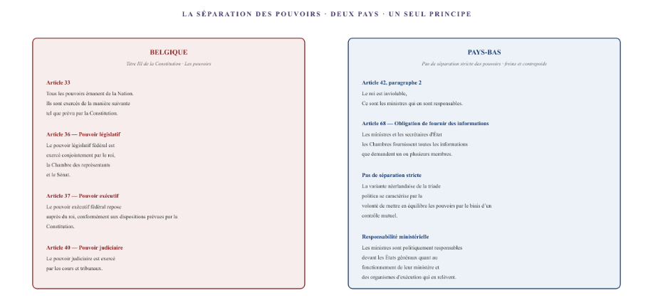
Figure XVII.1 — La séparation des pouvoirs. La Belgique connaît une trias politica classique, consacrée par les articles 33, 36, 37 et 40 de la Constitution. Les Pays-Bas ne connaissent pas de séparation stricte, mais un système de freins et contrepoids, dont la responsabilité ministérielle (art. 42) et l’obligation d’information (art. 68) constituent les éléments centraux.

Partie B — Ce que la politique peut et ne peut pas faire
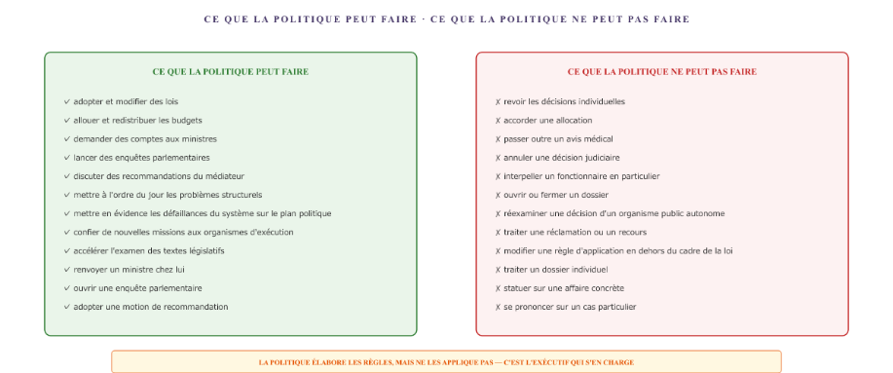
Figure XVII.2 — Ce que la politique peut et ne peut pas faire. La politique peut adopter et modifier des lois, mais ne peut pas réviser une décision individuelle. Elle peut confier de nouvelles missions à un organe d'exécution, mais ne peut ni ouvrir ni clore un dossier individuel. La séparation des pouvoirs interdit toute ingérence dans des affaires concrètes.

Partie C — La pratique parlementaire belge
En Belgique, la Chambre des représentants dispose d’un vaste arsenal d’instruments de contrôle. Les commissions permanentes — dont la commission des Affaires sociales, de l’Emploi et des Retraites — préparent la législation et contrôlent le gouvernement. Au sein de ces commissions, les députés peuvent poser des questions écrites et orales, et mener des interpellations pouvant déboucher sur des motions de recommandation ou de censure.
Il existe par ailleurs la Commission des pétitions. Tout citoyen peut y déposer une pétition. La commission vérifie si la pétition est recevable, puis la transmet à la commission compétente ou au ministre compétent. Ce dernier est tenu de fournir des explications par écrit dans un délai de six semaines. La commission peut ensuite décider de classer la pétition, de la renvoyer ou d’organiser une audition.
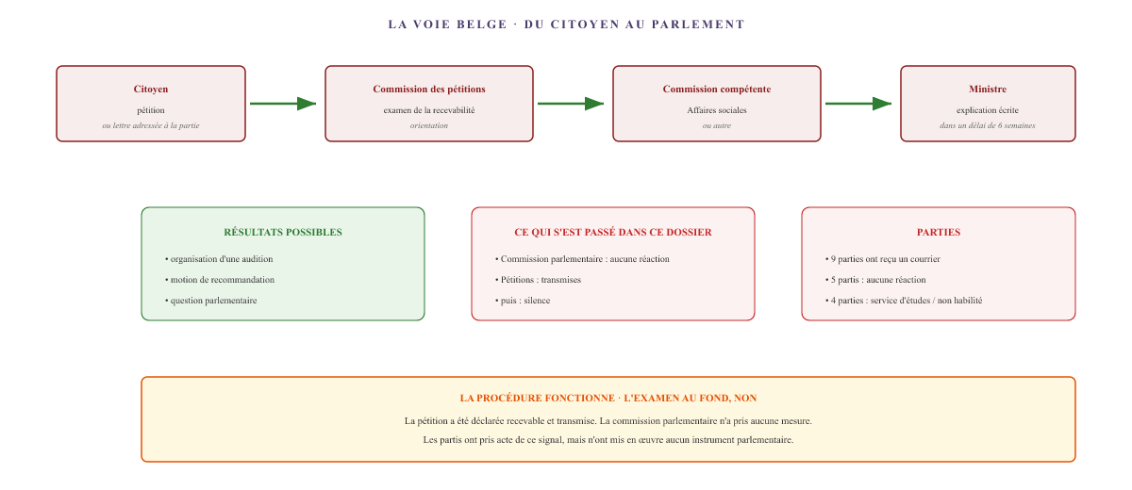
Figure XVII.3 — La voie belge. Le citoyen dépose une pétition. La Commission des pétitions la déclare recevable et la transmet à la commission compétente et au ministre. Le ministre fournit des explications dans un délai de six semaines. La procédure s’arrête là. Dans ce dossier : déclarée recevable, transmise, aucune réponse sur le fond.

Partie D — La pratique parlementaire néerlandaise
La Chambre des représentants dispose d’un ensemble d’outils similaires. Les députés peuvent poser des questions écrites, des questions orales, procéder à des interpellations et déposer des motions. La commission permanente des Affaires sociales et de l’Emploi (SZW) est compétente pour le contrôle du ministère des Affaires sociales et de l’Emploi (SZW) et des organismes d’exécution qui en relèvent.
Ce qui distingue les Pays-Bas, c’est l’enquête parlementaire. Il s’agit de l’instrument d’enquête le plus puissant : une commission qui peut entendre des témoins sous serment, exiger la production de documents et publier un rapport public. L’affaire des allocations est l’exemple le plus récent du fonctionnement de cet instrument — et du temps qu’il faut avant qu’il ne soit mis en œuvre.
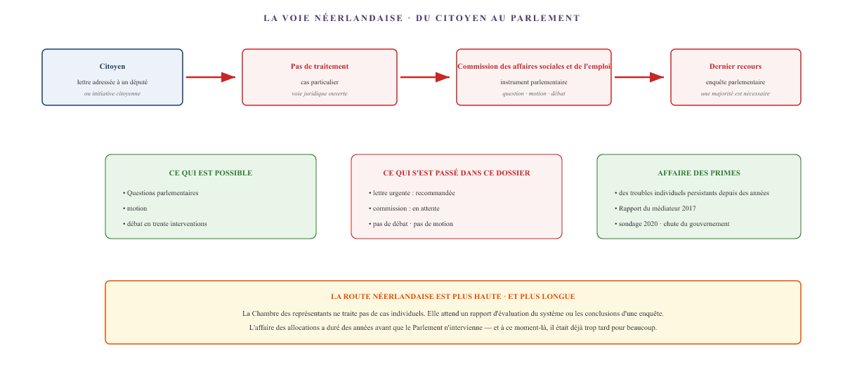
Figure XVII.4 — La voie néerlandaise. La Chambre des représentants ne traite pas les plaintes individuelles. La commission SZW peut mettre un dossier en attente. L’instrument le plus puissant — l’enquête parlementaire — nécessite une majorité et n’est utilisé qu’en cas de crises systémiques majeures. L’affaire des allocations montre combien de temps cela prend.

Partie E — Les différences en bref
Aspect | Belgique | Pays-Bas
Plainte individuelle | Par l'intermédiaire de la Commission des pétitions · examen de la recevabilité · renvoi au ministre · explication écrite dans un délai de 6 semaines | Non examinée · la voie judiciaire doit être ouverte ou épuisée · une lettre adressée à un député aboutit rarement à une action
Instrument parlementaire | Questions écrites et orales · interpellations · motions de recommandation · motion de censure · commission d'enquête | Questions écrites et orales · interpellations · motions · débat en trente points · enquête parlementaire
Mesure la plus sévère | Commission d'enquête parlementaire · droit d'enquête (art. 56 de la Constitution) | Enquête parlementaire · témoins sous serment · base légale (loi de 2008 sur l'enquête parlementaire)
Pratique dans ce dossier | Pétition déclarée recevable, transmise, puis silence. Neuf partis contactés par courrier, cinq n’ont pas répondu, quatre ont renvoyé vers le service d’étude ou se sont déclarés incompétents. | Lettre urgente enregistrée, mise en attente en vue d'un débat en commission, aucune action individuelle. Les partis ont été renvoyés vers le Médiateur ou le service d'études.
Délai de traitement | Ministre : 6 semaines pour fournir des explications écrites · puis décision de la commission | Pas de délai pour le traitement des lettres individuelles · enquête : plusieurs années

Partie F — Le pouvoir du cadrage
C’est là l’idée centrale. Les mêmes faits peuvent être présentés de deux manières, et ces deux présentations entraînent deux réactions politiques totalement différentes.
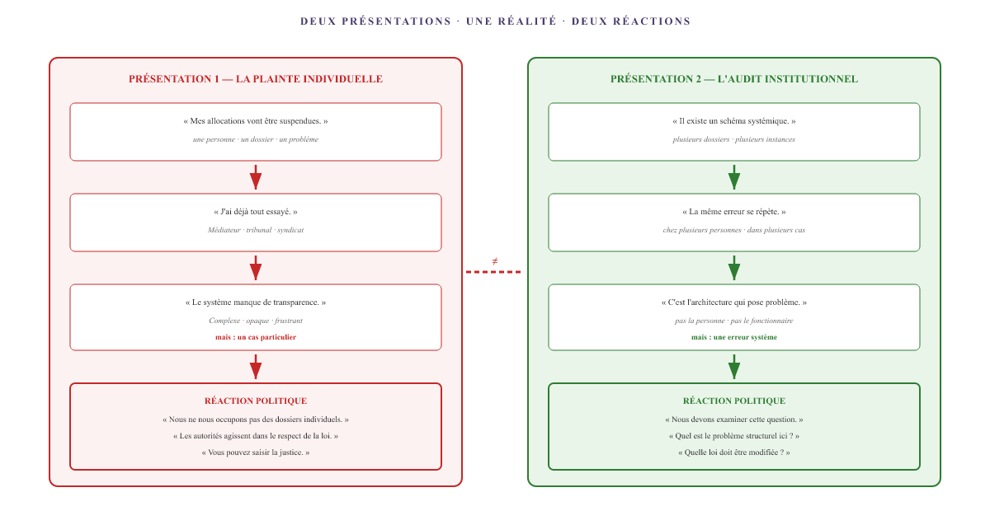
Figure XVII.5 — Deux présentations, deux réactions. Les mêmes faits, présentés différemment. En tant que plainte personnelle : les responsables politiques se déclarent incompétents. En tant qu’audit institutionnel : les responsables politiques n’ont d’autre choix que de se positionner face à un problème systémique.

Partie G — Ce que fait ce dossier
Ce dossier n’est pas une plainte. C’est un audit. Ce n’est pas un choix rhétorique — c’est un choix stratégique.
Une plainte est traitée comme un problème individuel. Un audit est traité comme un problème systémique. Et seul un problème systémique permet de mobiliser les instruments politiques susceptibles d’aboutir à un véritable changement.
Les documents contenus dans ce dossier sont donc structurés comme un audit :
- Le document B n’est pas une succession de plaintes, mais une matrice de données : un relevé factuel de dates, de numéros de référence et de correspondance.
- Le document C n’est pas un livre illustré, mais une architecture visuelle : une analyse structurelle des niveaux institutionnels et des mécanismes à l’origine de l’échec.
- Le document D n’est pas un résumé, mais une synthèse : les conclusions et les trois piliers de la réforme.
La différence n’est pas purement superficielle. Elle détermine si les responsables politiques peuvent écarter le dossier — « nous ne nous occupons pas des dossiers individuels » — ou s’ils doivent se prononcer à ce sujet.
Toutes les organisations mentionnées dans ce chapitre sont des personnes morales. Les personnes physiques sont désignées par leur fonction ou leur symbole (♂, ♀). Les faits s’appuient sur le document B. Le fondement constitutionnel est constitué par les articles 33, 36, 37 et 40 de la Constitution belge, ainsi que par les articles 42 et 68 de la Constitution néerlandaise. Les procédures parlementaires s’appuient sur les règlements de la Chambre des représentants et de la Deuxième Chambre. Les informations relatives à l’affaire des allocations sont tirées des rapports publics du Médiateur national et de la commission d’enquête parlementaire. Ce chapitre ne constitue pas un avis juridique.

La noblesse
En Belgique et aux Pays-Bas, le roi est le chef symbolique de l’État. Formellement, il ne dispose d’aucun pouvoir autonome : ses actes ne sont valables qu’avec la cosignature d’un ministre responsable. Il reçoit néanmoins chaque année des milliers de pétitions émanant de citoyens. Ces pétitions ne constituent pas des procédures juridiques. Elles constituent un canal informel — et c’est précisément parce qu’elles sont informelles qu’elles peuvent influencer l’agenda politique d’une manière dont les plaintes formelles ne le peuvent pas.

Partie A — Le pouvoir formel : ce que le roi peut et ne peut pas faire
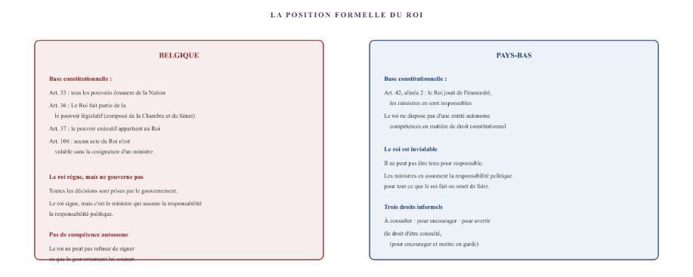
Figure XVIII.1 — La position formelle du roi. En Belgique, le roi fait partie du pouvoir législatif (art. 36) et détient le pouvoir exécutif (art. 37), mais aucun acte n’est valable sans la cosignature d’un ministre (art. 106). Aux Pays-Bas, le roi est inviolable (art. 42) et ne dispose pas de compétences constitutionnelles autonomes. Dans les deux pays : le roi règne, mais ne gouverne pas.

Partie B — Le droit de pétition
Dans les deux pays, le droit de présenter une pétition est inscrit dans la Constitution.
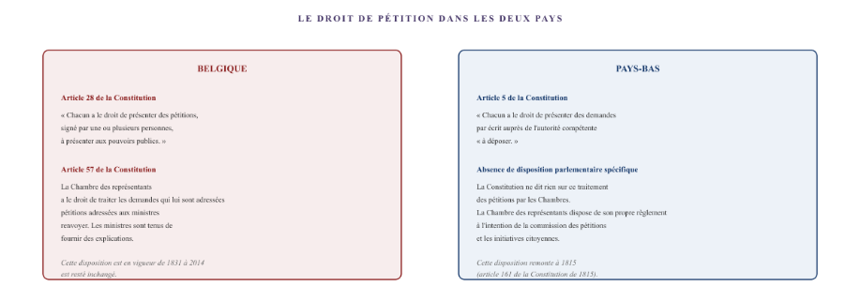
Figure XVIII.2 — Le droit de pétition. En Belgique, le droit de pétition est inscrit à l’article 28 de la Constitution, et l’article 57 confère à la Chambre des représentants le pouvoir de transmettre les pétitions aux ministres, qui sont tenus d’apporter des explications. Aux Pays-Bas, le droit de pétition est inscrit à l’article 5 de la Constitution, sans procédure parlementaire spécifique. La Chambre des représentants dispose de son propre règlement pour la Commission des pétitions et des initiatives citoyennes.

Partie C — La pratique : comment les pétitions sont-elles traitées ?
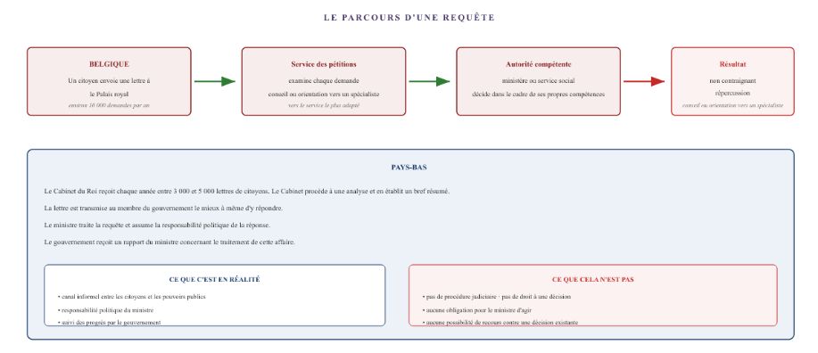
Figure XVIII.3 — Le parcours d’une pétition. En Belgique, le Service des pétitions du Palais reçoit chaque année environ dix mille demandes. Chaque demande est examinée et fait l’objet soit d’un avis, soit d’un renvoi vers l’instance la plus appropriée. Aux Pays-Bas, le Cabinet du Roi reçoit chaque année entre trois mille et cinq mille lettres. Le Cabinet les analyse et les transmet au ministre compétent. Dans les deux cas : aucune conséquence contraignante.

Partie D — Le paradoxe de la voie informelle
Le roi n’a formellement aucun pouvoir. C’est le ministre qui est responsable. C’est la politique qui décide. Et pourtant : la pétition adressée au roi atteint un niveau qu’une plainte ordinaire n’atteint pas.
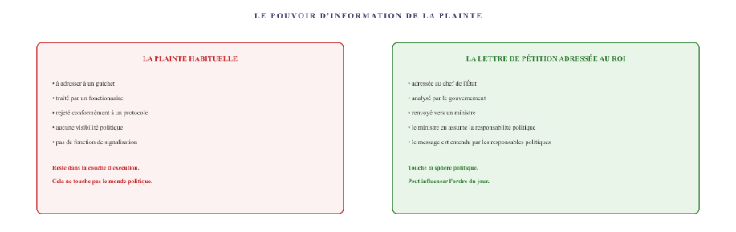
Figure XVIII.4 — Le paradoxe de la voie informelle. Une plainte ordinaire reste au niveau exécutif. Une pétition adressée au roi atteint le niveau politique, car elle est analysée par le Cabinet et doit recevoir une réponse d’un ministre. Le roi n’a pas de pouvoir, mais sa boîte aux lettres, elle, en a.

Partie E — La pratique dans ce dossier
Dans ce dossier, une pétition a été adressée au chef de l’État dans les deux pays.
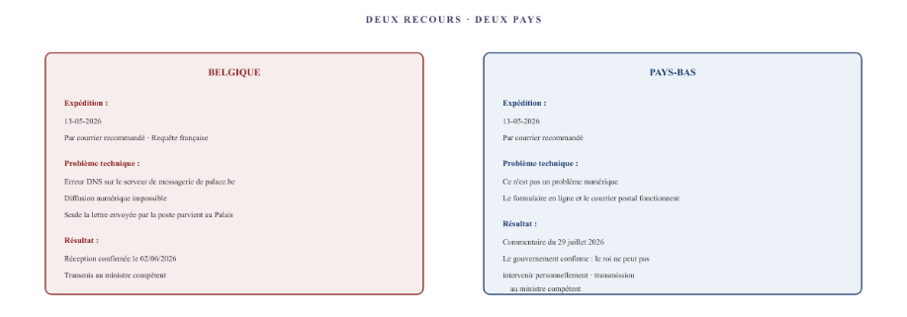
Figure XVIII.5 — Les deux pétitions. Dans les deux pays, une pétition a été envoyée au chef de l’État. En Belgique, la voie numérique n’a pas fonctionné en raison d’une erreur DNS sur le serveur de messagerie du Palais ; seule la lettre physique est parvenue au Palais. Aux Pays-Bas, la voie numérique a fonctionné. Dans les deux cas : renvoi vers le ministre compétent, sans intervention de fond de la part du roi.

Partie F — Conclusions de ce chapitre
La noblesse — le roi et son cabinet — ne dispose d’aucun pouvoir exécutif en Belgique et aux Pays-Bas. Le roi règne, mais ne gouverne pas. Il est inviolable, mais ses actes ne sont valables qu’avec la cosignature d’un ministre responsable.
Pourtant, la pétition adressée au roi constitue un canal qui atteint bel et bien la sphère politique. Une plainte ordinaire reste au niveau de l’exécutif. Une pétition adressée au roi est analysée par le Cabinet, reçoit une réponse d’un ministre et — plus important encore — le ministre en assume la responsabilité politique. Le signal atteint ainsi un niveau où l’exécutif ne peut l’ignorer.
Le paradoxe réside dans le fait que le roi n’a aucun pouvoir, mais que sa boîte aux lettres, elle, en a. Il s’agit d’un canal informel. Ce n’est pas une procédure juridique. Ce n’est pas un droit à une décision. Mais c’est un canal qui fait remonter le signal d’un échelon. Et dans un dossier où le pouvoir exécutif refuse d’écouter, ce n’est pas négligeable.
Toutes les organisations mentionnées dans ce chapitre sont des personnes morales. Les personnes physiques sont désignées par leur fonction ou leur symbole. Le fondement constitutionnel repose sur les articles 28, 33, 36, 37, 57 et 106 de la Constitution belge, ainsi que sur les articles 5, 42 et 68 de la Constitution néerlandaise. La procédure relative aux pétitions repose sur la communication officielle du Palais royal et du Cabinet du Roi. Ce chapitre ne constitue pas un avis juridique.

Les alliés et l'organisme de surveillance
Outre les pouvoirs publics et le secteur privé, il existe des organisations censées venir en aide aux citoyens : syndicats, centres pour l’égalité des chances, organisations de défense des droits de l’homme, universitaires. Ce dossier en présente quatre. L’une apporte une aide concrète, grâce à un service fiscal qui fait toute la différence. Une autre se déclare incompétente en invoquant un critère technique. Quant au monde universitaire, il ne s’ouvre que lorsque le dossier est devenu irréfutable — et là, les choses vont vite.

Partie A — CSC : le syndicat qui aide et qui s’arrête
L’Union générale des travailleurs chrétiens est le plus grand syndicat belge. Outre la représentation syndicale, il offre une assistance juridique, des services fiscaux et des services de versement des allocations de chômage. Dans ce dossier, le syndicat joue trois rôles.

Ce qui fonctionne : le service fiscal
C’est par l’intermédiaire du service fiscal du CSC de Flandre orientale que la déclaration d’impôts annuelle belge est établie. Le code d’invalidité est correctement renseigné. Les attestations de garde d’enfants sont ajoutées manuellement. Il en résulte un remboursement de 2 669,97 €, définitivement déposé le 25 septembre 2026. Ce service fonctionne correctement.

Ce qui ne fonctionne pas : l’assistance juridique auprès de la MC
Lorsque la MC refuse l’indemnité de maladie et n’applique pas les règles de cumul, le syndicat est officiellement saisi. Ce n’est pas le patient qui est adhérent, mais sa compagne — elle-même déléguée syndicale dans l’enseignement. De par ses fonctions, elle sollicite l’aide de l’Union chrétienne des enseignants, la branche enseignement de ce même syndicat.
Le service juridique reconnaît sans réserve l’erreur du système. La distinction administrative entre invalidité et handicap est confirmée. Pourtant, le syndicat refuse d’intervenir juridiquement contre la MC, en invoquant un argument formel : le patient lui-même ne dispose pas d’un numéro d’adhérent. L’adhérente cotisante — la partenaire — subit le préjudice financier, mais ne bénéficie d’aucune assistance juridique pour un dossier qui n’est pas à son nom.
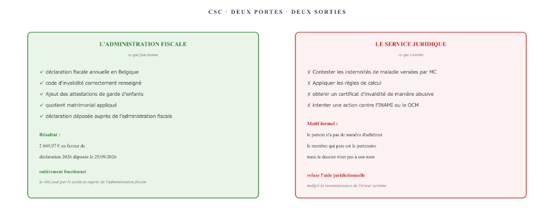
Figure XXI.1 — CSC : deux portes, deux issues. Le service fiscal fonctionne. Le service juridique s’arrête à la limite de l’adhésion individuelle : seul le membre qui dispose lui-même d’un dossier bénéficie d’une assistance.

Partie B — UNIA : l’organisme de surveillance qui n’a pas le droit de mordre
UNIA est le Centre interfédéral pour l’égalité des chances. Il s’agit de l’organisme belge indépendant de surveillance de la discrimination. Lorsque les autorités exécutives refusent de reconnaître un citoyen en raison de son lieu de résidence dans un pays voisin, la question se pose de savoir s’il s’agit d’une discrimination.
En avril 2026, UNIA est officiellement informé de l’exclusion structurelle des travailleurs frontaliers. Le signalement concerne le refus de reconnaissances médicales au seul motif d’un domicile aux Pays-Bas.
L’évaluation de UNIA met en évidence une lacune dans la législation belge contre la discrimination. L’organisme de surveillance se déclare formellement incompétent, pour deux raisons décisives.
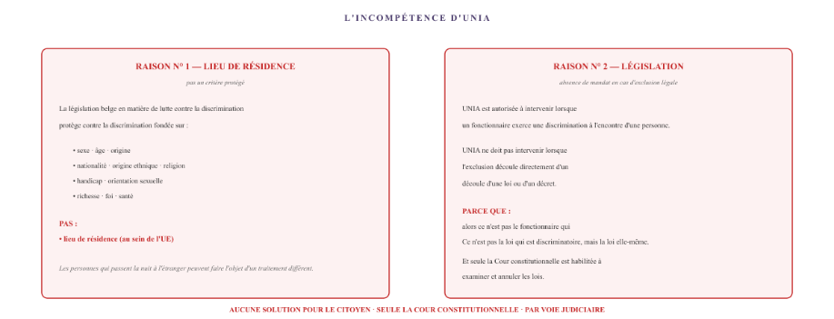
Figure XXI.2 — L’incompétence de UNIA. UNIA se déclare incompétent pour deux raisons : le lieu de résidence n’est pas un critère protégé par la législation anti-discrimination, et l’exclusion découle de la loi elle-même.
UNIA classe le dossier. Et confirme ainsi, sans le vouloir, que l’exclusion des travailleurs frontaliers est pleinement légalisée dans le système actuel.

Partie C — Le niveau d’observation académique
Le monde universitaire est la dernière instance susceptible de venir en aide au citoyen. Les universités et les centres d’expertise étudient les défaillances du système, publient des travaux sur l’exclusion institutionnelle et disposent des outils analytiques nécessaires pour évaluer scientifiquement un dossier. Que se passe-t-il lorsqu’on leur soumet un cas concret ?

Des mois de silence
Entre mai et septembre 2026, plusieurs universitaires et institutions sont contactés par courrier. Le centre d’expertise ITEM de l’université de Maastricht, l’Institut de droit social de la KU Leuven, le Centre Montaigne de l’université d’Utrecht, l’institut de transition DRIFT de l’université Erasmus et l’Amsterdam UMC. Les réponses se font attendre pendant des mois. Aucune réponse de fond n’est reçue concernant un dossier qui incarne précisément les thèmes sur lesquels ces institutions publient.

Le coup d’envoi
Lorsque, à l’automne 2026, le dossier complet dépasse les 250 pages de données empiriques irréfutables, le centre d’expertise ITEM se déclare prêt à l’étudier en profondeur. Le 17 septembre 2026, un professeur accuse réception du dossier et indique qu’il va d’abord en prendre connaissance avant de réagir sur le fond.

Ce qui suit
Au cours de la semaine suivante, le dossier fait l’objet d’un examen approfondi. Un chercheur indépendant spécialisé dans le travail frontalier — travaillant dans un établissement universitaire et n’étant pas impliqué dans le dossier — se penche sur les documents et fournit, en l’espace de quelques jours, une série d’analyses juridiques et de voies alternatives :
- La voie Wajong et les restrictions prévues à l’annexe X du règlement n° 883/2004 (prestations non exportables).
- L’arrêt Schumacker (C-279/93) et la règle des 90 % comme fondement de l’assimilation fiscale.
- L'arrêt Dimitri Hendrix (C-385/17) concernant le maintien des prestations en cas de déménagement.
- Le lien entre l’arrêt Vester et la théorie des systèmes de Frédéric Vester.
- Le rôle central de la plainte disciplinaire auprès de l’Ordre des médecins en tant que nœud du système.
- Le refus de la carte de stationnement européenne par la commune de Hulst.
Par ailleurs, le chercheur obtient une confirmation écrite officielle du SPF Finances (Service des impôts des non-résidents PG15 Ledeberg) indiquant que l’ajout spontané de certificats médicaux à la déclaration fiscale constitue une voie valable pour justifier le statut fiscal de personne en situation de handicap. Quelques jours plus tard, il présente un courrier officiel de la Commission européenne (DG EMPL, 25 septembre 2026), dont il ressort que la Commission examine depuis 2022 et 2023 trois plaintes pour infraction contre la Belgique et la Flandre sans parvenir à une décision.
Ce qui semblait impossible pendant des mois se réalise en quatre jours. Le réseau universitaire, qui restait silencieux auparavant, réalise en une semaine une série de percées juridiques. Le monde universitaire fonctionne de manière rétrospective, et non curative — et une fois qu’il se met en marche, il agit rapidement.
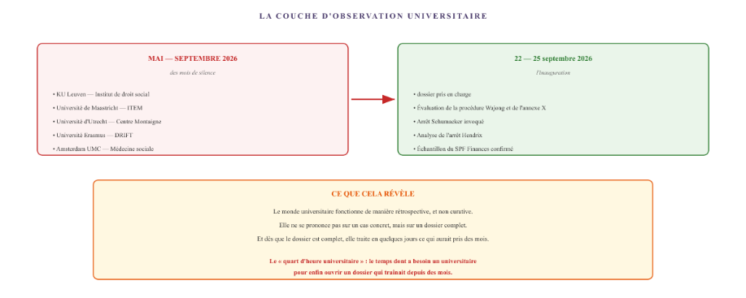
Figure XXI.3 — Du silence à l’ouverture. Pendant des mois, le monde universitaire ne réagit pas au dossier. Ce n’est que lorsque celui-ci contient 250 pages de preuves irréfutables que le centre d’expertise ITEM se prononce en faveur d’un examen approfondi. Et là, tout va très vite : en quatre jours, de nouvelles voies juridiques, des arrêts et des interconnexions de systèmes sont fournis.

Partie D — Ce que ce chapitre établit
Les quatre alliés censés venir en aide aux citoyens opèrent tous chacun dans leur propre sphère d’action.
Le syndicat œuvre pour ses adhérents, mais uniquement pour le dossier qui leur est attribué.
UNIA s'occupe de la discrimination, mais uniquement de celle qui ne découle pas de la loi elle-même.
Le monde universitaire œuvre pour la théorie, mais ne s’ouvre que lorsque le dossier est devenu complet et irréfutable. Ce qui est resté en suspens pendant des mois devient actif en quelques jours. L’enjeu n’est alors plus le dossier, mais la validation scientifique.
Et ce qui reste pour le citoyen, c’est que l’exclusion structurelle des travailleurs frontaliers est non seulement légalisée sur le plan juridique, mais aussi normalisée sur le plan social. Celui qui constitue son dossier et persévère finit par être entendu. Mais uniquement celui qui persévère.
Pour ceux qui se trouvent dans la même situation :
- Syndicat : vérifiez à quel nom les dossiers d’adhésion sont enregistrés. Si le dossier n’est pas à votre nom, le syndicat peut refuser d’intervenir.
- UNIA : si l’exclusion découle d’une loi, UNIA ne peut pas intervenir. La seule voie possible est de saisir la Cour constitutionnelle par le biais d’une action en justice. C’est un processus long et coûteux.
- Académie : continuez à soumettre le dossier aux centres d’expertise. Souvent, ce n’est que lorsqu’un dossier est complet et irréfutable qu’un institut se montre réceptif. Il s’agit de persévérer et de tout documenter.
Toutes les organisations mentionnées dans ce chapitre sont des personnes morales. Les personnes physiques sont désignées par leur fonction. Les faits sont basés sur le document B. Le rôle et le mandat de UNIA reposent sur la législation belge en matière de lutte contre la discrimination (loi du 10 mai 2007). Les arrêts cités sont les suivants : C-279/93 (Schumacker), C-134/18 (Vester) et C-385/17 (Hendrix). Ce chapitre ne constitue pas un avis juridique.

VII. Conclusion

Conclusion — la pyramide complète
Cinq niveaux. Vingt-trois chapitres. Un corps au centre. Voici le tableau complet de l’Audit du Système, en un coup d’œil.

La pyramide
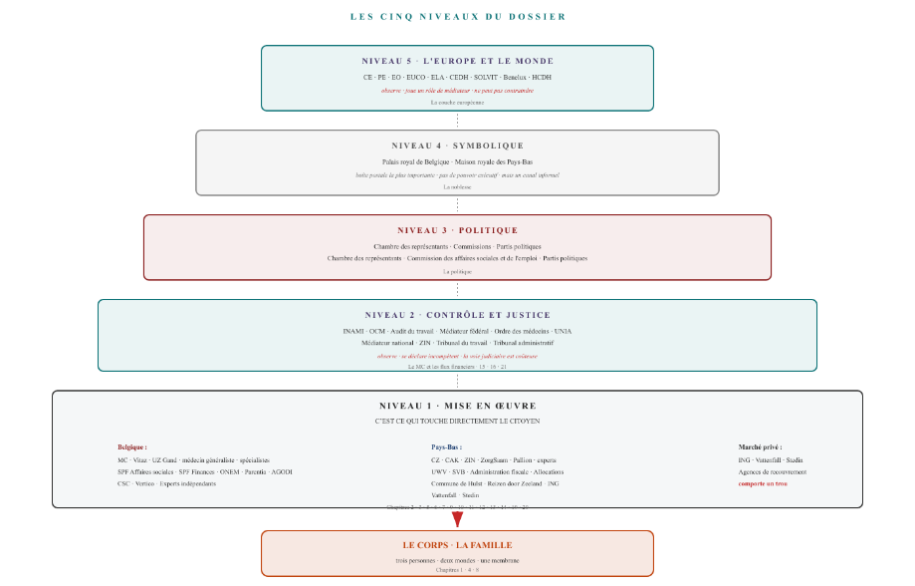
Figure XXIII.1 — La pyramide complète. Cinq niveaux. Au sommet, l’Europe et le niveau international, puis la symbolique, puis la politique, puis le contrôle et la justice, et à la base, la mise en œuvre et le marché privé. Tout en bas, le corps, la famille, pour laquelle tout cela est finalement fait.

Ce que ce dossier a mis en évidence
Cinq niveaux, chacun avec sa propre logique, chacun avec son propre mandat, chacun avec ses propres limites. Ce que ce dossier a mis en évidence, ce n’est pas qu’un seul niveau échoue, mais que les niveaux échouent ensemble d’une manière que personne ne peut réparer.
- Le service d’exécution applique les règles, mais celles-ci ne sont pas conçues pour ceux qui vivent dans deux pays à la fois.
- L’autorité de contrôle constate l’erreur, mais se déclare incompétente ou attend l’intervention d’une autre instance.
- Le pouvoir judiciaire peut contraindre, mais l’accès est limité par les coûts et l’année de référence.
- La classe politique peut modifier la loi, mais ne réagit qu’aux défaillances du système — et non aux plaintes individuelles.
- Le symbolisme n’a pas de pouvoir, mais constitue un canal informel capable d’atteindre la sphère politique.
- L’Europe coordonne, mais n’harmonise pas. Chaque pays conserve son propre système.
Il ne reste que le corps. Un corps qui a été vu, décrit et évalué à tous les niveaux. Et qui n’est nulle part pleinement reconnu comme un tout. L’individu endosse lui-même le rôle de centre de données, de support de dossier, de câble de connexion entre deux systèmes qui ne se comprennent pas. Et lorsqu’il ne peut plus assumer ce rôle, le système s’arrête.

Le pont vers le document D
Le document C a présenté le plateau de jeu et les mécanismes. Le document D en tire les conclusions. Trois piliers pour la réforme, fondés sur la prise de conscience que l’erreur ne réside pas chez le fonctionnaire individuel, mais dans l’architecture même de la coordination.
Ce qui est apparu dans le Document C, c’est la structure du vide. Ce qui est développé dans le Document D, c’est la structure de la solution. Non pas parce qu’une seule mesure résout tout, mais parce que l’architecture peut être adaptée sur trois points où elle se bloque actuellement.
Ceci constitue la conclusion du Document C. Toutes les organisations mentionnées dans ce document sont des personnes morales. Les personnes physiques sont désignées par leur fonction ou leur symbole (♂, ♀). Le document C est le pendant visuel du document B (matrice de données) et du document A (audit narratif). Les conclusions et les éléments constitutifs figurent dans le document D (synthèse).

Le réseau complet
Tous les chapitres précédents présentaient chacun un mécanisme, une instance ou un schéma. Ce chapitre les montre tous en même temps. Les mêmes nœuds, les mêmes canaux, les mêmes couleurs — mais désormais dans une seule image, sans ordre particulier, tel que la famille le perçoit.

Ce que voit la famille
Le lecteur qui est arrivé jusqu’ici a appris à connaître chaque élément séparément. Chaque instance avait son propre chapitre. Chaque mécanisme avait son propre schéma. Chaque couleur avait sa propre signification. Mais la famille qui se trouve dans cette situation ne dispose pas de cet ordre. La famille ne voit que l’ensemble. Et cet ensemble est un enchevêtrement.
Voici ce tout.
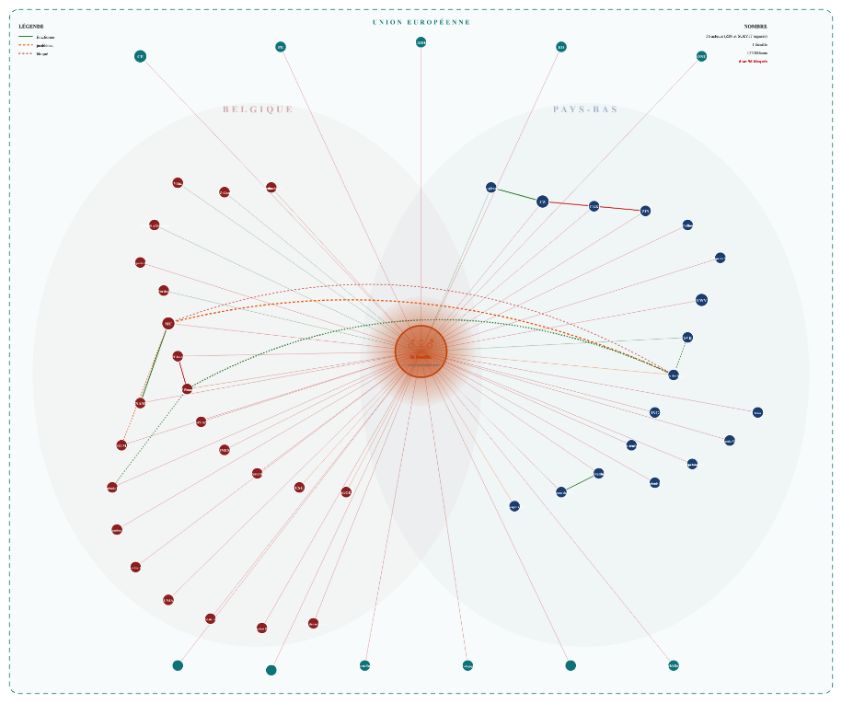
Figure XXIV.1 — Le réseau complet. Ce que voit la famille lorsqu’elle tente de s’y retrouver. Deux mondes, chacun avec son propre ensemble d’organisations. Une famille au centre. Et 127 liens, dont la majeure partie est bloquée. Dans les chapitres précédents, chaque élément pouvait être suivi séparément. Voici l’ensemble — sans ordre, sans hiérarchie, sans répit.

Ce que montre ce schéma
Tous les chapitres précédents étaient structurés. Chacun avait un titre, un cadre, un sujet bien délimité. En lisant ces chapitres, on a l’impression que le système est compréhensible, que chaque élément a sa propre fonction et que le chaos n’est qu’une apparence.
Ce schéma démolit cette impression. Ici, il n’y a pas d’ordre. Ici, il n’y a pas de titre par nœud. Ici, il n’y a que l’ensemble : 54 organisations, une famille, 127 liens dont 96 bloqués. Et au milieu, un corps qui doit tenir bon.
Le lecteur qui a parcouru les 23 chapitres précédents savait où porter son regard. Il pouvait suivre les nœuds, reconnaître les canaux, déchiffrer les couleurs. Mais la famille qui se trouve dans cette situation ne dispose pas de cette structure. Elle ne voit pas que Vitaz relève du secteur des soins et que MC relève du secteur financier. Elle ne voit pas que CZ gère une police d’assurance contractuelle et que CAK gère le registre. Elle voit seulement ceci : il y a des personnes qui doivent traiter mon dossier, et elles ne le font pas.
C’est ce que montre ce schéma. Pas l’échec d’une seule instance. Pas l’échec d’un seul mécanisme. Mais l’échec de l’ensemble — un réseau si complexe qu’il est impossible pour une personne lambda de s’y retrouver, et si rigide qu’il est impossible pour une personne lambda d’y apporter le moindre changement.

Ce qui n’y figure pas
Les 127 liens représentés sur ce schéma sont les plus importants. En réalité, il y en a davantage. Chaque lettre envoyée à une instance, chaque fois qu’un fonctionnaire consulte un système, chaque appel téléphonique passé — ce sont autant de liens qui ne figurent pas sur ce schéma.
Et les 96 liens bloqués qui apparaissent ici ne sont que ceux entre la famille et les organismes. En réalité, il existe également des liens bloqués entre les organismes eux-mêmes. Entre MC et UWV. Entre CZ et CAK. Entre le SPF SZ et le SPF Finances. Chaque connexion bloquée entre les organisations constitue un obstacle supplémentaire que la famille doit surmonter.
Ce schéma ne montre pas le réseau dans son intégralité. Il s’agit d’une représentation du réseau complet. Si toutes les liaisons étaient représentées, le schéma deviendrait illisible. Et c’est précisément là où réside tout l’intérêt.
Toutes les organisations mentionnées dans ce chapitre sont des personnes morales. Les personnes physiques sont désignées par leur fonction ou leur symbole. Les organisations sont basées sur le document B. Les liens sont basés sur la correspondance effective figurant dans le document B, résumée le cas échéant. Les chiffres (54 organisations, 127 liens) sont donnés à titre indicatif ; le nombre réel est plus élevé. Ce chapitre ne constitue pas un avis juridique.

